Volume 03. Embodiment and Morphology

Chapter 11. Morphology Optimization

11.01. Morphology as an Optimization Problem
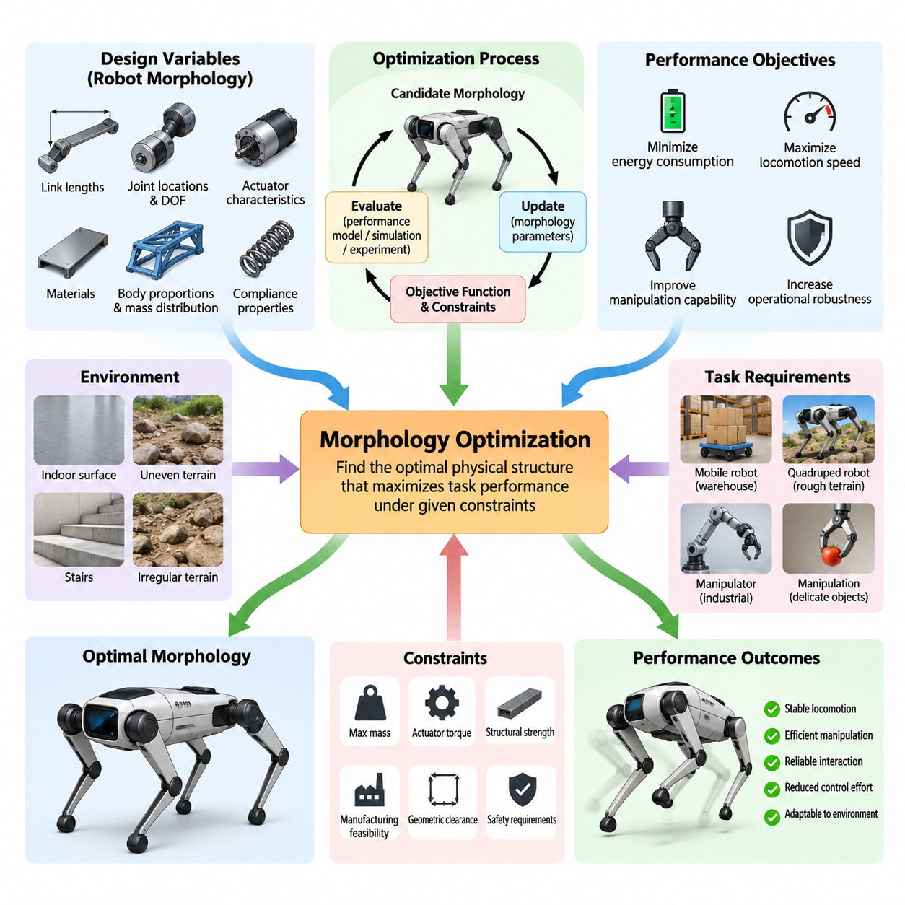
로봇 형태학(Robot Morphology)은 로봇의 물리적 구조(Physical Structure)를 체계적으로 설계하여 의도된 작업을 수행하는 능력을 극대화하는 최적화 문제(Optimization Problem)로 정의할 수 있다. 형태학 최적화(Morphology Optimization)는 신체 형상(Body Geometry), 관절 구성(Joint Configuration), 재료 특성(Material Properties), 구동기 배치(Actuator Placement)를 고정된 설계 요소로 취급하지 않고, 로봇의 동작과 효율성, 환경과의 상호작용에 영향을 미치는 조정 가능한 설계 변수(Design Variables)로 고려한다.
형태학 최적화(Morphology Optimization)의 핵심 원리는 물리적 체화(Physical Embodiment)가 지능형 로봇 시스템(Intelligent Robotic System)의 능력과 한계를 직접적으로 결정한다는 것이다. 적절한 신체 구조(Body Structure)를 갖춘 로봇은 적은 제어 노력(Control Effort)으로 안정적인 이동(Stable Locomotion), 효율적인 조작(Efficient Manipulation), 신뢰성 있는 환경 상호작용(Environmental Interaction)을 수행할 수 있다. 반대로 부적절하게 설계된 형태는 고급 인식(Perception), 계획(Planning), 학습(Learning) 알고리즘으로도 완전히 보완하기 어려운 기계적 한계(Mechanical Limitations)를 초래할 수 있다.
형태학 최적화는 로봇이 가질 수 있는 물리적 구성(Physical Configurations)을 포함하는 설계 공간(Design Space)을 정의하는 것에서 시작한다. 이 공간에는 링크 길이(Link Length), 관절 위치(Joint Location), 자유도(Degrees of Freedom), 신체 비율(Body Proportions), 구조 재료(Structural Materials), 질량 분포(Mass Distribution), 구동기 특성(Actuator Characteristics), 순응성(Compliance) 등이 포함된다. 이러한 변수들의 각 조합은 수학적 모델(Mathematical Model), 시뮬레이션(Simulation), 물리적 실험(Physical Experiment)을 통해 성능을 평가할 수 있는 후보 형태(Candidate Morphology)를 나타낸다.
최적화 과정(Optimization Process)에서는 형태학적 매개변수(Morphological Parameters)와 시스템 성능(System Performance) 사이의 관계를 수학적으로 표현해야 한다. 설계 벡터(Design Vector)는 조정 가능한 물리적 특성을 나타내며, 목적 함수(Objective Function)는 특정 구성의 효과를 측정한다. 목적 함수는 에너지 소비(Energy Consumption) 최소화, 이동 속도(Locomotion Speed) 최대화, 조작 능력(Manipulation Capability) 향상 또는 지정된 환경 조건에서의 운용 강건성(Operational Robustness) 증대 등을 포함할 수 있다.
일반적인 형태학 최적화 문제는 물리적 제약(Physical Constraints)과 운용 제약(Operational Constraints)을 만족하면서 비용 함수(Cost Function)를 최소화하거나 성능 함수(Performance Function)를 최대화하는 설계를 찾는 것이다. 이러한 제약에는 최대 질량(Maximum Mass), 가용 구동기 토크(Available Actuator Torque), 구조 강도(Structural Strength), 제조 가능성(Manufacturing Feasibility), 기하학적 간극(Geometric Clearance), 안전 요구사항(Safety Requirements)이 포함된다. 따라서 최적 형태(Optimal Morphology)는 반드시 가장 강력하거나 복잡한 설계가 아니라, 실현 가능한 설계 공간(Feasible Design Space)에서 가장 적합한 구성이다.
최적화 목적(Optimization Objectives)의 선택은 의도된 응용 분야(Application)에 크게 의존한다. 창고용 이동 로봇(Warehouse Mobile Robot)에서는 소형 치수(Compact Dimensions), 적재 용량(Payload Capacity), 회전 반경(Turning Radius), 에너지 효율(Energy Efficiency)이 주요 설계 요구사항이 될 수 있다. 불규칙한 지형에서 운용되는 사족보행 로봇(Quadruped Robot)에서는 다리 형상(Leg Geometry), 지상고(Ground Clearance), 관절 가동 범위(Joint Range), 동적 안정성(Dynamic Stability)이 중요하다. 로봇 매니퓰레이터(Robotic Manipulator)에서는 도달 작업 공간(Reachable Workspace), 조작성(Dexterity), 강성(Stiffness), 적재물 처리 능력(Payload Handling)이 주요 고려사항이다.
형태학 최적화는 물리적 형상이 기계 시스템(Mechanical System)을 통해 운동과 힘이 전달되는 방식을 결정하기 때문에 로봇 운동학(Robot Kinematics) 및 동역학(Robot Dynamics)과 본질적으로 연결된다. 링크 치수(Link Dimensions)와 관절 배열(Joint Arrangements)은 도달 가능한 구성(Reachable Configurations)에 영향을 미치며, 질량 분포(Mass Distribution)와 관성(Inertia)은 가속도(Acceleration), 균형(Balance), 구동기 부하(Actuator Loading)에 영향을 준다. 따라서 후보 형태를 평가하려면 기하학적 접근성(Geometric Accessibility)과 유용한 동작을 수행하는 데 필요한 동적 노력(Dynamic Effort)을 함께 이해해야 한다.
형태(Morphology)와 환경(Environment) 사이의 상호작용은 최적화 문제에 추가적인 복잡성을 도입한다. 매끄러운 실내 표면에 맞게 설계된 로봇은 느슨한 토양(Loose Soil), 계단(Stairs), 불규칙한 지형(Irregular Terrain)에서 성능이 저하될 수 있다. 마찬가지로 강체 산업용 물체(Rigid Industrial Objects)를 다루도록 최적화된 매니퓰레이터는 섬세하거나 변형 가능한 재료(Deformable Materials)를 처리하는 데 적합하지 않을 수 있다. 따라서 효과적인 최적화는 기계적 성능을 독립적으로 평가하는 대신 대표적인 운용 조건(Representative Operating Conditions)을 고려해야 한다.
작업 특화 형태학 최적화(Task-Specific Morphology Optimization)와 범용 형태학 최적화(General-Purpose Morphology Optimization) 사이에는 중요한 차이가 존재한다. 작업 특화 최적화는 제한된 운용 요구사항에서 성능을 극대화하는 데 집중하며, 고도로 전문화된 구조(Specialized Structures)를 만들어 내는 경우가 많다. 범용 최적화는 다양한 작업과 환경에서 폭넓은 균형을 추구한다. 전문화는 특정 환경에서 우수한 성능을 제공할 수 있지만, 범용성(Versatility)은 적응성(Adaptability)과 장기적인 운용 유용성(Operational Usefulness)을 향상시킬 수 있다.
형태학 최적화에 포함되는 물리적 설계 변수(Physical Design Variables)는 연속형(Continuous), 이산형(Discrete), 범주형(Categorical)으로 구분할 수 있다. 연속형 변수에는 링크 길이(Link Length), 신체 치수(Body Dimensions), 강성 계수(Stiffness Coefficients)가 포함되며, 이산형 변수에는 관절, 다리, 구동기의 개수가 포함될 수 있다. 범주형 선택에는 바퀴 유형(Wheel Types), 동력 전달 기구(Transmission Mechanisms), 구조 재료(Structural Materials)가 포함된다. 이러한 변수 유형을 결합하면 복잡하고 불연속적인 성능 관계를 가진 혼합 최적화 문제(Mixed Optimization Problem)가 형성된다.
실현 가능한 설계 공간(Feasible Design Space)은 많은 후보 형태가 기계적 또는 운용 요구사항을 위반하기 때문에 상당한 제약을 받는다. 지나치게 긴 팔다리(Long Limbs)는 작업 공간(Workspace)을 확장할 수 있지만, 굽힘 모멘트(Bending Moments)와 구동기 요구량(Actuator Demands)을 증가시킨다. 경량 구조(Lightweight Structures)는 에너지 효율을 높일 수 있지만 강성(Stiffness)이나 적재 용량(Payload Capacity)을 감소시킬 수 있다. 최적화는 이러한 상충 관계(Tradeoffs)를 체계적으로 평가하면서 필수 요구사항을 만족하는 구성을 찾아야 한다.
형태학적 특성(Morphological Characteristics)은 로봇 제어(Robot Control)의 계산 복잡도(Computational Complexity)에도 영향을 줄 수 있다. 탄성(Elasticity), 감쇠(Damping), 순응성 접촉면(Compliant Contact Surfaces)과 같은 수동적 기계 특성(Passive Mechanical Properties)은 지속적인 보정 명령(Corrective Commands) 없이도 외란(Disturbances)을 흡수하고 상호작용을 안정화할 수 있다. 이러한 관계는 물리적 구조가 지능적 행동(Intelligent Behavior)의 생성과 조절에 직접 기여하는 형태학적 계산(Morphological Computation)과 형태학 최적화를 연결한다.
특정 제어 전략(Control Strategy)에서 우수한 성능을 보이는 형태가 다른 제어 전략에서는 낮은 성능을 보일 수 있다. 예를 들어 순응성 관절(Compliant Joints)을 가진 보행 로봇(Legged Robot)은 탄성 에너지 저장(Elastic Energy Storage)을 활용하는 제어기의 이점을 얻을 수 있지만, 강체 로봇(Rigid Robot)은 다른 운동 궤적(Motion Trajectories)과 힘 조절(Force Regulation)이 필요할 수 있다. 이러한 의존성은 물리적 성능이 제어와 독립적이라고 가정하기보다 후보 설계를 운용하는 제어 구조(Control Architecture)를 함께 고려해야 함을 의미한다.
시뮬레이션(Simulation)은 물리적 시제품(Physical Prototypes)을 제작하기 전에 다양한 형태학적 대안(Morphological Alternatives)을 탐색하는 중요한 수단이다. 가상 환경(Virtual Environments)에서는 기하학적 치수(Geometric Dimensions), 구동기 사양(Actuator Specifications), 재료 특성(Material Properties), 접촉 특성(Contact Characteristics)을 변경하면서 결과적인 동작을 측정할 수 있다. 반복적인 평가(Repeated Evaluations)를 통해 성능 경향(Performance Trends)을 파악하고 유망한 구성을 식별할 수 있지만, 시뮬레이션의 정확도는 기반 물리 모델(Physical Models)의 충실도(Fidelity)에 의존한다.
최적화 결과(Optimization Results)의 품질은 평가 과정(Evaluation Process)이 실제 운용 조건(Real Operating Conditions)을 얼마나 효과적으로 반영하는지에 따라 달라진다. 이상화된 시뮬레이션(Idealized Simulation)은 마찰 변동(Friction Variability), 구동기 포화(Actuator Saturation), 구조 변형(Structural Deformation), 제조 공차(Manufacturing Tolerances), 센서 불확실성(Sensor Uncertainty)을 간과할 수 있다. 이러한 차이로 인해 시뮬레이션에서 최적인 형태가 실제 배치(Deployment)에서는 기대 이하의 성능을 보일 수 있다. 따라서 강건한 평가(Robust Evaluation)에는 불확실성 분석(Uncertainty Analysis)과 실제 하드웨어(Physical Hardware)를 이용한 최종 검증이 필요하다.
형태학 최적화는 동시에 극대화할 수 없는 여러 상충 목적(Competing Objectives)을 포함하는 경우가 많다. 구조적 강성(Structural Rigidity)을 높이면 위치 결정 정확도(Positioning Accuracy)가 향상될 수 있지만 충격 허용 능력(Impact Tolerance)은 감소할 수 있으며, 구동기를 추가하면 조작성(Dexterity)이 증가하는 대신 질량(Mass), 전력 소비(Power Consumption), 유지보수 복잡도(Maintenance Complexity)가 증가할 수 있다. 따라서 다목적 최적화(Multi-Objective Optimization)는 보편적으로 우수한 단일 구성을 생성하기보다 바람직한 특성 사이의 서로 다른 균형을 나타내는 대안 설계들을 식별한다.
파레토 최적성(Pareto Optimality)은 이러한 설계 상충 관계(Design Tradeoffs)를 이해하는 데 유용한 프레임워크(Framework)를 제공한다. 실현 가능한 설계 공간에서 하나의 목적을 개선하려면 반드시 다른 목적 중 하나 이상이 악화되는 경우, 해당 형태는 파레토 최적(Pareto Optimal)이라고 한다. 그 결과 형성되는 파레토 전선(Pareto Frontier)은 의미 있는 공학적 선택지를 제공하는 후보 구성들을 나타낸다. 설계자는 임무 우선순위(Mission Priorities), 운용 제약(Operating Constraints), 허용 가능한 절충 수준(Acceptable Compromises)에 따라 이러한 대안 중에서 적절한 구성을 선택할 수 있다.
최적화 알고리즘(Optimization Algorithms)은 형태학적 설계 공간(Morphological Design Space)을 탐색하는 방식에 따라 차이가 있다. 경사 기반 방법(Gradient-Based Methods)은 적절한 미분 정보(Derivatives)를 사용할 수 있을 때 연속형 매개변수를 효율적으로 개선하며, 진화 알고리즘(Evolutionary Algorithms)은 미분 가능한 목적 함수(Differentiable Objective Functions) 없이도 다양한 구조 구성을 탐색할 수 있다. 베이지안 최적화(Bayesian Optimization)는 유망한 영역을 추정하여 비용이 높은 평가 횟수를 줄일 수 있으며, 위상 최적화(Topology Optimization)는 구조적 성능 요구사항을 만족하는 재료 분포(Material Distribution)를 결정할 수 있다.
최근의 계산 접근법(Computational Approaches)은 형태학 최적화를 기계 학습(Machine Learning) 및 미분 가능한 물리 시뮬레이션(Differentiable Physics Simulation)과 점점 더 긴밀하게 연결하고 있다. 학습된 대리 모델(Surrogate Models)은 계산 비용이 높은 성능 평가를 근사할 수 있으며, 미분 가능한 시뮬레이터(Differentiable Simulators)는 설계 매개변수와 시뮬레이션 결과를 연결하는 기울기(Gradients)를 제공할 수 있다. 생성형 방법(Generative Methods)은 새로운 기계적 구성을 제안할 수 있지만, 실용적 가치는 물리적 실현 가능성(Physical Feasibility), 신뢰할 수 있는 평가(Reliable Evaluation), 제안된 구조의 제조 가능성(Manufacturability)에 달려 있다.
최적화 과정에서는 즉각적인 작업 성능(Task Performance)을 넘어 제품 수명주기(Lifecycle) 요구사항도 고려해야 한다. 제조 비용(Manufacturing Cost), 조립 복잡도(Assembly Complexity), 수리 용이성(Repairability), 부품 가용성(Component Availability), 열 관리(Thermal Management), 운용 내구성(Operational Durability)은 최적화된 형태가 실제로 유용한지를 결정한다. 이론적으로 효율적인 구조라도 높은 제작 비용, 전문적인 유지보수 또는 지속적인 운용을 견디지 못하는 부품이 필요하다면 상업적 가치(Commercial Value)가 제한될 수 있다.
강건한 형태학 최적화(Robust Morphology Optimization)는 운용 조건과 물리적 매개변수에 불확실성이 존재하더라도 허용 가능한 성능을 유지하는 설계를 추구한다. 적재물(Payload), 표면 마찰(Surface Friction), 부품 마모(Component Wear), 외부 외란(External Disturbances)의 변화는 로봇 동작에 상당한 영향을 미칠 수 있다. 강건한 방법은 명목 조건(Nominal Conditions)에서의 성능만 최적화하는 대신 대표적인 변동 조건에서 성능을 평가하고, 환경에 대한 가정이 달라져도 신뢰성을 유지하는 구성을 선호한다.
형태학 최적화의 더 넓은 의미는 로봇 지능(Robot Intelligence)이 물리적 구조(Physical Structure), 제어(Control), 환경 상호작용(Environmental Interaction) 사이의 조정된 관계에서 나타난다는 사실을 인식하는 데 있다. 기계적 설계(Mechanical Design)는 물리적으로 가능한 행동을 결정하며, 제어와 학습은 이러한 가능성을 어떻게 활용할 것인지를 결정한다. 형태학을 최적화 문제로 다루는 접근법은 물리적 능력이 의도된 지능적 기능을 뒷받침하는 체화 시스템(Embodied Systems)을 설계하기 위한 체계적인 기반을 제공한다.
궁극적으로 형태학 최적화(Morphology Optimization)는 로봇 신체 설계(Robot Body Design)를 경험에 크게 의존하는 활동에서 측정 가능하고 반복적인 공학 과정(Measurable and Iterative Engineering Process)으로 전환한다. 설계 변수(Design Variables)를 정의하고, 성능을 평가하며, 제약 조건(Constraints)을 적용하고, 상충 관계(Tradeoffs)를 탐색함으로써 엔지니어는 운용 요구사항에 더욱 적합한 구조를 개발할 수 있다. 이러한 기반은 다목적 설계(Multi-Objective Design), 시뮬레이션 기반 최적화(Simulation-Based Optimization), 로봇 신체와 제어기의 공동 최적화(Co-Optimization of Robotic Bodies and Controllers)를 위한 고급 방법론으로 확장된다.

11.02. Design Variables Constraints and Objectives
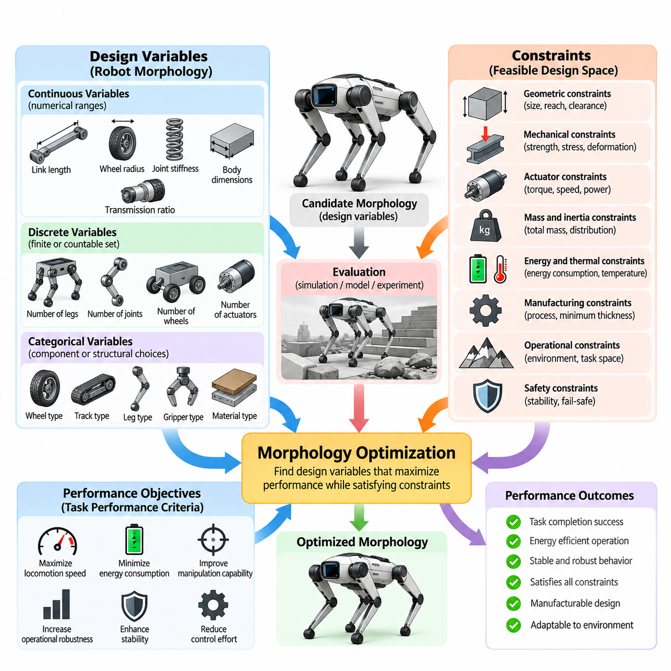
형태학 최적화(Morphology Optimization)는 로봇 신체 설계(Robot Body Design)를 수학적으로 구조화된 공학 문제(Mathematically Structured Engineering Problem)로 전환하기 위해 설계 변수(Design Variables), 제약 조건(Constraints), 목적 함수(Objectives)를 체계적으로 정의해야 한다. 설계 변수는 변경할 수 있는 물리적 특성을 설명하고, 제약 조건은 실현 가능한 구성(Feasible Configurations)의 경계를 정의하며, 목적 함수는 대안들을 비교하는 데 사용되는 성능 기준(Performance Criteria)을 설정한다. 이러한 요소들은 최적화 탐색 공간(Optimization Search Space)과 최적 로봇 형태(Optimal Robotic Morphology)의 의미를 함께 결정한다.
설계 변수(Design Variables)는 로봇의 물리적 체화(Physical Embodiment)를 정의하는 조정 가능한 매개변수(Adjustable Parameters)를 나타낸다. 여기에는 신체 치수(Body Dimensions), 링크 길이(Link Lengths), 관절 위치(Joint Positions), 구동기 배치(Actuator Placement), 구조 재료(Structural Materials), 질량 분포(Mass Distribution), 기계적 순응성(Mechanical Compliance)이 포함될 수 있다. 각 변수는 로봇의 운동학적 및 동역학적 거동(Kinematic and Dynamic Behavior)에 영향을 미치며, 변수 간 상호작용은 복잡한 성능 관계(Performance Relationships)를 만들어 낼 수 있다. 따라서 효과적인 최적화를 위해서는 의도된 작업에 실질적인 영향을 미치는 매개변수를 선택해야 한다.
연속형 설계 변수(Continuous Design Variables)는 특정 수치 구간(Numerical Intervals) 내에서 변화할 수 있는 물리적 특성을 설명한다. 대표적인 예로 다리 길이(Leg Length), 바퀴 반경(Wheel Radius), 관절 강성(Joint Stiffness), 신체 폭(Body Width), 구동기 전달비(Actuator Transmission Ratios)가 있다. 이러한 매개변수는 비교적 작은 조정으로도 측정 가능한 성능 변화를 만들어 낼 수 있기 때문에 수치 최적화(Numerical Optimization)에 적합한 경우가 많다. 그러나 허용 범위(Feasible Ranges)는 제조 한계(Manufacturing Limitations), 구조적 요구사항(Structural Requirements), 사용 가능한 부품의 성능을 반영해야 한다.
이산형 설계 변수(Discrete Design Variables)는 유한하거나 셀 수 있는 값의 집합(Finite or Countable Set)에서 선택되는 특성을 설명한다. 다리, 관절, 바퀴, 구동기, 구조 모듈(Structural Modules)의 개수가 대표적인 예이다. 이러한 변수를 변경하면 단순히 치수를 조정하는 수준을 넘어 로봇의 기본적인 기계 구조(Mechanical Architecture)가 달라질 수 있다. 따라서 이산형 형태학 최적화(Discrete Morphology Optimization)는 서로 다른 운동학적 구조(Kinematic Structures)와 운용 능력(Operational Capabilities)을 가진 구성을 비교하는 경우가 많다.
범주형 설계 변수(Categorical Design Variables)는 대체 가능한 부품 유형(Component Types)이나 구조 개념(Structural Concepts) 중에서 선택하는 것을 나타낸다. 이동 로봇(Mobile Robot)은 일반 바퀴(Conventional Wheels), 전방향 바퀴(Omnidirectional Wheels), 무한궤도(Tracks), 관절형 다리(Articulated Legs)를 사용할 수 있으며, 매니퓰레이터(Manipulator)는 직렬형(Serial), 병렬형(Parallel), 하이브리드형(Hybrid) 구조를 채택할 수 있다. 재료 선택(Material Selection)과 동력 전달 기구(Transmission Mechanisms)도 범주형 선택을 포함한다. 이러한 변수는 범주마다 서로 다른 기계적 관계를 따르기 때문에 설계 공간에 불연속성(Discontinuities)을 발생시키는 경우가 많다.
설계 변수(Design Variables)의 선택에서는 모델 표현력(Model Expressiveness)과 계산 복잡도(Computational Complexity) 사이의 균형을 고려해야 한다. 변수가 지나치게 적으면 유망한 구성이 탐색 대상에서 제외될 수 있으며, 반대로 너무 많으면 최적화 비용이 증가하고 결과를 해석하기 어려워질 수 있다. 엔지니어는 일반적으로 영향력이 큰 기하학적 및 기계적 매개변수(Geometric and Mechanical Parameters)부터 시작하여 세부적인 구조 특성을 점진적으로 추가한다. 민감도 분석(Sensitivity Analysis)은 성능 변화에 가장 큰 영향을 미치는 변수를 식별하는 데 도움이 된다.
설계 변수들은 하나의 물리적 특성을 변경하면 다른 여러 특성에도 영향을 미치기 때문에 독립적이지 않은 경우가 많다. 링크 길이(Link Length)를 증가시키면 작업 공간(Workspace)이 확장될 수 있지만, 동시에 구조 질량(Structural Mass), 관절 토크 요구량(Joint Torque Requirements), 굽힘 변형(Bending Deformation)이 증가할 수 있다. 구동기를 신체 중심부에 가깝게 배치하면 말단 관성(Distal Inertia)을 줄일 수 있지만 추가적인 동력 전달 장치(Transmissions)가 필요할 수 있다. 이러한 의존성은 각 설계 매개변수를 독립적인 결정으로 취급하기보다 결합된 물리 모델(Coupled Physical Models)을 통해 표현해야 한다.
제약 조건(Constraints)은 허용 가능한 모든 로봇 형태가 충족해야 하는 조건을 정의한다. 이는 전체 설계 공간(Design Space) 내에서 실현 가능 영역(Feasible Region)을 설정하고, 최적화 알고리즘(Optimization Algorithms)이 물리적으로 불가능하거나 운용상 허용할 수 없는 구성을 선택하지 못하도록 한다. 제약 조건은 기계적 강도(Mechanical Strength), 구동기 용량(Actuator Capacity), 기하학적 구조(Geometry), 에너지 가용성(Energy Availability), 제조 공정(Manufacturing Processes), 환경 조건(Environmental Conditions), 안전 요구사항(Safety Requirements)에서 비롯될 수 있다. 이를 적절하게 정의하는 것은 실용적인 설계 결과를 얻기 위한 필수 조건이다.
기하학적 제약 조건(Geometric Constraints)은 로봇 구성요소의 공간적 치수(Spatial Dimensions)와 배치(Arrangement)를 규정한다. 여기에는 전체 높이(Overall Height), 폭(Width), 도달 거리(Reach), 축간 거리(Wheelbase), 지상고(Ground Clearance), 관절 이동 범위(Joint Travel)에 대한 제한이 포함될 수 있다. 창고 로봇(Warehouse Robot)은 지정된 통로를 통과할 수 있어야 하며, 매니퓰레이터는 링크 사이의 기계적 간섭(Mechanical Interference)을 방지해야 한다. 기하학적 제약 조건은 로봇이 필요한 작업 공간에 접근하고 움직이는 동안 충분한 간극(Clearance)을 유지할 수 있는지도 결정한다.
기계적 제약 조건(Mechanical Constraints)은 후보 구조가 예상되는 힘과 모멘트(Forces and Moments)를 견딜 수 있도록 보장한다. 구조 부재(Structural Members)는 허용 응력(Allowable Stress)과 변형 한계(Deformation Limits)를 준수해야 하며, 관절과 동력 전달 장치(Joints and Transmissions)는 요구 하중(Required Loads)을 지지할 수 있어야 한다. 구동기 토크(Actuator Torque), 속도(Speed), 정격 출력(Power Ratings)은 실현 가능한 운동에 추가적인 제한을 부과한다. 이러한 제약 조건은 정적인 운용 조건(Static Operating Conditions)에만 의존하지 않고 대표적인 동적 하중(Dynamic Loading)을 고려해야 한다.
질량 및 관성 제약 조건(Mass and Inertia Constraints)은 이동 로봇(Mobile Robots), 매니퓰레이터(Manipulators), 보행 플랫폼(Legged Platforms)에서 특히 중요하다. 과도한 질량은 에너지 소비(Energy Consumption)와 구동기 요구량(Actuator Demand)을 증가시키며, 불리한 질량 분포(Mass Distribution)는 안정성(Stability)이나 기동성(Maneuverability)을 저하시킬 수 있다. 말단 질량(Distal Limb Mass)은 관절 가속도 요구량(Joint Acceleration Requirements)에 큰 영향을 미치며, 높은 무게중심(Center of Mass)은 전복 위험(Tipping Risk)을 증가시킬 수 있다. 따라서 최적화에서는 전체 질량뿐 아니라 로봇 전반에 걸친 공간적 질량 분포도 고려해야 한다.
에너지 및 열 제약 조건(Energy and Thermal Constraints)은 형태 설계를 실제 운용 지속시간(Operating Endurance)과 연결한다. 배터리 용량(Battery Capacity), 구동기 효율(Actuator Efficiency), 동력 전달 손실(Transmission Losses), 구조 질량(Structural Mass)은 달성 가능한 운용 시간(Operating Time)에 영향을 미친다. 고성능 구동기(High-Performance Actuators)는 냉각(Cooling)이나 듀티 사이클(Duty Cycles) 감소가 필요한 열 부하(Thermal Loads)를 발생시킬 수 있다. 순간적인 성능 요구사항을 만족하는 형태라도 에너지 소비나 발열량이 가용 한계를 초과하면 연속 운전(Continuous Operation)에 적합하지 않을 수 있다.
제조 제약 조건(Manufacturing Constraints)은 사용 가능한 기술로 제작, 조립, 검사, 유지보수가 가능한 구조로 설계를 제한한다. 최소 벽 두께(Minimum Wall Thickness), 재료 가용성(Material Availability), 가공 접근성(Machining Accessibility), 적층 제조 한계(Additive Manufacturing Limitations), 조립 공차(Assembly Tolerances)는 다른 측면에서 매력적인 구성을 배제할 수 있다. 최적화 초기 단계부터 제조 가능성(Manufacturability)을 반영하면 이론적으로는 최적이지만 실제 제작이 어렵거나 비용이 지나치게 높은 구조가 생성될 위험을 줄일 수 있다.
안전 제약 조건(Safety Constraints)은 사람, 장비, 운용 환경을 보호하기 위한 경계를 설정한다. 여기에는 최대 접촉력(Maximum Contact Forces), 허용 정지 거리(Acceptable Stopping Distances), 안정성 여유(Stability Margins), 충돌 간극(Collision Clearances), 노출된 가동 부품(Exposed Moving Components)에 대한 제한이 포함될 수 있다. 안전 요구사항은 관절 배치(Joint Placement), 구동기 선택(Actuator Selection), 구조적 순응성(Structural Compliance), 보호 형상(Protective Geometry)에 영향을 줄 수 있다. 따라서 안전은 최적화가 완료된 후에만 고려하는 것이 아니라 실현 가능한 설계의 정의에 포함되어야 한다.
목적 함수(Objectives)는 최적화를 통해 개선하려는 성능 결과(Performance Outcomes)를 설명한다. 제약 조건이 최소한의 허용 기준을 설정하는 것과 달리, 목적 함수는 실현 가능한 설계들 사이의 상대적인 품질(Relative Quality)을 구별한다. 대표적인 목적에는 질량(Mass), 에너지 소비(Energy Consumption), 제조 비용(Manufacturing Cost), 위치 오차(Positioning Error)의 최소화와 속도(Speed), 적재 용량(Payload Capacity), 작업 공간(Workspace), 안정성(Stability), 작업 성공률(Task Success)의 최대화가 포함된다. 목적 함수의 선택은 임의적인 기하학적 선호보다 측정 가능한 운용 가치(Measurable Operational Value)를 반영해야 한다.
수학적 목적 함수(Mathematical Objective Function)는 후보 설계(Candidate Design)를 수치적 성능 지표(Numerical Performance Measure)로 변환한다. 예를 들어 에너지 효율(Energy Efficiency)은 단위 거리당 소비 에너지(Energy Consumed per Unit Distance)로 평가할 수 있으며, 조작 성능(Manipulation Performance)은 도달 가능한 작업 공간(Reachable Workspace)이나 작업 특화 조작성(Task-Specific Dexterity)을 이용하여 측정할 수 있다. 평가 방법(Evaluation Method)은 후보 간에 일관성을 유지하고 실제 운용 조건을 충분히 대표해야 한다. 부적절하게 선택된 지표는 수치적으로 우수하지만 실제 요구사항을 충족하지 못하는 설계를 선호하게 만들 수 있다.
목적 함수(Objectives)와 제약 조건(Constraints)은 때때로 동일한 물리량(Physical Quantity)을 서로 다른 방식으로 표현할 수 있다. 로봇 질량(Robot Mass)은 최소화해야 할 목적이 될 수도 있고, 최대 허용값(Maximum Allowable Value)으로 제한될 수도 있다. 마찬가지로 안정성(Stability)은 최대화 대상이 될 수도 있으며, 최소 안정성 여유(Minimum Stability Margin)를 통해 강제될 수도 있다. 적절한 수학적 정식화(Mathematical Formulation)는 해당 물리량이 반드시 충족해야 하는 요구사항(Hard Requirement)인지, 바람직한 개선 목표(Desirable Improvement)인지에 따라 결정된다. 이러한 구분은 필수 운용 조건을 유지하면서 불필요한 제한을 방지하는 데 도움이 된다.
다수의 목적 함수(Multiple Objectives)는 하나의 성능 차원을 개선하면 다른 성능이 저하될 수 있기 때문에 상충 관계(Tradeoffs)를 발생시킨다. 더 큰 매니퓰레이터(Larger Manipulator)는 도달 거리(Reach)를 늘릴 수 있지만 더 무거운 구조와 강력한 구동기가 필요할 수 있다. 더 넓은 이동 플랫폼(Wider Mobile Platform)은 정적 안정성(Static Stability)을 높일 수 있지만 좁은 환경에서의 기동성(Maneuverability)을 감소시킬 수 있다. 다목적 최적화(Multi-Objective Optimization)는 이러한 경쟁적인 결과를 명시적으로 표현하고 균형 잡힌 구성(Balanced Configurations)을 선택할 수 있도록 지원한다.
목적 함수 정규화(Objective Normalization)는 성능 지표가 서로 다른 단위와 수치 범위를 가질 때 중요해진다. 에너지 소비(Energy Consumption), 적재 질량(Payload Mass), 위치 정확도(Positioning Accuracy), 제조 비용(Manufacturing Cost)은 적절한 척도 조정(Scaling) 없이는 의미 있게 결합할 수 없다. 가중 목적 함수(Weighted Objective Functions)는 설계 우선순위(Design Priorities)를 표현할 수 있지만 결과는 선택된 가중치(Weights)에 따라 달라진다. 다른 접근법은 각 목적을 분리하여 유지하고, 보편적인 단일 성능 순위를 가정하지 않은 상태에서 파레토 최적 구성(Pareto-Optimal Configurations)을 식별한다.
최적화 정식화(Optimization Formulation)는 물리적 매개변수(Physical Parameters)와 운용 환경(Operating Environments)의 불확실성(Uncertainty)도 고려해야 한다. 제조 공차(Manufacturing Tolerances), 적재물 변동(Payload Variation), 마찰 변화(Friction Changes), 부품 성능 저하(Component Degradation)는 실제 성능이 예측값과 달라지게 할 수 있다. 강건한 제약 조건(Robust Constraints)과 목적 함수(Robust Objectives)는 대표적인 불확실성 조건에서 후보 형태를 평가한다. 이러한 접근법은 제한적으로 정의된 명목 운용점(Nominal Operating Point)을 넘어 실현 가능성과 효과적인 성능을 유지하는 설계를 선호한다.
시뮬레이션(Simulation)과 실험적 평가(Experimental Evaluation)는 설계 변수를 목적 함수 및 제약 조건과 비교하여 평가하는 데 필요한 성능 정보를 제공한다. 운동학 모델(Kinematic Models)은 작업 공간과 운동 접근성(Motion Accessibility)을 추정하며, 동역학 시뮬레이션(Dynamic Simulations)은 힘, 에너지 요구량, 안정성 거동(Stability Behavior)을 예측한다. 구조 해석(Structural Analysis)은 응력과 변형을 평가하고, 물리적 시제품(Physical Prototypes)은 모델링 오차(Modeling Discrepancies)를 드러낸다. 이러한 평가 방법을 결합하면 형태학 최적화를 위한 더욱 신뢰성 있는 기반을 구축할 수 있다.
설계 변수(Design Variables), 제약 조건(Constraints), 목적 함수(Objectives) 사이의 관계는 전체 최적화 과정(Optimization Process)의 품질을 결정한다. 불완전한 변수 정의는 혁신적인 설계를 배제할 수 있으며, 비현실적인 제약 조건은 실현 가능한 해(Feasible Solutions)를 제거할 수 있고, 부적절하게 정의된 목적 함수는 최적화를 바람직하지 않은 결과로 유도할 수 있다. 따라서 성공적인 정식화(Formulation)를 위해서는 기계공학(Mechanical Engineering), 제어(Control), 인식(Perception), 제조(Manufacturing), 응용 분야(Application) 전문가들이 협력하여 로봇 시스템의 전체 요구사항을 반영해야 한다.
피지컬 AI(Physical AI) 시스템에서 형태학 최적화(Morphology Optimization)는 궁극적으로 기계적 성능(Mechanical Performance)만이 아니라 지능적 행동(Intelligent Behavior)을 지원해야 한다. 신체 형상(Body Geometry)은 센서 관측 가능성(Sensing Visibility), 접촉 기회(Contact Opportunities), 제어 권한(Control Authority), 학습된 정책(Learned Policies)이 실행할 수 있는 행동 범위(Action Range)에 영향을 미친다. 따라서 설계 목적에는 작업 적응성(Task Adaptability), 상호작용 신뢰성(Interaction Reliability), 인식 및 제어 구조(Perception and Control Architectures)와의 호환성이 포함될 수 있다. 이러한 관점은 로봇 형태와 체화 지능(Embodied Intelligence)의 통합 최적화(Integrated Optimization)를 위한 기반을 확립한다.

11.03. Performance Energy and Stability Objectives
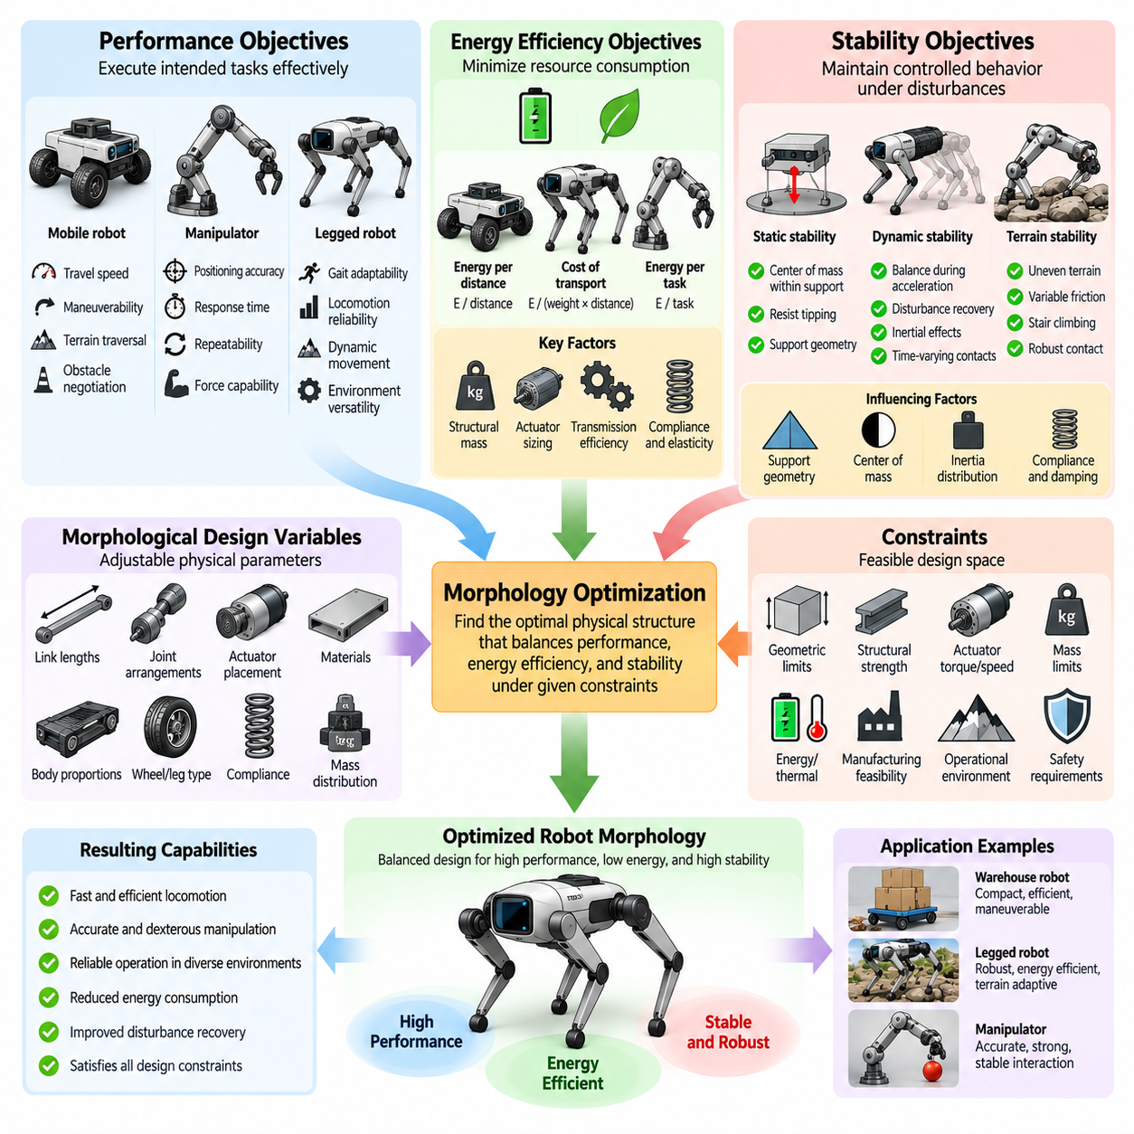
성능(Performance), 에너지 효율(Energy Efficiency), 안정성(Stability)은 물리적 구조(Physical Structure)가 유용한 행동(Useful Behavior)을 얼마나 효과적으로 지원하는지를 결정하기 때문에 로봇 형태학 최적화(Robot Morphology Optimization)의 핵심 목적이다. 성능은 의도된 작업을 수행하는 능력을 측정하고, 에너지 효율은 운용에 필요한 자원을 나타내며, 안정성은 외란(Disturbances)이 발생하더라도 제어된 동작(Controlled Behavior)을 유지하는 능력을 의미한다. 이러한 목적들은 기하학적 구조(Geometry), 질량 분포(Mass Distribution), 구동(Actuation), 기계 동역학(Mechanical Dynamics)을 통해 긴밀하게 연결된다.
성능 최적화(Performance Optimization)는 로봇의 의도된 응용 분야(Intended Application)와 관련된 측정 가능한 능력(Measurable Capabilities)을 식별하는 것에서 시작한다. 이동 로봇(Mobile Robots)의 주요 지표에는 이동 속도(Travel Speed), 가속도(Acceleration), 기동성(Maneuverability), 지형 주행 능력(Terrain Traversal), 장애물 극복 능력(Obstacle Negotiation)이 포함된다. 매니퓰레이터(Manipulators)는 위치 결정 정확도(Positioning Accuracy), 응답 시간(Response Time), 반복 정밀도(Repeatability), 힘 생성 능력(Force Generation)을 중시할 수 있다. 보행 로봇(Legged Robots)은 다양한 환경 조건에서 보행 적응성(Gait Adaptability), 이동 신뢰성(Locomotion Reliability), 동적 운동 능력(Dynamic Movement Capability)을 추가로 고려해야 한다.
형태학적 특성(Morphological Characteristics)은 제어 알고리즘(Control Algorithms)이 작동할 수 있는 기계적 한계(Mechanical Limits)를 정의함으로써 성능에 영향을 미친다. 링크 길이(Link Lengths)는 도달 가능한 작업 공간(Reachable Workspace)을 결정하고, 관절 배열(Joint Arrangements)은 조작성(Dexterity)에 영향을 미치며, 구동기 배치(Actuator Placement)는 사용 가능한 토크(Available Torque)와 가속도(Acceleration)에 영향을 준다. 구조적 강성(Structural Stiffness)은 변형(Deformation)에 대한 저항을 결정하며, 신체 비율(Body Proportions)은 이동성과 상호작용에 영향을 미친다. 최적화는 불필요한 복잡성이나 과도한 자원 요구 없이 충분한 기계적 능력을 제공하는 구성을 추구한다.
에너지 효율(Energy Efficiency)은 제한된 탑재 전력(Onboard Power)으로 작동하는 자율 로봇(Autonomous Robots)에서 특히 중요하다. 배터리 기반 플랫폼(Battery-Powered Platforms)은 유용한 작업 수행과 전력 소비(Electrical Consumption), 기계적 손실(Mechanical Losses), 운용 지속시간(Operating Endurance) 사이의 균형을 유지해야 한다. 형태학(Morphology)은 구조 질량(Structural Mass), 구동기 크기(Actuator Sizing), 동력 전달 효율(Transmission Efficiency), 접촉 역학(Contact Mechanics)을 통해 이러한 요소에 영향을 미친다. 에너지 효율적인 설계는 의도된 임무에 필요한 성능을 유지하면서 유용한 운동을 생성하는 데 필요한 노력을 줄인다.
에너지 소비(Energy Consumption)는 로봇의 운용 방식(Operating Mode)에 따라 여러 상호 보완적인 지표(Complementary Metrics)로 평가할 수 있다. 이동 로봇은 일반적으로 단위 거리당 에너지(Energy per Unit Distance)를 사용하며, 보행 플랫폼은 에너지 소비를 중량과 이동 거리에 연관시키는 이동 비용(Cost of Transport)을 활용할 수 있다. 매니퓰레이터는 작업 완료당 에너지(Energy per Completed Task) 또는 기계적 일 효율(Mechanical Work Efficiency)을 기준으로 평가할 수 있다. 이러한 지표는 일관된 운용 조건(Operating Conditions)과 대표적인 작업 부하(Representative Workloads)에서 서로 다른 형태를 비교할 수 있도록 한다.
질량(Mass)과 에너지 소비(Energy Consumption) 사이의 관계는 형태학 최적화의 핵심 요소이다. 신체 질량(Body Mass)이 증가하면 일반적으로 가속, 들어 올리기, 이동에 필요한 노력이 증가하지만, 정확한 영향은 운용 조건에 따라 달라진다. 경량 구조(Lightweight Structures)는 구동기 요구량(Actuator Demands)을 줄일 수 있지만 유연성(Flexibility), 진동(Vibration), 불충분한 하중 지지 능력(Load Capacity)과 같은 문제를 유발할 수 있다. 따라서 최적화의 목적은 단순한 최소 질량이 아니라 구조 효율(Structural Efficiency), 동적 성능(Dynamic Performance), 운용 신뢰성(Operational Reliability) 사이의 적절한 균형을 찾는 것이다.
구동기 선택(Actuator Selection)과 배치(Placement)는 성능 및 에너지 목적에 큰 영향을 미친다. 더 큰 구동기(Larger Actuators)는 높은 토크(Torque)와 가속도(Acceleration)를 제공할 수 있지만 질량, 전력 요구량(Electrical Demand), 열 부하(Thermal Loading)를 증가시킨다. 구동기를 로봇의 본체(Main Body) 가까이에 배치하면 움직이는 팔다리의 관성(Moving Limb Inertia)을 줄일 수 있지만, 추가적인 동력 전달 기구(Transmission Mechanisms)가 마찰(Friction)과 순응성(Compliance)을 유발할 수 있다. 형태학 최적화는 구동기 용량을 독립적으로 고려하기보다 예상되는 운동 프로파일(Motion Profiles) 전반에서 이러한 상충 효과를 평가해야 한다.
기계적 순응성(Mechanical Compliance)은 반복적인 운동 과정에서 탄성 에너지(Elastic Energy)를 저장하고 방출함으로써 에너지 효율을 향상시킬 수 있다. 스프링(Springs), 유연 관절(Flexible Joints), 순응성 구조(Compliant Structures)는 걷기, 달리기 또는 주기적인 조작(Cyclic Manipulation) 과정에서 에너지를 회수할 수 있다. 적절하게 조정된 순응성은 충격력(Impact Forces)과 최대 구동기 요구량(Peak Actuator Demands)을 줄일 수도 있다. 그러나 과도한 유연성은 정밀도(Precision)를 저하시키고 진동(Oscillations)을 발생시키거나 제어를 복잡하게 만들 수 있으므로, 순응성 선택은 작업 주파수(Task Frequency)와 운용 조건에 따라 결정되어야 한다.
안정성 목적(Stability Objectives)은 내부 및 외부 외란(Internal and External Disturbances)이 발생하더라도 로봇이 허용 가능한 운동 또는 평형(Equilibrium)을 유지하는 능력을 설명한다. 정지 시스템(Stationary Systems)에서 안정성은 전복(Tipping)이나 원하지 않는 변형(Unwanted Deformation)에 저항하는 능력을 포함할 수 있다. 이동 로봇과 보행 로봇은 가속, 회전, 접촉 전환(Contact Transitions) 과정에서의 균형(Balance)을 고려해야 한다. 안정성은 지지 형상(Support Geometry), 무게중심 위치(Center-of-Mass Location), 관성(Inertia), 접촉력(Contact Forces), 사용 가능한 제어 메커니즘(Control Mechanisms)의 효과에 영향을 받는다.
정적 안정성(Static Stability)은 일반적으로 무게중심(Center of Mass)과 지지 영역(Support Region) 사이의 관계를 통해 평가된다. 수평면에 정지한 로봇의 경우, 적절한 가정 아래 무게중심의 투영점(Center-of-Mass Projection)이 지지 다각형(Support Polygon) 내부에 유지되어야 한다. 지지 폭(Support Width)을 늘리거나 무게중심을 낮추면 전복 저항성(Tipping Resistance)을 향상시킬 수 있다. 그러나 더 넓은 구조는 기동성(Maneuverability)을 감소시킬 수 있으며, 낮은 구조는 지상고(Ground Clearance)나 도달 가능한 작업 공간(Reachable Workspace)을 제한할 수 있다.
동적 안정성(Dynamic Stability)은 로봇이 가속, 감속, 점프 또는 접촉 구성(Contact Configurations)을 변경할 때 중요해진다. 이러한 상황에서 균형을 유지하려면 관성력(Inertial Forces), 각운동량(Angular Momentum), 시간에 따라 변화하는 지면 반력(Time-Varying Ground Reactions)을 고려해야 한다. 팔다리 길이(Limb Length), 관절 배열(Joint Arrangement), 질량 분포(Mass Distribution)와 같은 형태학적 매개변수는 회복 가능한 운동 범위(Recoverable Motions)에 영향을 미친다. 따라서 동적 안정성 최적화는 정적인 기하학적 여유(Static Geometric Margins)에만 의존하지 않고 실현 가능한 궤적(Feasible Trajectories)과 외란 회복(Disturbance Recovery)을 평가한다.
보행 로봇(Legged Robots)의 안정성은 지지 자세 형상(Stance Geometry)과 접촉력 분포(Contact Force Distribution)에 크게 의존한다. 넓은 지지 자세(Wider Stances)는 지지 안정성 여유(Support Margins)를 향상시킬 수 있지만 관절 부하(Joint Loading)나 에너지 소비를 증가시킬 수 있다. 긴 다리(Longer Legs)는 장애물 통과 높이(Obstacle Clearance)를 높일 수 있지만 회전 관성(Rotational Inertia)과 구조적 요구량(Structural Demands)을 증가시킨다. 발의 치수(Foot Dimensions), 순응성(Compliance), 마찰 특성(Friction Characteristics)도 접촉 신뢰성(Contact Reliability)에 영향을 미친다. 최적 형태는 대표적인 보행 패턴(Gaits), 지형 조건(Terrain Conditions), 적재물 변동(Payload Variations)에서 안정적인 이동을 지원해야 한다.
바퀴형 또는 궤도형 이동 플랫폼(Wheeled or Tracked Mobile Platforms)은 지지 형상(Support Geometry)과 지면 상호작용(Ground Interaction)이 보행 로봇과 다르기 때문에 서로 다른 안정성 특성을 나타낸다. 축간 거리(Wheelbase), 윤거(Track Width), 현가장치 구성(Suspension Configuration), 무게중심 높이(Center-of-Gravity Height)는 회전과 경사면 주행 중 전복 저항성(Tipping Resistance)에 영향을 미친다. 현가장치 순응성(Suspension Compliance)은 불규칙한 표면에서 접지력(Traction)을 향상시킬 수 있지만 차체 운동(Body Motion)을 변화시킬 수 있다. 따라서 안정성 목적은 기하학적 전복 저항성(Geometric Rollover Resistance)과 현가장치 시스템의 동적 거동(Dynamic Behavior)을 모두 고려해야 한다.
성능(Performance), 에너지(Energy), 안정성(Stability) 목적은 서로 경쟁하는 경우가 많다. 가속 능력(Acceleration Capability)을 높이려면 더 강력한 구동기와 많은 에너지 소비가 필요할 수 있다. 지지 면적(Support Footprint)을 확대하면 안정성이 향상될 수 있지만 질량이 증가하고 제한된 공간(Confined Spaces)에서의 운용이 어려워질 수 있다. 구조 중량(Structural Weight)을 줄이면 운용 지속시간(Endurance)이 개선될 수 있지만 강성(Stiffness)이나 외란 허용 능력(Disturbance Tolerance)이 약화될 수 있다. 이러한 상호작용으로 인해 많은 실제 로봇 설계 문제에서는 단일 목적 최적화(Single-Objective Optimization)만으로 충분하지 않다.
다목적 형태학 최적화(Multi-Objective Morphology Optimization)는 이러한 경쟁적인 요구사항을 평가하기 위한 프레임워크(Framework)를 제공한다. 성능 최대화, 에너지 최소화, 안정성 최대화를 각각 독립적으로 수행하는 대신, 최적화 과정은 유용한 절충안(Useful Compromises)을 나타내는 구성을 탐색한다. 파레토 최적 설계(Pareto-Optimal Designs)는 하나의 목적을 개선하려면 다른 목적을 희생해야 하는 대안들을 식별한다. 이후 엔지니어는 임무 우선순위(Mission Priorities), 안전 요구사항(Safety Requirements), 허용 가능한 운용 비용(Operating Costs)에 따라 적절한 구성을 선택할 수 있다.
목적 함수(Objective Functions)는 의미 있는 비교를 지원하기 위해 정규화(Normalization)되고 일관되게 평가되어야 한다. 속도(Speed), 에너지 소비(Energy Consumption), 안정성 여유(Stability Margins)는 서로 다른 단위와 수치 범위를 사용하므로 직접 결합하면 잘못된 해석을 초래할 수 있다. 가중 결합(Weighted Combinations)은 공학적 우선순위(Engineering Priorities)를 표현할 수 있으며, 제약 기반 정식화(Constraint-Based Formulations)는 최소 안정성이나 성능 요구사항을 강제할 수 있다. 선택된 정식화는 각 지표의 운용상 의미(Operational Meaning)를 유지하고 물리적으로 비현실적인 구성에 보상을 부여하지 않아야 한다.
시뮬레이션 기반 평가(Simulation-Based Evaluation)는 후보 형태(Candidate Morphologies) 전반에서 성능, 에너지, 안정성을 체계적으로 탐색할 수 있도록 한다. 동역학 모델(Dynamic Models)은 지정된 작업에서 구동기 노력(Actuator Effort), 접촉력(Contact Forces), 운동 능력(Motion Capability), 에너지 소비(Energy Expenditure)를 추정한다. 반복적인 시뮬레이션은 서로 다른 적재물(Payloads), 지형(Terrains), 속도(Speeds), 외란(Disturbances)을 시험할 수 있다. 그러나 시뮬레이션에서 얻은 개선 효과가 실제 하드웨어(Physical Hardware)로 직접 이전되지 않을 수 있으므로 모델 불확실성(Model Uncertainty), 접촉 근사(Contact Approximation), 구동기 한계(Actuator Limitations)를 고려해야 한다.
강건 최적화(Robust Optimization)는 이러한 목적을 명목 운용 조건(Nominal Operating Conditions) 이상으로 확장한다. 특정 적재물, 지형 또는 이동 속도에 맞게 최적화된 형태는 상황이 변화하면 비효율적이거나 불안정해질 수 있다. 대표적인 시나리오(Representative Scenarios) 전반에서 성능 분포(Performance Distributions)를 평가하면 신뢰성 있는 거동(Reliable Behavior)을 나타내는 구성을 식별하는 데 도움이 된다. 강건한 목적 함수(Robust Objectives)는 과도한 변동성(Variability), 불량한 최악 조건 성능(Worst-Case Performance), 불확실한 기계적 매개변수와 환경 상호작용에 대한 민감도(Sensitivity)에 불이익을 부여할 수 있다.
이러한 목적을 평가할 때 형태학(Morphology)과 제어(Control) 사이의 관계도 고려해야 한다. 기계적으로 안정적인 구성(Mechanically Stable Configuration)은 보정 제어 노력(Corrective Control Effort)을 적게 요구할 수 있지만, 민첩하면서 불안정한 구조(Agile but Unstable Structure)는 높은 대역폭의 센싱(High-Bandwidth Sensing)과 구동(Actuation)에 의존할 수 있다. 마찬가지로 에너지 소비는 운용 중 사용되는 궤적(Trajectories)과 피드백 정책(Feedback Policies)에 따라 달라진다. 신체 설계(Body Design)와 제어기 동작(Controller Behavior)을 함께 고려하면 달성 가능한 시스템 성능(System Performance)을 더욱 현실적으로 추정할 수 있다.
실용적인 최적화(Practical Optimization)를 위해서는 물리적 시제품(Physical Prototypes)과 대표적인 운용 작업(Representative Operating Tasks)을 이용한 실험적 검증(Experimental Validation)이 필요하다. 전기 에너지(Electrical Energy), 기계적 출력(Mechanical Output), 운동 정확도(Motion Accuracy), 외란 회복(Disturbance Recovery), 열적 거동(Thermal Behavior)의 측정은 예측 성능과 실제 성능 사이의 차이를 드러낼 수 있다. 이러한 관측 결과는 시뮬레이션 모델(Simulation Models)과 목적 함수(Objective Functions)를 개선하는 데 활용된다. 반복적인 시험(Iterative Testing)은 순응성(Compliance), 마찰(Friction), 복잡한 접촉 동역학(Complex Contact Dynamics)이 로봇 거동에 큰 영향을 미칠 때 특히 중요하다.
피지컬 AI(Physical AI) 시스템에서 성능(Performance), 에너지 효율(Energy Efficiency), 안정성(Stability)은 궁극적으로 자율 작업 수행(Autonomous Task Execution)과 연관하여 평가되어야 한다. 로봇은 유용한 행동을 신뢰성 있게 수행하고, 안전한 물리적 상호작용(Safe Physical Interaction)을 유지하며, 사용 가능한 에너지 자원(Energy Resources) 내에서 작동해야 한다. 따라서 형태학 최적화(Morphology Optimization)는 단순히 우수한 기계적 사양(Mechanical Specifications)을 추구하는 것이 아니라 지속적인 지능적 행동(Sustained Intelligent Behavior)을 지원하는 물리적 구조를 찾는 과정이다. 이러한 목적들의 균형은 높은 능력(Capability), 효율성(Efficiency), 강건성(Robustness)을 갖춘 체화 로봇 시스템(Embodied Robotic Systems)을 위한 기반을 제공한다.

11.04. Mobility Manipulability and Payload Objectives
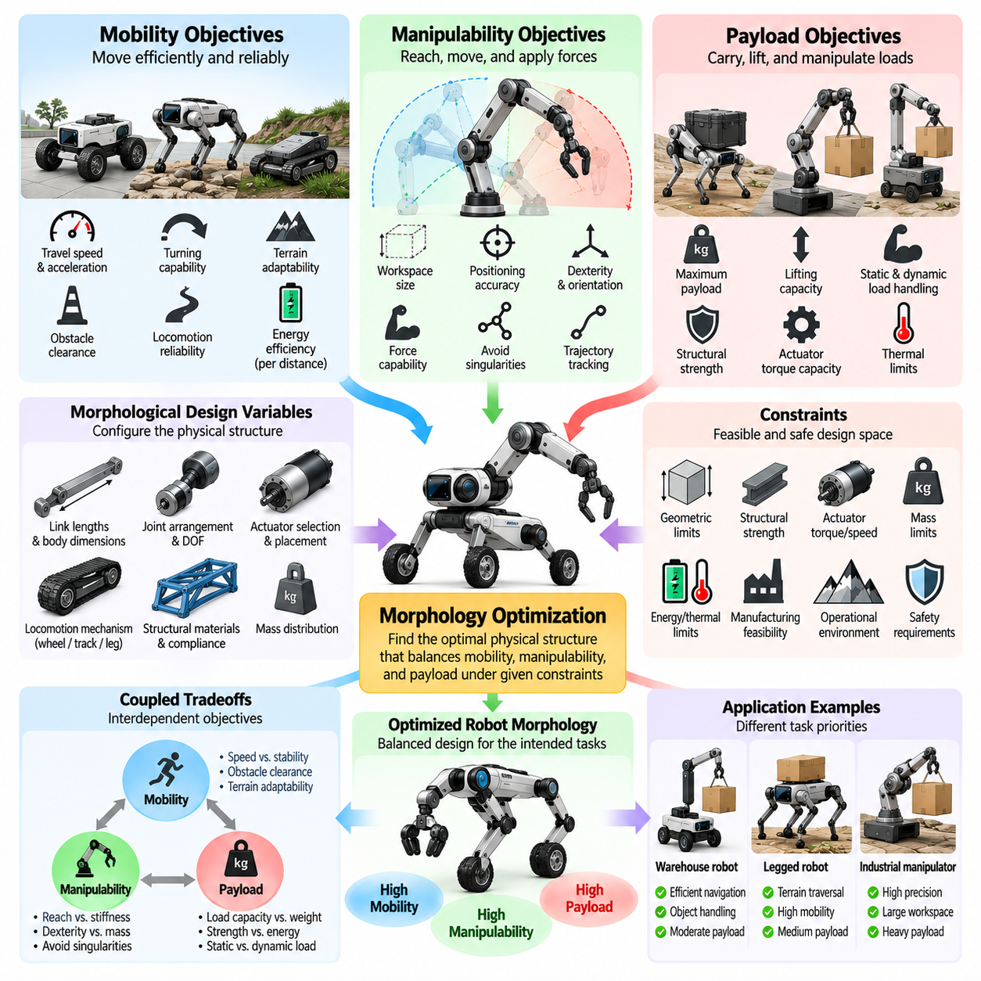
이동성(Mobility), 조작성(Manipulability), 적재 용량(Payload Capacity)은 로봇이 얼마나 효과적으로 이동하고, 물체와 상호작용하며, 유용한 물리적 작업(Physical Work)을 수행할 수 있는지를 결정하기 때문에 로봇 형태학 최적화(Robot Morphology Optimization)의 핵심 목적이다. 이동성은 환경을 탐색하고 이동하는 능력을 나타내며, 조작성은 말단장치(End Effectors)의 위치와 방향을 제어하는 능력을 의미하고, 적재 용량은 로봇이 안전하게 처리할 수 있는 하중(Loads)을 정의한다. 이러한 목적들은 기하학적 구조(Geometry), 구동(Actuation), 구조적 강도(Structural Strength), 질량 분포(Mass Distribution)를 통해 긴밀하게 연결된다.
이동성 최적화(Mobility Optimization)는 로봇이 의도된 운용 환경(Operating Environment)에서 이동하는 능력을 향상시키는 데 초점을 맞춘다. 관련 성능 지표(Performance Measures)에는 이동 속도(Travel Speed), 가속도(Acceleration), 회전 능력(Turning Capability), 장애물 통과 높이(Obstacle Clearance), 지형 적응성(Terrain Adaptability), 이동 신뢰성(Locomotion Reliability)이 포함된다. 각 지표의 중요성은 응용 분야에 따라 달라진다. 창고 로봇(Warehouse Robots)은 제한된 공간에서 효율적인 경로 이동을 우선시하는 반면, 실외 플랫폼(Outdoor Platforms)은 험지 주행(Rough-Terrain Traversal), 경사면 등반(Slope Climbing), 외란 회복(Disturbance Recovery)을 강조할 수 있다.
로봇 형태학(Robot Morphology)은 신체 치수(Body Dimensions), 이동 메커니즘(Locomotion Mechanisms), 접촉 형상(Contact Geometry)을 통해 이동성에 직접적인 영향을 미친다. 바퀴 반경(Wheel Radius)은 장애물 극복 능력(Obstacle Negotiation)에 영향을 주고, 축간 거리(Wheelbase)는 회전 특성(Turning Behavior)을 결정하며, 윤거(Track Width)는 횡방향 안정성(Lateral Stability)에 기여한다. 보행 로봇(Legged Robots)의 경우 팔다리 길이(Limb Length), 관절 배열(Joint Arrangement), 발 배치(Foot Placement)가 도달 가능한 발 디딤 위치(Reachable Footholds)와 보행 패턴(Gait Possibilities)을 결정한다. 형태학 최적화는 과도한 기계적 복잡성이나 에너지 소비 없이 충분한 이동 능력을 제공하는 조합을 추구한다.
이동성(Mobility)은 의미 있는 운용 결과(Operational Outcomes)를 나타내는 작업 의존적 지표(Task-Dependent Metrics)를 사용하여 정량화할 수 있다. 이러한 지표에는 단위 시간당 이동 거리(Distance Traveled per Unit Time), 최소 회전 반경(Minimum Turning Radius), 최대 주행 가능 경사(Maximum Traversable Slope), 장애물 극복 높이(Obstacle Height Capability), 주행 성공률(Successful Traversal Rate)이 포함된다. 단위 거리당 에너지 소비(Energy Consumption per Distance)는 이동 효율(Movement Efficiency)을 나타내는 추가 지표이다. 대표적인 환경에서 이러한 지표를 평가하면 제한적으로 정의된 조건에서만 우수한 성능을 보이는 구성이 최적화 과정에서 선호되는 것을 방지할 수 있다.
조작성(Manipulability)은 로봇 기구(Robotic Mechanism)가 작업 공간(Workspace) 전반에서 제어된 말단장치 운동(End-Effector Motions)과 힘(Forces)을 생성하는 능력을 설명한다. 조작성은 관절 배열(Joint Arrangement), 링크 치수(Link Dimensions), 자유도(Degrees of Freedom), 운동학적 관계(Kinematic Relationships)에 따라 달라진다. 유리한 기하학적 구조(Favorable Geometry)를 가진 매니퓰레이터(Manipulator)는 유용한 운동 방향(Motion Directions)을 유지하고 특이 구성(Singular Configurations)을 회피하면서 필요한 위치에 도달할 수 있다. 따라서 형태학 최적화는 작업 공간의 크기뿐 아니라 그 내부에서 달성할 수 있는 운동의 품질(Motion Quality)도 고려한다.
매니퓰레이터 자코비안(Manipulator Jacobian)은 관절 속도(Joint Velocities)와 말단장치 속도(End-Effector Velocities) 사이의 수학적 관계를 제공한다. 자코비안의 특성은 방향별 운동 능력(Directional Motion Capability), 특이점 근접성(Proximity to Singularities), 관절 운동에 대한 민감도(Sensitivity to Joint Motion)를 평가하는 데 활용할 수 있다. 조작성 지수(Manipulability Indices)는 이러한 관계의 특정 측면을 요약하지만, 그 해석은 좌표 척도(Coordinate Scaling)와 작업 요구사항(Task Requirements)에 따라 달라진다. 따라서 최적화에서는 자코비안 기반 지표(Jacobian-Based Measures)를 대표적인 조작 궤적(Manipulation Trajectories) 및 힘 요구량(Force Demands)과 함께 평가해야 한다.
작업 공간 최적화(Workspace Optimization)는 로봇이 필요한 작업을 수행할 수 있는 영역을 최대화하는 것을 목표로 한다. 긴 링크(Longer Links)는 도달 거리(Reach)를 증가시킬 수 있으며, 추가 관절(Additional Joints)은 장애물 주변으로의 접근성을 높이고 대체 구성(Alternative Configurations)을 제공할 수 있다. 그러나 도달 거리가 증가하면 구조적 굽힘 모멘트(Structural Bending Moments), 구동기 부하(Actuator Loading), 위치 결정 민감도(Positioning Sensitivity)가 증가하는 경우가 많다. 이론적으로 넓은 작업 공간(Theoretical Workspace)이라도 전체 영역에서 충분한 힘을 생성하거나 허용 가능한 정확도를 유지할 수 없다면 실제 활용 가치는 제한적이다.
운동학적 여유 자유도(Kinematic Redundancy)는 동일한 말단장치 자세(End-Effector Pose)에 대해 여러 관절 구성을 제공함으로써 조작성을 향상시킬 수 있다. 여유 자유도를 가진 매니퓰레이터(Redundant Manipulators)는 장애물을 회피하고, 유리한 관절 자세(Joint Postures)를 유지하며, 여러 관절에 운동을 분산할 수 있다. 그러나 추가 자유도(Additional Degrees of Freedom)는 기계적 질량(Mechanical Mass), 구동기 요구량(Actuator Requirements), 제어 복잡도(Control Complexity)를 증가시킨다. 형태학 최적화는 이러한 추가 자원을 정당화할 만큼 작업 수준의 이점(Task-Level Benefits)이 충분한지를 판단해야 한다.
적재 용량(Payload Capacity)은 로봇이 지정된 운용 제약 조건(Operational Constraints)을 만족하면서 운반, 들어 올리기, 지지 또는 조작할 수 있는 최대 하중(Maximum Load)을 나타낸다. 적재 용량은 구동기 토크(Actuator Torque), 구조적 강도(Structural Strength), 동력 전달 능력(Transmission Capability), 안정성(Stability), 하중 위치(Load Location)에 따라 달라진다. 따라서 적재 용량 정격(Payload Ratings)은 특정 구성과 운용 조건에 연관되어야 한다. 매니퓰레이터는 베이스(Base) 근처에서는 상당한 하중을 지지할 수 있지만 최대 도달 거리(Maximum Reach)에서는 심각한 제한을 받을 수 있다.
적재 용량 최적화(Payload Optimization)는 정적 하중(Static Loading)과 동적 하중(Dynamic Loading)을 모두 평가해야 한다. 정적 해석(Static Analysis)은 중력(Gravity)과 그에 따른 관절 토크(Joint Torques)를 고려하며, 동적 해석(Dynamic Analysis)은 가속(Acceleration), 감속(Deceleration), 충격(Impact), 관성 효과(Inertial Effects)를 포함한다. 구조 변형(Structural Deformation)과 구동기 발열(Actuator Heating)은 반복 운용(Repeated Operation) 중 허용 하중(Allowable Loads)을 추가로 제한할 수 있다. 따라서 적재 용량은 최대 구동기 토크(Maximum Actuator Torque)만으로 추정하기보다 대표적인 운동 프로파일(Motion Profiles)과 듀티 사이클(Duty Cycles) 전반에서 평가해야 한다.
적재 용량(Payload)과 로봇 질량(Robot Mass) 사이의 관계는 중요한 설계 상충 관계(Design Tradeoff)를 발생시킨다. 더 강한 구조(Stronger Structures)와 큰 구동기(Larger Actuators)는 하중 지지 능력(Load Capacity)을 높일 수 있지만 로봇 자체 중량(Own Weight)과 에너지 소비(Energy Consumption)도 증가시킨다. 적재 중량 대비 자체 중량 비율(Payload-to-Weight Ratio)은 구조 효율(Structural Efficiency)을 나타내는 하나의 지표이지만 작업 성능(Task Performance)을 완전히 설명하지는 못한다. 최적화된 형태는 불필요한 구조 질량을 최소화하면서 필요한 적재 능력을 제공하고 허용 가능한 이동성과 안정성을 유지해야 한다.
이동형 매니퓰레이터(Mobile Manipulators)에서는 이동성(Mobility), 조작성(Manipulability), 적재 용량(Payload Capacity)을 결합된 목적(Coupled Objectives)으로 평가해야 한다. 이동 베이스(Mobile Base)는 매니퓰레이터의 유효 작업 공간(Effective Workspace)을 확장하지만, 로봇 팔(Robot Arm)은 작동 중 플랫폼의 무게중심(Center of Mass)과 안정성을 변화시킨다. 팔을 멀리 뻗은 상태에서 무거운 적재물을 운반하면 상당한 전복 모멘트(Tipping Moments)가 발생할 수 있다. 따라서 신뢰성 있는 이동 조작(Mobile Manipulation)을 위해서는 베이스 치수(Base Dimensions), 팔 형상(Arm Geometry), 구동기 배치(Actuator Placement), 질량 분포(Mass Distribution)의 공동 최적화(Joint Optimization)가 필요하다.
휴머노이드 로봇(Humanoid Robots)은 이동과 조작이 동일한 관절형 신체(Articulated Body)를 공유하기 때문에 추가적인 결합 관계(Coupling)를 가진다. 팔 운동(Arm Motion)은 균형(Balance)에 영향을 미칠 수 있으며, 다리 자세(Leg Posture)는 사용 가능한 지지 영역(Support Region)과 조작 높이(Manipulation Height)를 결정한다. 물체를 운반하면 결합된 무게중심(Combined Center of Mass)이 변화하고 실현 가능한 보행 운동(Feasible Walking Motions)이 제한될 수 있다. 형태학 최적화는 전신 협응(Whole-Body Coordination)과 이동 안정성(Locomotion Stability)을 유지하면서 유용한 조작 성능(Manipulation Performance)을 확보하는 능력을 고려해야 한다.
매니퓰레이터가 장착된 사족보행 로봇(Quadruped Robots with Manipulators)도 이동성과 적재 용량 사이에서 유사한 상호작용을 경험한다. 다리 형상(Leg Geometry)은 지형 접근성(Terrain Accessibility)과 지지 능력(Support Capability)을 결정하며, 부착된 로봇 팔(Attached Arm)은 추가 질량(Additional Mass)과 변화하는 모멘트(Shifting Moments)를 발생시킨다. 이동 성능만을 위해 최적화된 구성은 조작 작업 중 불안정해질 수 있다. 효과적인 설계를 위해서는 보행(Walking), 정지 자세 유지(Standing), 도달 동작(Reaching), 하중 전달(Load Transfer) 활동 전반에서 결합된 기계 시스템(Combined Mechanical System)을 평가해야 한다.
항공 로봇(Aerial Robots)은 이동성(Mobility)과 적재 용량(Payload Capacity) 사이에서 특히 강한 상충 관계를 보여준다. 적재 용량을 늘리려면 추가 양력(Additional Lift)이 필요하며, 이는 더 큰 추진 시스템(Propulsion Systems), 증가된 배터리 용량(Battery Capacity), 또는 감소된 비행 지속시간(Flight Endurance)을 요구할 수 있다. 로터 배치(Rotor Placement), 기체 형상(Airframe Geometry), 무게중심 위치(Center-of-Gravity Location)는 기동성(Maneuverability)과 제어 권한(Control Authority)에 영향을 미친다. 항공 조작(Aerial Manipulation)은 접촉력(Contact Forces)을 통해 추가 외란(Disturbances)을 발생시키므로 적재 및 상호작용 목적은 비행 안정성(Flight Stability)과 분리할 수 없다.
이동성(Mobility)과 조작성(Manipulability)은 때때로 형태학적 특화(Morphological Specialization)를 통해 향상될 수 있다. 소형 전방향 플랫폼(Compact Omnidirectional Platform)은 우수한 실내 위치 결정 능력(Indoor Positioning)을 제공할 수 있으며, 궤도형 로봇(Tracked Robot)은 까다로운 지형에서 더 높은 견인력(Traction)을 제공할 수 있다. 마찬가지로 장거리 도달 매니퓰레이터(Long-Reach Manipulator)는 검사 작업(Inspection Tasks)에 적합할 수 있지만, 소형 고강성 로봇 팔(Compact High-Stiffness Arm)은 정밀 조립(Precision Assembly)에 더 적합할 수 있다. 최적화는 모든 성능 차원에서 최대 능력이 바람직하다고 가정하기보다 실제 작업 분포(Task Distribution)를 반영해야 한다.
다목적 최적화(Multi-Objective Optimization)는 이러한 경쟁적인 요구사항을 관리하기 위한 체계적인 방법을 제공한다. 도달 거리(Reach)를 증가시키면 적재 용량(Payload Capacity)이 감소할 수 있으며, 지지 면적(Support Footprint)을 확대하면 안정성(Stability)이 향상되지만 좁은 통로에서의 이동이 제한될 수 있다. 파레토 최적 해(Pareto-Optimal Solutions)는 하나의 목적을 개선하려면 다른 목적을 희생해야 하는 구성들을 나타낸다. 설계자는 임무 요구사항(Mission Requirements), 운용 제약 조건(Operational Constraints), 예상 수명주기 비용(Expected Lifecycle Costs)을 사용하여 이러한 대안들을 비교할 수 있다.
목적 함수(Objective Functions)는 이론적인 최대 능력(Maximum Theoretical Capability)과 실제 작업 수준의 유용한 능력(Useful Task-Level Capability)을 구분해야 한다. 로봇의 최대 속도(Maximum Speed)는 일반적인 환경을 안전하게 이동할 수 없다면 의미가 제한적이며, 매니퓰레이터의 최대 도달 작업 공간(Largest Reachable Workspace)은 힘 전달 성능(Force Transmission)이 낮은 영역을 포함할 수 있다. 마찬가지로 최대 적재 용량(Maximum Payload)도 도달 거리(Reach), 가속도(Acceleration), 듀티 사이클(Duty Cycle)을 명시하지 않으면 충분한 지표가 되지 못한다. 작업 가중 목적 함수(Task-Weighted Objectives)는 실제 성능(Practical Performance)을 더욱 의미 있게 표현한다.
시뮬레이션 기반 평가(Simulation-Based Evaluation)는 후보 형태(Candidate Morphologies)를 대표적인 이동성, 조작 및 적재 시나리오(Representative Mobility, Manipulation, and Payload Scenarios)에서 시험할 수 있도록 한다. 운동학 해석(Kinematic Analysis)은 도달 가능성(Reachability)과 조작성(Manipulability)을 추정하며, 동역학 시뮬레이션(Dynamic Simulation)은 구동기 노력(Actuator Effort), 접촉력(Contact Forces), 하중 의존적 안정성(Load-Dependent Stability)을 평가한다. 구조 모델(Structural Models)은 예상 적재물에 따른 변형(Deformation)과 응력(Stress)을 분석한다. 이러한 방법을 결합하면 개별 성능 측정에만 의존하지 않고 여러 목적을 충족하는 설계를 식별할 수 있다.
강건 최적화(Robust Optimization)는 적재물 질량(Payload Mass), 물체 위치(Object Location), 지형 조건(Terrain Conditions), 기계적 매개변수(Mechanical Parameters)의 불확실성(Uncertainty)까지 평가 범위를 확장한다. 명목 하중(Nominal Load)에 맞게 최적화된 로봇은 적재물 분포(Payload Distribution)가 변할 때 허용할 수 없는 관절 토크(Joint Torque)나 불안정성(Instability)을 경험할 수 있다. 마찬가지로 지형 변화(Terrain Variations)는 이동성을 감소시키거나 사용 가능한 지지력(Support Forces)을 변화시킬 수 있다. 대표적인 불확실성을 평가하면 현실적인 운용 조건에서 신뢰성 있는 능력을 유지하는 형태를 선택하도록 유도할 수 있다.
형태학(Morphology)과 제어기 설계(Controller Design)는 달성 가능한 이동성, 조작성, 적재 성능이 제어 전략(Control Strategies)에 의존하기 때문에 함께 고려해야 한다. 운동 계획(Motion Planning)은 사용 가능한 작업 공간을 효과적으로 활용할 수 있는지를 결정하며, 힘 제어(Force Control)와 균형 조절(Balance Regulation)은 안전한 하중 처리(Safe Load Handling)에 영향을 미친다. 유리한 기계적 구성(Favorable Mechanical Configuration)은 제어 노력(Control Effort)을 줄일 수 있지만, 협응(Coordination)이 부족하면 잠재적인 성능을 실현하지 못할 수 있다. 따라서 공동 최적화(Co-Optimization)는 시스템 능력(System Capability)에 대한 더욱 완전한 평가를 제공한다.
피지컬 AI(Physical AI) 시스템에서 이러한 목적들은 궁극적으로 지능형 에이전트(Intelligent Agents)가 활용할 수 있는 물리적 행동 가능성(Physical Action Possibilities)을 설명한다. 이동성(Mobility)은 로봇이 어디에서 작동할 수 있는지를 결정하고, 조작성(Manipulability)은 주변 환경과 어떻게 상호작용할 수 있는지를 결정하며, 적재 용량(Payload Capacity)은 수행할 수 있는 물리적 작업의 규모(Scale of Physical Work)를 결정한다. 이들 사이의 관계를 최적화하면 의도된 작업과 환경 범위에서 다목적성(Versatility), 신뢰성(Reliability), 효율성(Efficiency)을 갖춘 자율 행동(Autonomous Behavior)을 지원하는 로봇 신체를 구현할 수 있다.

11.05. Multi Objective Morphology Optimization
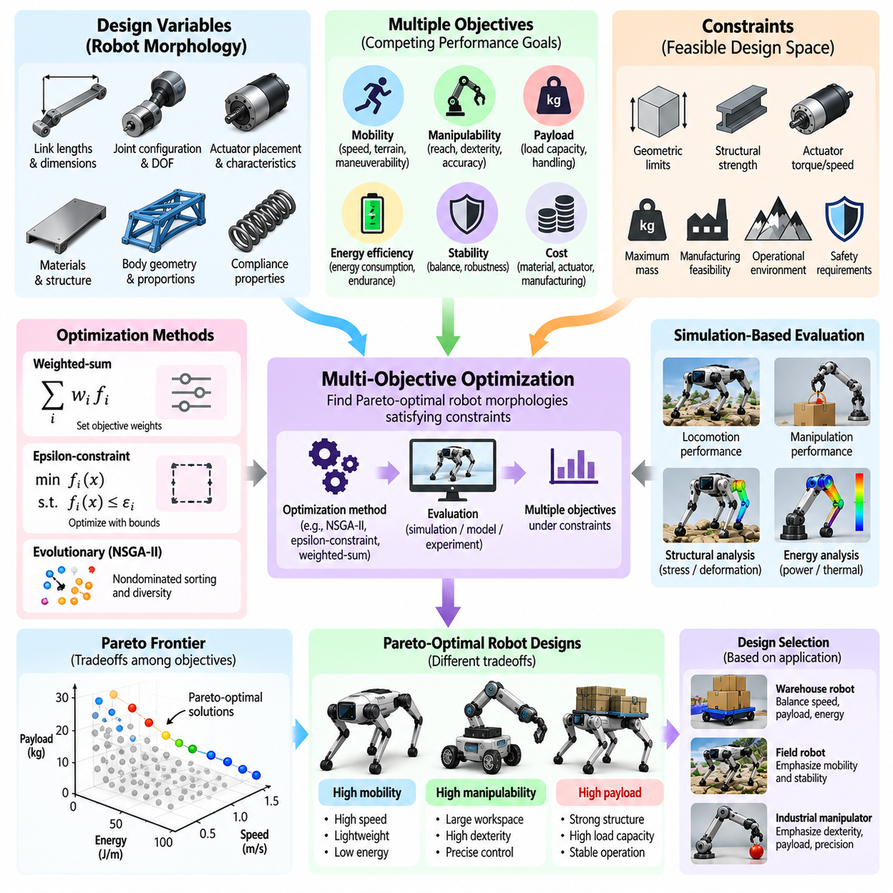
다목적 형태학 최적화(Multi-Objective Morphology Optimization)는 여러 경쟁적인 성능 요구사항(Performance Requirements)을 동시에 충족해야 하는 로봇 신체(Robotic Bodies)를 설계하는 문제를 다룬다. 하나의 기준에 따라 최적 구성을 찾는 단일 목적 최적화(Single-Objective Optimization)와 달리, 다목적 최적화는 이동성(Mobility), 조작성(Manipulability), 적재 용량(Payload Capacity), 에너지 효율(Energy Efficiency), 안정성(Stability), 비용(Cost) 사이의 상충 관계(Tradeoffs)를 평가한다. 그 목적은 특정 형태(Morphology)가 보편적으로 우수하다고 가정하기보다 균형 잡힌 물리적 구성(Physical Configurations)을 식별하는 것이다.
로봇 형태학(Robot Morphology)은 구조적 변경(Structural Modifications)이 시스템 거동(System Behavior)의 여러 측면에 동시에 영향을 미치기 때문에 본질적으로 경쟁적인 목적(Competing Objectives)을 발생시킨다. 팔다리 길이(Limb Length)를 늘리면 도달 거리(Reach)와 장애물 통과 능력(Obstacle Clearance)이 향상될 수 있지만 질량(Mass), 관성(Inertia), 구동기 토크 요구량(Actuator Torque Requirements)이 증가할 수 있다. 지지 면적(Support Footprint)을 확대하면 안정성(Stability)이 향상되지만 제한된 공간에서의 기동성(Maneuverability)이 감소할 수 있다. 다목적 최적화는 이러한 상호작용을 명시적으로 표현하고 의도된 운용 조건(Operating Conditions) 전반에서 그 영향을 평가한다.
다목적 최적화 문제(Multi-Objective Optimization Problem)는 공통 설계 변수(Design Variables) 집합과 관련된 목적 함수 벡터(Vector of Objective Functions)를 사용하여 정식화된다. 이러한 변수에는 신체 치수(Body Dimensions), 관절 구성(Joint Configurations), 구동기 배치(Actuator Placement), 재료 특성(Material Properties), 구조적 순응성(Structural Compliance)이 포함될 수 있다. 각 후보 형태(Candidate Morphology)는 단일 점수(Single Score)가 아니라 여러 성능 값(Performance Values)을 생성한다. 최적화 과정은 이러한 경쟁적인 결과를 유리하게 조합하는 실현 가능한 구성(Feasible Configurations)을 탐색한다.
모든 후보 설계(Candidate Designs)는 물리적 요구사항(Physical Requirements), 운용 요구사항(Operational Requirements), 안전 요구사항(Safety Requirements)을 충족해야 하므로 제약 조건(Constraints)은 여전히 필수적이다. 최대 질량(Maximum Mass), 구동기 토크 한계(Actuator Torque Limits), 구조 응력(Structural Stress), 기하학적 간극(Geometric Clearance), 제조 가능성(Manufacturing Feasibility), 최소 안정성 여유(Minimum Stability Margins)는 실현 가능한 설계 공간(Feasible Design Space)을 정의할 수 있다. 다목적 최적화는 이러한 제한을 제거하지 않는다. 대신 필수 요구사항을 충족하면서 서로 다른 성능상의 장점을 제공하는 대체 구성(Alternative Configurations)을 식별한다.
파레토 최적성(Pareto Optimality)은 경쟁적인 목적을 가진 해(Solutions)를 비교하기 위한 핵심 수학적 개념(Mathematical Concept)을 제공한다. 다른 목적을 악화시키지 않으면서 적어도 하나의 목적을 개선할 수 있는 실현 가능한 다른 형태가 존재하지 않을 때 해당 형태는 파레토 최적(Pareto Optimal)이다. 다른 실현 가능한 설계가 모든 목적에서 적어도 동등하고 하나 이상의 목적에서 엄격하게 우수하다면 기존 설계는 지배되는 해(Dominated Solution)가 된다. 이러한 관계를 통해 최적화 알고리즘(Optimization Algorithms)은 의미 있는 대안과 열등한 구성을 구분할 수 있다.
비지배 해(Nondominated Solutions)의 집합은 설계 공간(Design Space)에서 파레토 집합(Pareto Set)을 형성하며, 이에 대응하는 목적 함수 값(Objective Values)은 파레토 프런티어(Pareto Frontier)를 형성한다. 이 프런티어는 경쟁적인 설계 목표(Design Goals) 사이에서 달성 가능한 상충 관계(Achievable Tradeoffs)를 나타낸다. 예를 들어, 한 구성은 보통 수준의 적재 용량과 함께 우수한 이동성을 제공할 수 있고, 다른 구성은 속도를 희생하는 대신 더 무거운 하중을 지지할 수 있다. 의도된 응용 분야(Intended Application)를 고려하지 않으면 어느 설계가 더 바람직한지 반드시 결정할 수 있는 것은 아니다.
파레토 프런티어(Pareto Frontier)의 형상(Shape)은 근본적인 공학 문제(Engineering Problem)에 관한 중요한 정보를 제공한다. 상대적으로 평탄한 영역(Flat Region)은 다른 목적을 거의 희생하지 않고 하나의 목적을 개선할 수 있음을 나타낼 수 있으며, 가파른 영역(Steep Region)은 상당한 상충 관계를 의미한다. 불연속 영역(Disconnected Regions)이나 비볼록 영역(Nonconvex Regions)은 이산적인 아키텍처 선택(Discrete Architecture Choices) 또는 비선형 물리적 상호작용(Nonlinear Physical Interactions)에서 발생할 수 있다. 이러한 특성을 이해하면 설계자가 유망한 절충안(Promising Compromises)을 식별하고 불필요한 성능 희생을 피하는 데 도움이 된다.
가중합 최적화(Weighted-Sum Optimization)는 수치적 가중치(Numerical Weights)를 사용하여 여러 목적을 하나의 스칼라 함수(Scalar Function)로 결합한다. 이러한 가중치는 에너지 소비(Energy Consumption), 안정성(Stability), 적재 용량(Payload Capacity)과 같은 성능 지표(Performance Measures)에 부여된 상대적 중요도(Relative Importance)를 표현한다. 이 방법은 간단하며 다양한 수치 최적화 알고리즘(Numerical Optimizers)과 호환된다. 그러나 결과는 가중치 선택(Weight Selection), 목적 함수 척도(Objective Scaling), 실현 가능한 목적 공간(Feasible Objective Space)의 기하학적 특성에 크게 의존한다.
서로 다른 성능 지표(Performance Metrics)가 호환되지 않는 단위(Units)나 수치 범위(Numerical Ranges)를 사용하는 경우 목적 함수 정규화(Objective Normalization)가 필요하다. 에너지 소비(Energy Consumption)는 줄(Joules), 적재 용량(Payload Capacity)은 킬로그램(Kilograms), 위치 결정 정확도(Positioning Accuracy)는 밀리미터(Millimeters)로 측정될 수 있다. 원시 값(Raw Values)을 직접 결합하면 수치적 크기(Numerical Magnitudes)가 큰 목적이 의도하지 않게 우선시될 수 있다. 의미 있는 기준값(Reference Values)이나 성능 범위(Performance Ranges)를 사용한 정규화는 지정된 가중치가 측정 척도보다 공학적 우선순위(Engineering Priorities)를 반영하도록 돕는다.
엡실론 제약 방법(Epsilon-Constraint Method)은 하나의 목적을 최적화하면서 다른 목적에 명시적인 경계값(Explicit Bounds)을 부과하는 대안적인 정식화(Alternative Formulation)를 제공한다. 로봇 설계자는 최소 적재 용량(Minimum Payload Capacity), 허용 가능한 안정성(Acceptable Stability), 충분한 작업 공간 범위(Sufficient Workspace Coverage)를 요구하면서 에너지 소비를 최소화할 수 있다. 이러한 경계값을 변화시키면 최적화 과정에서 파레토 프런티어(Pareto Frontier)의 서로 다른 영역을 탐색할 수 있다. 이 접근법은 일부 성능 요구사항에 명확한 운용 임계값(Operational Thresholds)이 존재할 때 유용하다.
진화적 다목적 최적화(Evolutionary Multi-Objective Optimization)는 설계 공간(Design Spaces)에 비선형(Nonlinear), 불연속(Discontinuous), 혼합 이산-연속 변수(Mixed Discrete-Continuous Variables)가 포함되는 경우가 많기 때문에 로봇 형태학에 특히 적합하다. 개체군 기반 알고리즘(Population-Based Algorithms)은 여러 후보 구조(Candidate Structures)를 평가하고 성능 다양성(Performance Diversity)을 점진적으로 개선한다. NSGA-II와 같은 방법은 비지배 정렬(Nondominated Sorting)과 다양성 유지(Diversity Preservation)를 사용하여 목적 함수 기울기(Objective Gradients)나 매끄러운 성능 함수(Smooth Performance Functions) 없이 파레토 최적 해(Pareto-Optimal Solutions)를 근사한다.
시뮬레이션 기반 평가(Simulation-Based Evaluation)를 활용하면 진화적 알고리즘(Evolutionary Algorithms)과 다른 다목적 알고리즘(Multi-Objective Algorithms)이 실제 제작(Physical Fabrication) 이전에 후보 형태(Candidate Morphologies)를 비교할 수 있다. 각 설계는 대표적인 이동(Locomotion), 조작(Manipulation), 적재(Payload) 시나리오에서 시험할 수 있다. 동역학 시뮬레이션(Dynamic Simulation)은 구동기 노력(Actuator Effort), 에너지 소비(Energy Consumption), 접촉력(Contact Forces), 안정성(Stability)을 추정하며, 구조 해석(Structural Analysis)은 응력(Stress)과 변형(Deformation)을 평가한다. 이러한 측정 결과는 경쟁적인 구성을 평가하고 순위를 결정하는 데 필요한 목적 함수 값(Objective Values)을 제공한다.
모든 형태(Morphology)에 비용이 많이 드는 물리 시뮬레이션(Physical Simulation)이 필요한 경우 계산 비용(Computational Cost)은 중요한 문제가 된다. 수천 개의 설계를 여러 작업(Tasks), 지형(Terrains), 적재 조건(Payload Conditions)에서 평가하려면 상당한 컴퓨팅 자원(Computing Resources)이 필요할 수 있다. 대리 모델(Surrogate Models)은 설계 변수(Design Variables)와 성능 결과(Performance Outcomes) 사이의 관계를 근사하여 유망한 후보(Promising Candidates)를 효율적으로 선별할 수 있도록 한다. 이후 고충실도 시뮬레이션(High-Fidelity Simulations)을 통해 선택된 설계를 검증하고 최적화 과정을 개선할 수 있다.
강건 다목적 최적화(Robust Multi-Objective Optimization)는 경쟁적인 설계 목표(Design Goals)를 평가할 때 불확실성(Uncertainty)을 포함한다. 제조 공차(Manufacturing Tolerances), 적재물 변동(Payload Variation), 지형 마찰(Terrain Friction), 부품 마모(Component Wear), 모델링 오차(Modeling Errors)는 후보 형태의 성능을 변화시킬 수 있다. 명목 조건(Nominal Conditions)에서 파레토 최적으로 보이는 설계라도 외란(Disturbances)이 발생하면 열등하거나 실현 불가능한 구성이 될 수 있다. 따라서 강건한 정식화(Robust Formulations)는 대표적인 운용 시나리오(Operating Scenarios)에서 기대 성능(Expected Performance), 변동성(Variability), 최악 조건 거동(Worst-Case Behavior)을 고려한다.
작업 다양성(Task Diversity)은 로봇이 서로 다른 기계적 요구사항(Mechanical Requirements)을 가진 여러 활동을 수행할 수 있기 때문에 형태학 최적화에 또 다른 차원을 추가한다. 이동형 매니퓰레이터(Mobile Manipulator)는 효율적인 이동(Efficient Navigation), 정확한 도달 동작(Accurate Reaching), 안정적인 들어 올리기(Stable Lifting), 신뢰성 있는 물체 운반(Reliable Object Transport)을 수행해야 할 수 있다. 하나의 활동만을 대상으로 최적화하면 다른 활동의 성능이 저하될 수 있다. 작업 가중 목적 함수(Task-Weighted Objectives)나 시나리오 기반 평가(Scenario-Based Evaluation)는 의도된 운용 작업 부하(Operational Workload)에서 서로 다른 활동의 상대적 중요도를 표현할 수 있다.
형태학(Morphology)과 제어(Control) 사이의 관계는 기계적 매개변수(Mechanical Parameters)만으로 설명할 수 없는 추가적인 상충 관계를 발생시킨다. 순응성 다리 구조(Compliant Leg Structure)는 에너지 회수(Energy Recovery)를 개선할 수 있지만 특수한 제어 전략(Control Strategies)이 필요할 수 있으며, 강체 구성(Rigid Configuration)은 충격 허용 능력(Impact Tolerance)을 희생하는 대신 위치 결정을 단순화할 수 있다. 적절한 제어기(Controllers)를 사용하여 후보 신체(Candidate Bodies)를 평가하면 더욱 현실적인 비교가 가능하다. 형태학과 제어의 공동 최적화(Co-Optimization of Morphology and Control)는 분리된 설계 과정(Separate Design Processes)에서 놓칠 수 있는 해를 발견할 수 있다.
안전성(Safety)과 신뢰성(Reliability)은 다목적 최적화 과정 전반에서 명시적으로 고려되어야 한다. 속도(Speed)와 적재 성능(Payload Performance)이 우수한 구성이라도 안정성 여유(Stability Margins), 구동기 열 한계(Actuator Thermal Limits), 인간 상호작용 요구사항(Human Interaction Requirements)을 위반하면 허용될 수 없다. 안전 필수 특성(Safety-Critical Properties)은 다른 목적과 교환할 수 있는 목적 함수보다 엄격한 제약 조건(Hard Constraints)으로 표현하는 것이 더 적절한 경우가 많다. 신뢰성 지표(Reliability Metrics)는 반복 운용(Repeated Operation) 중 일관된 성능(Consistent Performance)을 유지하는 설계를 추가로 구분할 수 있다.
제조 및 수명주기 고려사항(Manufacturing and Lifecycle Considerations)은 파레토 최적 설계(Pareto-Optimal Designs)의 실질적인 가치에 영향을 미친다. 복잡한 관절 배열(Complex Joint Arrangements)은 조작성(Dexterity)을 향상시킬 수 있지만 조립 노력(Assembly Effort), 유지보수 요구사항(Maintenance Requirements), 부품 비용(Component Costs)을 증가시킬 수 있다. 경량 특수 구조(Lightweight Specialized Structures)는 우수한 성능을 제공하면서도 수리 가능성(Repairability)이나 내구성(Durability)을 저하시킬 수 있다. 제조 비용(Manufacturing Cost), 정비 용이성(Serviceability), 예상 수명(Expected Lifetime)을 평가에 포함하면 수학적 최적화(Mathematical Optimization)를 실제 배치 가능한 로봇 제품(Deployable Robotic Products)과 연결하는 데 도움이 된다.
파레토 프런티어(Pareto Frontier)에서 최종 형태(Final Morphology)를 선택하려면 공학적 판단(Engineering Judgment)과 명확하게 정의된 임무 우선순위(Mission Priorities)가 필요하다. 의사결정자(Decision-Makers)는 성능 임계값(Performance Thresholds), 운용 환경(Operating Environments), 생산 비용(Production Costs), 안전 여유(Safety Margins), 미래 적응성(Future Adaptability)을 고려할 수 있다. 민감도 분석(Sensitivity Analysis)은 목적 함수 가중치(Objective Weights)나 불확실한 매개변수(Uncertain Parameters)의 작은 변화가 선호되는 구성을 바꾸는지 확인할 수 있다. 유리한 상충 관계 영역(Favorable Tradeoff Regions)에 위치한 설계는 극단적인 해(Extreme Solutions)보다 더 큰 실용적 가치(Practical Value)를 제공할 수 있다.
다목적 최적화(Multi-Objective Optimization)는 근본적으로 서로 다른 로봇 아키텍처(Robot Architectures)를 체계적으로 비교하는 데에도 활용된다. 바퀴형(Wheeled), 궤도형(Tracked), 보행형(Legged), 하이브리드 플랫폼(Hybrid Platforms)은 각각의 고유한 물리적 제약 조건(Physical Constraints)을 고려하면서 공통의 작업 수준 지표(Task-Level Metrics)를 기준으로 평가할 수 있다. 마찬가지로 직렬 매니퓰레이터(Serial Manipulators)와 병렬 매니퓰레이터(Parallel Manipulators)는 성능 프런티어(Performance Frontier)의 서로 다른 영역에 위치할 수 있다. 이러한 관점은 점진적인 매개변수 조정(Incremental Parameter Adjustments)보다 아키텍처 변경(Architectural Changes)이 의미 있는 이점을 제공하는 시점을 판단하는 데 도움이 된다.
피지컬 AI(Physical AI)에서 다목적 형태학 최적화(Multi-Objective Morphology Optimization)는 기계적 설계(Mechanical Design)를 지능형 자율 행동(Intelligent Autonomous Behavior)의 광범위한 요구사항과 연결한다. 로봇은 효율적으로 이동하거나 무거운 물체를 조작하는 것뿐 아니라 인지(Perception), 적응(Adaptation), 외란 회복(Disturbance Recovery), 신뢰성 있는 작업 수행(Reliable Task Execution)도 가능해야 한다. 따라서 선호되는 형태(Preferred Morphology)는 물리적 능력(Physical Capabilities)이 센싱(Sensing), 학습(Learning), 제어(Control)와 어떻게 상호작용하는지에 따라 달라진다. 균형 잡힌 최적화(Balanced Optimization)는 다양한 운용 요구사항(Operational Demands)에서 신체화(Embodiment)가 지능(Intelligence)을 지원하도록 한다.
궁극적으로 다목적 형태학 최적화(Multi-Objective Morphology Optimization)는 경쟁적인 공학 요구사항(Engineering Requirements)을 실현 가능한 설계 대안(Feasible Design Alternatives)에 대한 구조화된 탐색(Structured Exploration)으로 전환한다. 파레토 분석(Pareto Analysis), 수치 최적화(Numerical Optimization), 진화적 탐색(Evolutionary Search), 시뮬레이션(Simulation), 강건성 평가(Robustness Evaluation)는 물리적 구성(Physical Configurations)이 장점(Advantages)과 한계(Limitations)를 어떻게 분배하는지 보여준다. 이 과정은 보편적으로 최적인 로봇 신체(Universally Optimal Robot Body)를 만들어내기보다 특정 임무(Specific Missions), 운용 조건(Operating Conditions), 장기적인 시스템 요구사항(Long-Term System Requirements)에 부합하는 합리적이고 근거 있는 설계 선택(Defensible Design Choices)을 식별한다.

11.06. Gradient and Topology Optimization
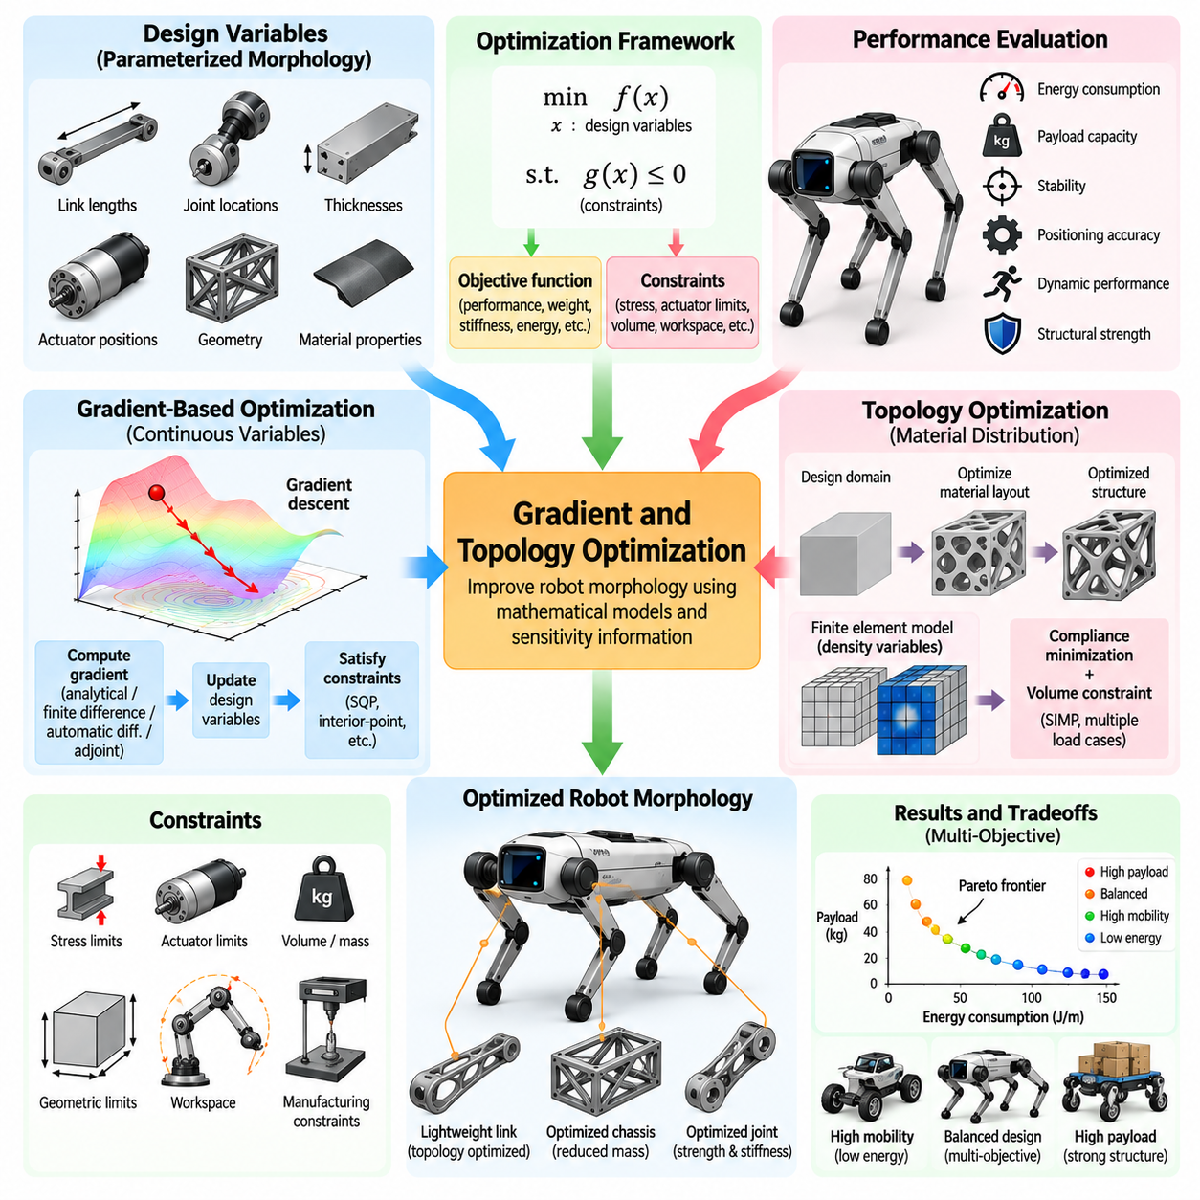
기울기 기반 최적화(Gradient-Based Optimization)와 위상 최적화(Topology Optimization)는 물리적 성능(Physical Performance)의 수학적 모델(Mathematical Models)을 통해 로봇 형태학(Robot Morphology)을 개선하는 체계적인 방법을 제공한다. 기울기 기반 방법은 민감도 정보(Sensitivity Information)를 사용하여 연속 설계 변수(Continuous Design Variables)를 조정하는 반면, 위상 최적화는 구조 영역(Structural Domain) 내부에서 재료(Material)가 어떻게 분포되어야 하는지를 결정한다. 이 두 접근법을 결합하면 엔지니어는 지정된 제약 조건(Constraints) 아래에서 로봇의 기하학적 구조(Geometry)를 개선하고, 불필요한 질량(Mass)을 줄이며, 기계적 능력(Mechanical Capability)을 향상시킬 수 있다.
기울기 기반 형태학 최적화(Gradient-Based Morphology Optimization)는 로봇의 물리적 구조(Physical Structure)를 매개변수화한 표현(Parameterized Representation)에서 시작한다. 설계 변수(Design Variables)에는 링크 길이(Link Lengths), 관절 위치(Joint Locations), 구조 두께(Structural Thicknesses), 구동기 위치(Actuator Positions), 재료 특성(Material Properties)이 포함될 수 있다. 목적 함수(Objective Function)는 에너지 소비(Energy Consumption), 강성(Stiffness), 적재 용량(Payload Capacity), 안정성(Stability)과 같은 성능 지표(Performance Measures)를 평가한다. 최적화 알고리즘(Optimization Algorithm)은 기하학적 및 기계적 제약 조건(Geometric and Mechanical Constraints)을 만족하면서 목적을 개선하도록 이러한 매개변수를 반복적으로 수정한다.
목적 함수의 기울기(Gradient)는 각 설계 변수(Design Variable)에 따라 함수 값이 어떻게 변화하는지를 설명한다. 이러한 정보는 현재 설계(Current Design)를 개선하기 위한 국소적 방향(Local Direction)을 제공한다. 경사 하강법(Gradient Descent)은 목적 함수 값을 감소시키는 방향으로 매개변수를 갱신하며, 제약 최적화 방법(Constrained Optimization Methods)은 실현 가능성 요구사항(Feasibility Requirements)을 고려한다. 이러한 접근법의 효과는 정확한 민감도 추정(Accurate Sensitivity Estimates), 적절한 단계 크기(Step Sizes), 설계 문제의 수치적 특성(Numerical Properties)에 따라 달라진다.
해석적 미분(Analytical Differentiation)은 지배 방정식(Governing Equations)이 충분히 단순하고 미분 가능할 때 정확한 도함수(Derivatives)를 제공할 수 있다. 그러나 로봇 형태학 최적화에는 복잡한 동역학(Complex Dynamics), 접촉 상호작용(Contact Interactions), 비선형 재료 거동(Nonlinear Material Behavior)이 자주 포함된다. 유한 차분법(Finite-Difference Methods)은 개별 설계 변수에 작은 변화(Perturbations)를 가하고 성능 변화를 측정하여 기울기를 근사한다. 이 방법은 구현이 비교적 간단하지만 계산 비용(Computational Cost)이 커질 수 있으며 수치적 잡음(Numerical Noise)에 민감할 수 있다.
자동 미분(Automatic Differentiation)은 미분 가능한 계산 연산(Differentiable Computational Operations)을 통해 도함수를 계산하는 대안적인 방법을 제공한다. 시뮬레이션 모델(Simulation Models)과 목적 함수(Objective Functions)가 호환되는 수치 계산 프레임워크(Numerical Frameworks)로 구현되면 평가 과정(Evaluation Process)을 통해 기울기를 전파할 수 있다. 이 접근법은 대규모 매개변수화 모델(Large Parameterized Models)에 특히 유용하다. 그러나 불연속적인 접촉 사건(Discontinuous Contact Events), 이산 설계 선택(Discrete Design Choices), 수치 해석기 거동(Numerical Solver Behavior)은 도함수의 정확도나 계산 가능성을 제한할 수 있다.
수반 민감도 해석(Adjoint Sensitivity Analysis)은 설계 변수(Design Variables)의 수가 많지만 목적 함수(Objectives)의 수가 상대적으로 적을 때 유용하다. 모든 매개변수를 독립적으로 변화시키는 대신, 수반 방법(Adjoint Methods)은 지배 물리 모델(Governing Physical Model)과 관련된 추가 방정식을 통해 민감도(Sensitivities)를 계산한다. 이를 통해 구조 최적화(Structural Optimization)와 유체 최적화(Fluid Optimization)에서 계산 비용을 크게 줄일 수 있다. 이러한 방법을 구현하려면 모델 제약 조건(Model Constraints), 경계 조건(Boundary Conditions), 수치 이산화(Numerical Discretization)를 신중하게 처리해야 한다.
기울기 기반 최적화(Gradient-Based Optimization)는 순차 이차 계획법(Sequential Quadratic Programming)과 내부점 방법(Interior-Point Methods) 같은 제약 수치 최적화 알고리즘(Constrained Numerical Algorithms)과 함께 사용되는 경우가 많다. 이러한 알고리즘은 응력 한계(Stress Limits), 구동기 성능 한계(Actuator Capabilities), 작업 공간 요구사항(Workspace Requirements), 기하학적 제한(Geometric Restrictions)을 준수하면서 개선된 설계를 탐색한다. 제약 조건의 기울기(Constraint Gradients)는 후보 설계 변경(Candidate Modifications)이 실현 가능성(Feasibility)에 어떤 영향을 미치는지 판단하는 데 도움이 된다. 이러한 문제는 비볼록(Nonconvex)인 경우가 많으므로 해는 초기화(Initialization)에 크게 의존할 수 있으며 국소 최적해(Local Optima)로 수렴할 수 있다.
위상 최적화(Topology Optimization)는 미리 정의된 치수(Predefined Dimensions)를 조정하는 수준을 넘어 재료의 내부 배치(Internal Arrangement of Material)를 변경할 수 있도록 구조 설계(Structural Design)를 확장한다. 단순히 빔 두께(Beam Thicknesses)나 링크 길이(Link Lengths)를 선택하는 대신, 최적화 알고리즘은 설계 영역(Design Domain)의 어느 부분에 재료가 존재해야 하는지를 결정한다. 이를 통해 복잡한 내부 형상(Internal Geometry)을 가진 경량 하중 지지 구조(Lightweight Load-Bearing Structures)를 발견할 수 있다. 적용 분야에는 로봇 링크(Robotic Links), 구동기 지지대(Actuator Supports), 섀시 프레임(Chassis Frames), 특수 말단장치 구성요소(Specialized End-Effector Components)가 포함된다.
일반적인 위상 최적화 접근법(Topology Optimization Approach)은 설계 영역(Design Domain)을 재료 밀도 변수(Material-Density Variables)가 연결된 유한 요소(Finite Elements)로 표현한다. 각 요소에는 재료의 존재 여부 또는 상대적인 재료량(Relative Amount of Material)을 나타내는 수치 값(Numerical Value)이 부여된다. 고체 등방성 재료 벌점법(Solid Isotropic Material with Penalization, SIMP)은 중간 밀도(Intermediate Densities)에 벌점을 부여하여 설계가 고체 영역(Solid Regions)과 빈 영역(Void Regions)으로 구분되도록 유도한다. 이후 최적화는 구조적 목적(Structural Objectives)과 부과된 체적 또는 제조 제약 조건(Volume or Manufacturing Constraints)에 따라 재료 분포(Material Distribution)를 조정한다.
컴플라이언스 최소화(Compliance Minimization)는 지정된 하중(Prescribed Loads) 아래에서 변형(Deformation)에 저항하는 구조를 찾기 때문에 널리 사용되는 위상 최적화 목적(Topology Optimization Objective)이다. 재료 체적(Material Volume)이 고정된 경우 구조 컴플라이언스(Structural Compliance)를 최소화하면 일반적으로 지정된 하중 조건에서 강성(Stiffness)이 증가한다. 로봇 응용 분야에서는 이를 통해 위치 결정 정확도(Positioning Accuracy)와 하중 지지 성능(Load-Bearing Performance)을 향상시킬 수 있다. 그러나 하나의 하중 조건(Loading Case)에 최적화된 설계는 다른 관절 구성(Joint Configurations)이나 동적 운용 조건(Dynamic Operating Conditions)에서 성능이 저하될 수 있다.
로봇 구조(Robotic Structures)는 보다 포괄적인 위상 최적화 정식화(Topology Optimization Formulations)가 필요한 복잡한 하중 패턴(Complex Loading Patterns)을 경험한다. 매니퓰레이터 링크(Manipulator Links)는 변화하는 굽힘 모멘트(Bending Moments)와 비틀림력(Torsional Forces)을 받으며, 보행 로봇(Legged Robots)은 충격 하중(Impact Loads)과 반복 응력(Cyclic Stresses)을 경험한다. 이동 로봇 프레임(Mobile Robot Frames)은 적재물을 지지하고 가속 및 진동(Acceleration and Vibration)을 견뎌야 한다. 여러 하중 조건(Multiple Load Cases)을 포함하면 대표적인 운용 시나리오(Operating Scenarios) 전반에서 허용 가능한 기계적 거동(Mechanical Behavior)을 유지하는 구조를 생성할 수 있다.
질량 감소(Mass Reduction)는 구조 중량(Structural Weight)이 구동기 요구량(Actuator Requirements), 에너지 소비(Energy Consumption), 동적 응답(Dynamic Response)에 영향을 미치기 때문에 또 다른 주요 목적이다. 불필요한 재료를 제거하면 링크 관성(Link Inertia)을 줄이고 가속 능력(Acceleration Capability)을 향상시킬 수 있다. 그러나 과도한 질량 감소는 강성(Stiffness), 강도(Strength), 피로 저항성(Fatigue Resistance), 진동 특성(Vibration Characteristics)을 저하시킬 수 있다. 따라서 효과적인 위상 최적화는 중량 절감(Weight Savings)과 기계적 내구성(Mechanical Durability), 전체 로봇 시스템의 동적 요구사항(Dynamic Requirements) 사이에서 균형을 유지해야 한다.
위상 최적화(Topology Optimization)는 고유 진동수(Natural Frequencies)와 진동 거동(Vibration Behavior)을 대상으로 수행할 수도 있다. 경량 로봇 구조(Lightweight Robotic Structures)는 정밀 제어(Precision Control)나 반복 운동(Repeated Motion)을 방해하는 유연 진동 모드(Flexible Modes)를 나타낼 수 있다. 특정 고유 진동수를 높이거나 동적 컴플라이언스(Dynamic Compliance)를 제한하면 원하지 않는 진동(Undesirable Oscillations)을 줄일 수 있다. 이러한 목적은 구조 동역학(Structural Dynamics)이 제어기 성능(Controller Performance)과 강하게 상호작용하는 고속 매니퓰레이터(High-Speed Manipulators), 정밀 위치 결정 시스템(Precision Positioning Systems), 경량 로봇 팔다리(Lightweight Robotic Limbs)에서 특히 중요하다.
제조 제약 조건(Manufacturing Constraints)은 최적화된 형상(Optimized Geometries)을 신뢰성 있게 제작할 수 있는지를 결정한다. 최소 형상 크기(Minimum Feature Sizes), 허용 가능한 벽 두께(Allowable Wall Thicknesses), 가공 접근성(Machining Access), 조립 인터페이스(Assembly Interfaces)는 재료 분포(Material Distribution)를 제한할 수 있다. 적층 제조(Additive Manufacturing)는 복잡한 내부 구조(Complex Internal Structures)를 구현할 수 있도록 하지만 지지 재료(Support Material), 표면 품질(Surface Quality), 재료 이방성(Material Anisotropy)과 관련된 한계가 존재한다. 최적화 과정에서 제조 요구사항(Manufacturing Requirements)을 반영하면 구조 최적화 이후 대규모 재설계(Extensive Redesign)가 필요한 상황을 줄일 수 있다.
필터링(Filtering)과 정규화(Regularization)는 제약이 충분하지 않은 위상 최적화(Unconstrained Topology Optimization)가 수치적 인공물(Numerical Artifacts)과 비현실적으로 미세한 구조적 특징(Impractically Fine Structural Features)을 생성할 수 있기 때문에 중요하다. 밀도 필터(Density Filters), 투영 방법(Projection Methods), 최소 길이 척도 제약 조건(Minimum-Length-Scale Constraints)은 더 매끄럽고 제조 가능한 형상(Manufacturable Geometries)을 생성하는 데 도움이 된다. 이러한 기법은 메시 의존적 거동(Mesh-Dependent Behavior)과 불안정한 재료 패턴(Unstable Material Patterns)도 감소시킨다. 최종 설계(Final Design)는 정교화된 구조 모델(Refined Structural Models)과 현실적인 제조 가정(Manufacturing Assumptions)을 사용하여 검증해야 한다.
위상 최적화(Topology Optimization)와 기울기 기반 매개변수 최적화(Gradient-Based Parameter Optimization)는 계층적 설계 과정(Hierarchical Design Process)에서 결합할 수 있다. 위상 최적화는 먼저 유망한 구조 배치(Structural Layouts)를 식별하고, 이후 형상 및 치수 최적화(Shape and Sizing Optimization)를 통해 치수(Dimensions), 표면(Surfaces), 연결 영역(Connection Regions)을 정교화한다. 또는 엔지니어가 개별 구성요소(Individual Components)를 개선하기 전에 전체 로봇 형상(Overall Robot Geometry)을 최적화할 수도 있다. 이러한 단계적 접근법(Staged Approach)은 아키텍처 결정(Architectural Decisions)과 세부 구조 개선(Detailed Structural Refinement)을 구분하면서 시스템 수준 목적(System-Level Objectives)과의 일관성을 유지한다.
구조 최적화(Structural Optimization)와 로봇 동역학(Robot Dynamics) 사이의 상호작용에는 특별한 주의가 필요하다. 경량 링크(Lightweight Link)는 구동기 효율(Actuator Efficiency)을 향상시킬 수 있지만 시스템의 질량 행렬(Mass Matrix), 관성 분포(Inertia Distribution), 진동 응답(Vibration Response)을 변화시킬 수 있다. 이러한 변화는 궤적 추종(Trajectory Tracking), 제어 대역폭(Control Bandwidth), 외란 억제(Disturbance Rejection)에 영향을 미친다. 따라서 형태학 최적화는 개별 구조 지표(Isolated Structural Metrics)의 개선이 더 나은 시스템 성능(System Performance)을 보장한다고 가정하기보다 조립된 로봇(Assembled Robot) 내부에서 최적화된 구성요소(Optimized Components)를 평가해야 한다.
미분 가능한 시뮬레이션(Differentiable Simulation)은 구조 매개변수(Structural Parameters)를 작업 수준 성능 목적(Task-Level Performance Objectives)과 직접 연결할 수 있는 가능성을 제공한다. 기울기(Gradients)는 운동학 모델(Kinematic Models), 동역학 방정식(Dynamic Equations), 특정 접촉 근사 모델(Contact Approximations)을 통해 계산될 수 있다. 이를 통해 이동 효율(Locomotion Efficiency), 조작 정확도(Manipulation Accuracy), 에너지 소비(Energy Expenditure)를 기준으로 기하학적 매개변수(Geometric Parameters)와 재료 매개변수(Material Parameters)를 최적화할 수 있다. 그러나 모델 충실도(Model Fidelity)와 미분 가능성(Differentiability)은 계산 비용(Computational Cost) 및 수치적 안정성(Numerical Stability)과 균형을 이루어야 한다.
기울기 기반 방법(Gradient-Based Methods)은 설계 목적 함수의 지형(Design Landscape)에 다수의 국소 최솟값(Local Minima), 불연속성(Discontinuities), 이산적 아키텍처 선택(Discrete Architectural Choices)이 포함될 때 한계를 가진다. 관절 수 선택(Joint-Count Selection), 구동기 유형 변경(Actuator-Type Changes), 접촉 모드 전환(Contact-Mode Transitions)은 유용한 연속 도함수(Continuous Derivatives)를 제공하지 못할 수 있다. 이러한 경우 기울기 최적화(Gradient Optimization)를 진화적 탐색(Evolutionary Search), 베이지안 최적화(Bayesian Optimization), 이산 설계 탐색(Discrete Design Exploration)과 결합할 수 있다. 하이브리드 전략(Hybrid Strategies)은 전역 탐색(Global Search)을 사용하여 유망한 영역을 식별하고 국소 기울기 방법(Local Gradient Methods)을 통해 연속 매개변수를 정교화한다.
강건성(Robustness)은 최적화된 구조(Optimized Structures)가 제조 공차(Manufacturing Tolerances), 불확실한 하중(Uncertain Loads), 재료 변동성(Material Variability)에 민감할 수 있기 때문에 필수적이다. 응력 또는 안정성 한계(Stress or Stability Limits)에 근접하여 작동하는 설계는 실제 조건이 시뮬레이션 가정(Simulation Assumptions)과 다를 경우 신뢰성이 저하될 수 있다. 강건 위상 최적화(Robust Topology Optimization)는 여러 하중 시나리오(Loading Scenarios)와 불확실성 분포(Uncertainty Distributions)를 고려하며, 민감도 분석(Sensitivity Analysis)은 취약한 매개변수(Vulnerable Parameters)를 식별한다. 강도(Strength), 강성(Stiffness), 피로 거동(Fatigue Behavior), 운용 신뢰성(Operational Reliability)을 검증하기 위해서는 여전히 실험적 시험(Experimental Testing)이 필요하다.
피지컬 AI(Physical AI) 시스템에서 기울기 기반 최적화(Gradient-Based Optimization)와 위상 최적화(Topology Optimization)는 세부적인 기계 설계(Detailed Mechanical Design)를 지능적 물리 행동(Intelligent Physical Behavior)과 연결한다. 구조적 형상(Structural Geometry)은 학습 및 제어 알고리즘(Learning and Control Algorithms)이 관리해야 하는 힘(Forces), 운동(Motions), 에너지 요구량(Energy Demands)을 결정한다. 효율적인 재료 분포(Efficient Material Distribution)는 불필요한 질량을 줄이면서 적재 능력(Payload Capability)과 응답성(Responsiveness)을 향상시킬 수 있다. 구조 최적화를 센싱(Sensing), 구동(Actuation), 제어기 설계(Controller Design)와 통합하면 기계적으로 효율적이고(Mechanically Efficient), 적응 가능하며(Adaptable), 신뢰성 있는(Reliable) 로봇 신체 구조(Robotic Embodiments)를 구현할 수 있다.

11.07. Evolutionary Morphology Optimization [w/Code]
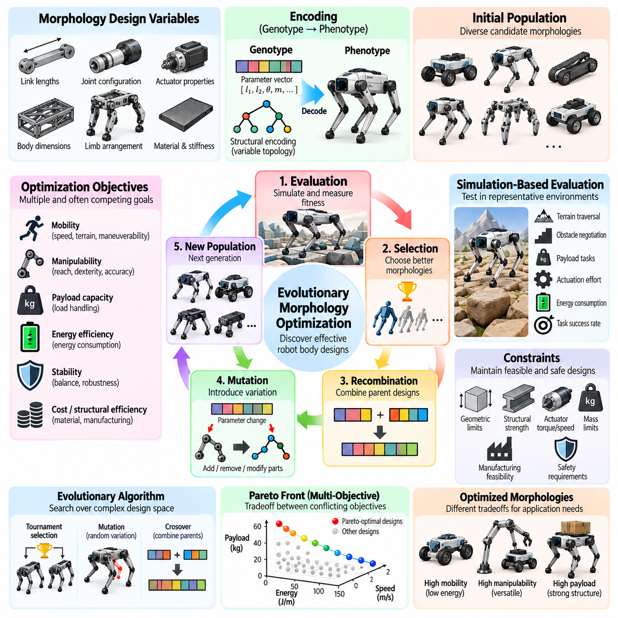
진화적 형태학 최적화(Evolutionary Morphology Optimization)는 생물학적 진화(Biological Evolution)에서 영감을 얻은 원리를 적용하여 효과적인 로봇 신체 설계(Robotic Body Designs)를 발견하는 방법이다. 기울기(Gradients)나 수동으로 지정된 구조적 개선(Structural Improvements)에 의존하는 대신, 진화 알고리즘(Evolutionary Algorithms)은 선택(Selection), 돌연변이(Mutation), 재조합(Recombination)을 통해 후보 형태(Candidate Morphologies)의 개체군(Populations)을 탐색한다. 이 접근법은 설계 공간(Design Spaces)에 이산적 선택(Discrete Choices), 비선형 상호작용(Nonlinear Interactions), 물리적 구조와 작업 성능 사이의 복잡한 관계가 포함될 때 특히 유용하다.
최적화 과정(Optimization Process)은 계산적으로 수정할 수 있는 로봇 형태학(Robot Morphology)의 표현(Representation)을 정의하는 것에서 시작한다. 설계 변수(Design Variables)는 링크 길이(Link Lengths), 관절 위치(Joint Positions), 팔다리 배열(Limb Arrangements), 구동기 특성(Actuator Properties), 재료 강성(Material Stiffness), 신체 비율(Body Proportions)을 설명할 수 있다. 일부 표현은 고정 길이 매개변수 벡터(Fixed-Length Parameter Vectors)를 사용하며, 다른 표현은 가변적인 구조 연결성(Variable Structural Connectivity)을 인코딩한다. 선택된 표현 방식은 어떤 로봇 아키텍처(Robot Architectures)를 발견할 수 있는지와 탐색 공간(Search Space)을 얼마나 효율적으로 탐색할 수 있는지를 결정한다.
각 후보 형태(Candidate Morphology)는 설계 매개변수(Design Parameters)나 구조적 조직(Structural Organization)을 인코딩하는 유전자형(Genotype)으로 표현된다. 디코딩 과정(Decoding Process)은 이러한 유전자형을 최적화 과정에서 평가되는 물리적 로봇 구성(Physical Robot Configuration)을 나타내는 표현형(Phenotype)으로 변환한다. 직접 인코딩(Direct Encodings)은 개별 구성요소(Individual Components)를 명시적으로 지정하는 반면, 간접 인코딩(Indirect Encodings)은 발달 규칙(Developmental Rules)이나 생성 함수(Generative Functions)를 사용한다. 간접 표현(Indirect Representations)은 비교적 간결한 기술을 사용하여 반복 구조(Repeated Structures), 대칭성(Symmetry), 조화로운 기하학적 변화(Coordinated Geometric Variations)를 생성할 수 있다.
진화적 탐색(Evolutionary Search)은 일반적으로 후보 로봇 설계(Candidate Robot Designs)의 초기 개체군(Initial Population)에서 시작한다. 이러한 후보는 무작위로 생성하거나, 실현 가능한 매개변수 범위(Feasible Parameter Ranges)에서 표본 추출(Sampling)하거나, 기존 공학적 구성(Engineering Configurations)을 사용하여 초기화할 수 있다. 개체군 다양성(Population Diversity)은 알고리즘이 설계 공간의 서로 다른 영역을 조사할 수 있도록 하기 때문에 중요하다. 초기 설계가 지나치게 유사하면 탐색 범위가 제한되고 국소적으로 유리한 해(Locally Favorable Solutions)로 조기 수렴(Premature Convergence)할 가능성이 높아진다.
적합도 평가(Fitness Evaluation)는 각 후보 형태가 의도된 설계 목적(Design Objectives)을 얼마나 성공적으로 충족하는지를 결정한다. 적합도 함수(Fitness Function)는 이동 속도(Locomotion Speed), 에너지 소비(Energy Consumption), 안정성(Stability), 조작 능력(Manipulation Capability), 적재 용량(Payload Capacity), 구조 효율(Structural Efficiency)을 고려할 수 있다. 후보 로봇은 일반적으로 대표적인 운용 조건(Representative Operating Conditions)에서 물리 기반 시뮬레이션(Physics-Based Simulation)을 통해 평가된다. 그 결과로 얻은 성능 측정값(Performance Measurements)은 선택 과정을 안내하고 어떤 형태학적 특성(Morphological Characteristics)이 다음 세대까지 유지될 가능성이 높은지를 결정한다.
선택 메커니즘(Selection Mechanisms)은 바람직한 적합도(Fitness)를 가진 후보를 우선시하면서 지속적인 탐색(Exploration)의 기회를 유지한다. 토너먼트 선택(Tournament Selection)은 무작위로 선택된 개체들을 비교하는 반면, 순위 기반 방법(Rank-Based Methods)은 상대적 성능(Relative Performance)에 따라 선택 확률(Selection Probabilities)을 부여한다. 강한 선택 압력(Strong Selection Pressure)은 개선 속도를 높일 수 있지만 유전적 다양성(Genetic Diversity)을 감소시킬 수 있다. 약한 선택 압력(Weaker Selection)은 더 넓은 탐색을 유지하지만 수렴 속도(Convergence)를 늦출 수 있다. 효과적인 진화적 최적화는 성공적인 설계의 활용(Exploitation)과 대안의 발견(Exploration) 사이에서 균형을 유지한다.
돌연변이(Mutation)는 인코딩된 형태학적 특성(Encoded Morphological Characteristics)을 수정하여 변이(Variation)를 도입한다. 링크 길이(Link Length)나 구동기 용량(Actuator Capacity)과 같은 연속 매개변수(Continuous Parameters)에는 수치적 섭동(Numerical Perturbations)이 적용될 수 있으며, 이산 돌연변이(Discrete Mutations)는 구조적 요소(Structural Elements)를 추가하거나 제거하거나 재배열할 수 있다. 돌연변이 연산자(Mutation Operators)는 가능한 한 물리적 실현 가능성(Physical Feasibility)을 유지해야 한다. 과도한 돌연변이는 유용한 설계 특성(Design Characteristics)을 파괴할 수 있으며, 돌연변이가 부족하면 개체군이 비생산적인 탐색 영역(Unproductive Regions)에서 벗어나지 못할 수 있다.
재조합(Recombination)은 여러 부모 설계(Parent Designs)의 정보를 결합하여 새로운 후보 형태(Candidate Morphologies)를 생성한다. 고정 길이 인코딩(Fixed-Length Encodings)의 경우 교차 연산(Crossover)은 매개변수 구간(Parameter Segments)을 교환하거나 연속 변수(Continuous Variables)를 보간(Interpolation)할 수 있다. 구조적 인코딩(Structural Encodings)은 유효한 연결성(Valid Connectivity)과 의미 있는 구성요소 관계(Component Relationships)를 유지하기 위해 더욱 신중한 연산자가 필요하다. 재조합은 유용한 조합(Useful Combinations)의 발견을 가속할 수 있지만, 그 효과는 상속된 설계 특성(Inherited Design Features)이 결합 이후에도 서로 호환되는지에 따라 달라진다.
진화적 형태학 최적화(Evolutionary Morphology Optimization)는 탐색 과정 전반에서 물리적 제약 조건(Physical Constraints)을 고려해야 한다. 후보 설계는 관절 한계(Joint Limits), 구조적 강도 요구사항(Structural Strength Requirements), 구동기 성능 한계(Actuator Capabilities), 기하학적 간극(Geometric Clearances), 제조 제한사항(Manufacturing Restrictions)을 위반할 수 있다. 제약 조건 처리 방법(Constraint Handling Methods)에는 실현 가능성을 유지하는 연산자(Feasibility-Preserving Operators), 복구 절차(Repair Procedures), 적합도 평가 중 적용되는 벌점(Penalties)이 포함된다. 물리적으로 의미 있는 후보를 유지하면 불필요한 시뮬레이션 계산(Simulation Effort)을 줄이고 발견된 해의 실질적인 관련성을 높일 수 있다.
다목적 진화적 최적화(Multi-Objective Evolutionary Optimization)는 로봇 형태학이 경쟁적인 성능 요구사항(Competing Performance Requirements)을 포함하기 때문에 특히 유용하다. 도달 거리(Reach)를 늘리면 조작 능력(Manipulation Capability)이 향상될 수 있지만 강성(Stiffness)과 적재 용량(Payload Capacity)은 감소할 수 있다. 경량 구조(Lightweight Structures)는 에너지 소비를 줄일 수 있지만 내구성(Durability)을 저하시킬 수 있다. NSGA-II와 같은 알고리즘은 비지배 해(Nondominated Solutions)의 개체군을 유지하고 파레토 프런티어(Pareto Frontier)를 따라 다양성을 보존함으로써 엔지니어가 여러 실현 가능한 설계 절충안(Design Compromises)을 검토할 수 있도록 한다.
시뮬레이션 환경(Simulation Environments)은 많은 진화적 형태학 연구(Evolutionary Morphology Studies)에서 주요 평가 인프라(Evaluation Infrastructure)를 제공한다. 동역학 모델(Dynamic Models)은 후보 신체(Candidate Bodies)의 운동(Motion), 접촉력(Contact Forces), 구동기 노력(Actuator Effort), 에너지 소비(Energy Expenditure)를 계산한다. 서로 다른 지형(Terrains), 적재물(Payloads), 작업 순서(Task Sequences)를 사용하여 일반화 능력(Generalization)을 평가할 수 있다. 그러나 시뮬레이션 충실도(Simulation Fidelity)는 최적화 품질(Optimization Quality)에 직접적인 영향을 미치며, 부정확한 접촉 모델(Contact Models)이나 단순화된 구동기 동역학(Actuator Dynamics)은 실제 운용에서 실패하는 설계를 유도할 수 있다.
계산 비용(Computational Expense)은 진화 알고리즘(Evolutionary Algorithms)이 여러 세대(Generations)에 걸쳐 수천 개의 후보를 평가해야 할 수 있기 때문에 주요 한계이다. 병렬 시뮬레이션(Parallel Simulation)은 여러 개체(Individuals)를 동시에 평가할 수 있으며, 대리 모델(Surrogate Models)은 계산 비용이 높은 적합도 계산(Fitness Calculations)을 근사한다. 조기 종료(Early Termination)는 명백하게 성능이 낮은 후보를 전체 평가가 완료되기 전에 제외할 수 있다. 다중 충실도 전략(Multi-Fidelity Strategies)은 저비용 예비 시험(Inexpensive Preliminary Tests)과 유망한 형태에 대한 정밀 시뮬레이션(Detailed Simulation)을 결합한다.
형태학과 제어기의 공동 진화(Morphology and Controller Co-Evolution)는 물리적 구조(Physical Structure)와 제어 동작(Control Behavior)을 함께 적응시킴으로써 진화적 최적화를 확장한다. 후보 유전자형(Candidate Genotype)은 신체 매개변수(Body Parameters)와 제어기 매개변수(Controller Parameters)를 모두 인코딩하여 탐색 과정에서 이들의 상호작용을 평가할 수 있다. 이는 우수한 기계적 잠재력(Mechanical Potential)을 가진 형태라도 부적절한 제어기(Unsuitable Controller) 아래에서는 낮은 성능을 보일 수 있기 때문에 중요하다. 공동 진화(Joint Evolution)는 팔다리 형상(Limb Geometry), 순응성(Compliance), 보행 패턴(Gait Patterns), 구동 전략(Actuation Strategies)이 조화를 이루는 조합을 발견할 수 있다.
평가 프로토콜(Evaluation Protocol)은 형태학적 품질(Morphological Quality)과 제어기 학습의 한계(Controller Training Limitations)를 구분해야 한다. 동일한 고정 제어기(Identical Fixed Controllers)를 사용하여 후보 신체를 비교하면 특정 구조가 부당하게 유리해질 수 있으며, 모든 제어기를 독립적으로 학습시키면 상당한 계산 비용(Computational Cost)이 발생한다. 표준화된 제어기 최적화 예산(Standardized Controller Optimization Budgets)과 일관된 평가 절차(Consistent Evaluation Procedures)는 비교의 공정성(Comparison Fairness)을 향상시킨다. 목적은 임의로 부적합하게 연결된 제어 정책(Arbitrarily Mismatched Control Policy)에서의 성능이 아니라 달성 가능한 작업 성능(Achievable Task Performance)을 추정하는 것이다.
진화적 최적화(Evolutionary Optimization)는 기존의 공학적 구성(Conventional Engineering Configurations)과 상당히 다른 예상치 못한 설계(Unexpected Designs)를 생성할 수 있다. 비정상적인 팔다리 비율(Unusual Limb Proportions), 비대칭 구조(Asymmetric Structures), 비전통적인 관절 배열(Unconventional Joint Arrangements)은 측정 가능한 이점(Measurable Advantages)을 제공할 때 나타날 수 있다. 이러한 발견은 개방형 구조 탐색(Open-Ended Structural Exploration)의 가치를 보여준다. 그러나 비전통적인 형태(Unconventional Morphologies)의 이점이 실제 기계적 개선(Genuine Mechanical Improvements)에서 비롯된 것인지 시뮬레이션 인공물(Simulation Artifacts)에서 비롯된 것인지를 판단하려면 신중한 검토가 필요하다.
다양성 보존(Diversity Preservation)은 진화 알고리즘(Evolutionary Algorithms)이 조기 수렴(Premature Convergence)을 피하고 대안적인 설계 전략(Alternative Design Strategies)을 발견하도록 돕는다. 니칭 방법(Niching Methods), 신규성 탐색(Novelty Search), 품질-다양성 알고리즘(Quality-Diversity Algorithms)은 현재 가장 높은 적합도 값(Highest Current Fitness Values)을 넘어서는 탐색을 장려한다. 품질-다양성 접근법(Quality-Diversity Approaches)은 서로 다른 행동적 또는 구조적 특성(Behavioral or Structural Characteristics)을 가진 효과적인 형태의 집합을 유지할 수 있다. 이러한 집합은 변화하는 작업이나 운용 환경에 적합한 여러 설계 선택지(Design Options)를 엔지니어에게 제공한다.
강건 진화적 최적화(Robust Evolutionary Optimization)는 불확실하고 변화하는 조건(Uncertain and Variable Conditions)에서 후보 형태를 평가한다. 지형 마찰(Terrain Friction), 적재물 분포(Payload Distribution), 구동기 성능(Actuator Performance), 재료 특성(Material Properties)의 변화는 적합도(Fitness)를 크게 바꿀 수 있다. 무작위화된 여러 시나리오(Randomized Scenarios)를 평가하면 단일 시뮬레이션 환경(Simulated Environment)에 대한 과적합(Overfitting)을 줄일 수 있다. 강건 적합도 지표(Robust Fitness Measures)는 기대 성능(Expected Performance), 일관성(Consistency), 최악 조건 결과(Worst-Case Outcomes)를 강조하여 현실적인 운용 변동성(Operational Variability) 아래에서도 유용성을 유지하는 설계를 유도할 수 있다.
진화적으로 생성된 설계(Evolved Designs)를 물리적 시제품(Physical Prototypes)으로 전환하기 전에 제조 가능성(Manufacturing Feasibility)을 반드시 반영해야 한다. 복잡한 구조(Complex Structures)는 특수 제작 공정(Specialized Fabrication Processes)을 요구할 수 있으며, 비정상적인 관절(Unusual Joints)이나 동력 전달 장치 배열(Transmission Arrangements)은 신뢰성 문제(Reliability Concerns)를 유발할 수 있다. 제조 제약 조건(Manufacturing Constraints)은 유전자형(Genotype)에 직접 포함하거나 평가 과정에서 강제할 수 있다. 실용적인 최적화(Practical Optimization)는 조립 복잡도(Assembly Complexity), 수리 가능성(Repairability), 재료 가용성(Material Availability), 장기 유지보수 요구사항(Long-Term Maintenance Requirements)도 고려해야 한다.
진화된 형태(Evolved Morphologies)는 시뮬레이션 모델(Simulation Models)의 부정확성을 이용할 수 있으므로 실험적 검증(Experimental Validation)이 필수적이다. 물리적 시제품(Physical Prototypes)은 계산 모델에서 충분히 표현되지 않을 수 있는 마찰(Friction), 백래시(Backlash), 구조적 유연성(Structural Flexibility), 구동기 발열(Actuator Heating), 접촉 불확실성(Contact Uncertainty)의 영향을 드러낸다. 실제 하드웨어(Real Hardware)에서 얻은 측정값(Measurements)은 시뮬레이션 모델을 개선하고 후속 진화적 탐색(Evolutionary Searches)을 정교화하는 데 활용할 수 있다. 이러한 반복 과정(Iterative Process)은 시뮬레이션 적합도(Simulated Fitness)와 실제 배치 가능한 로봇 성능(Deployable Robotic Performance) 사이의 격차를 줄인다.
진화적 형태학 최적화(Evolutionary Morphology Optimization)는 지능적 행동(Intelligent Behavior)이 신체 구조(Body Structure), 제어(Control), 환경(Environment) 사이의 상호작용에서 나타나기 때문에 피지컬 AI(Physical AI)와 특히 밀접한 관련이 있다. 진화적 탐색(Evolutionary Search)은 제어를 단순화하고, 적응형 이동(Adaptive Locomotion)을 지원하거나, 조작 효율(Manipulation Efficiency)을 개선하는 물리적 구성(Physical Configurations)을 발견할 수 있다. 학습 기반 제어기(Learning-Based Controllers)와 현실적인 평가(Realistic Evaluation)를 결합하면 진화적 방법은 개별 기계적 사양(Isolated Mechanical Specifications)을 최적화하는 수준을 넘어 유연한 자율 행동(Flexible Autonomous Behavior)을 지원하는 신체 구조(Embodiments)를 식별하는 데 도움이 된다.
궁극적으로 진화적 형태학 최적화(Evolutionary Morphology Optimization)는 기존의 기울기 기반 방법(Conventional Gradient-Based Methods)으로 최적화하기 어려운 로봇 설계를 탐색하기 위한 유연한 프레임워크(Flexible Framework)를 제공한다. 개체군 기반 탐색(Population-Based Search), 구조적 변이(Structural Variation), 시뮬레이션 평가(Simulation Evaluation), 다목적 선택(Multi-Objective Selection)은 복잡한 설계 공간(Complex Design Spaces) 전반에서 다양한 해(Diverse Solutions)를 발견하도록 한다. 실질적인 성공 여부는 의미 있는 표현 방식(Meaningful Representations), 신뢰성 있는 적합도 측정(Reliable Fitness Measurements), 계산 효율(Computational Efficiency), 물리적 검증(Physical Validation)에 달려 있다. 이러한 원리는 높은 능력(Capability)과 적응성(Adaptability)을 갖춘 로봇 신체(Robotic Bodies)의 체계적인 발견을 지원한다.

11.08. Bayesian and Black Box Optimization
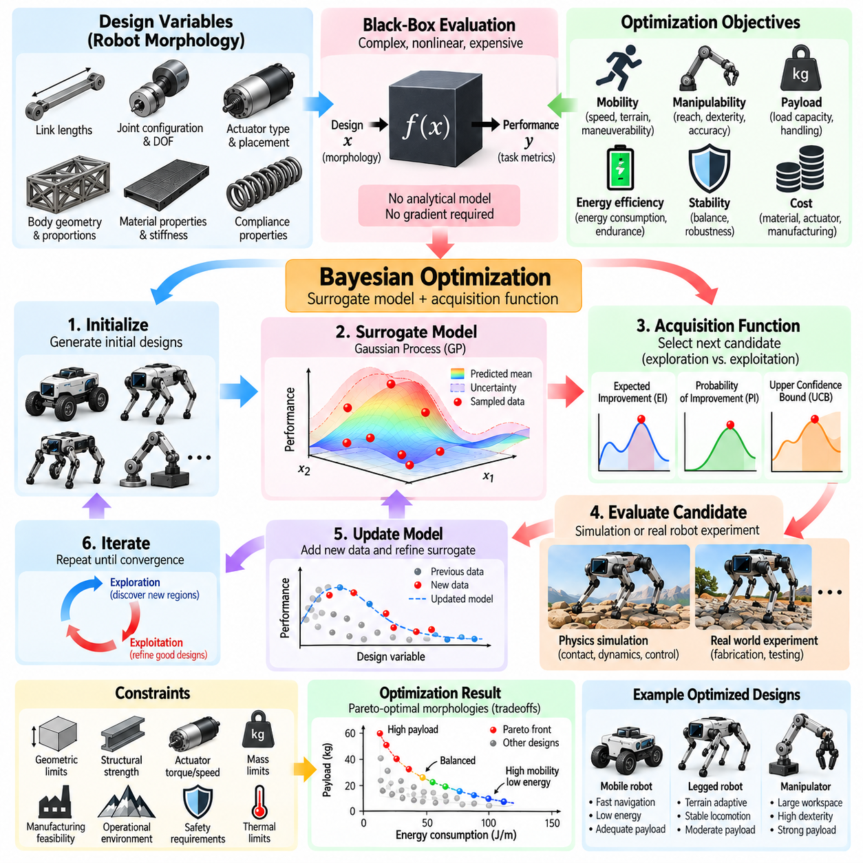
베이지안 최적화(Bayesian Optimization)와 블랙박스 최적화(Black-Box Optimization)는 성능 함수(Performance Functions)의 평가 비용이 높거나, 비선형적(Nonlinear)이거나, 잡음(Noisy)이 포함되어 있거나, 미분하기 어려운 경우 로봇 형태학(Robot Morphology)을 개선하기 위한 실용적인 방법을 제공한다. 기울기 기반 접근법(Gradient-Based Approaches)과 달리 이러한 방법은 설계 목적(Design Objectives)의 해석적 도함수(Analytical Derivatives)를 필요로 하지 않는다. 대신 후보 구성(Candidate Configurations)을 평가하고 관측된 결과(Observed Results)를 사용하여 후속 탐색(Subsequent Exploration)을 안내한다. 이러한 방법은 형태학 평가(Morphology Evaluation)에 복잡한 시뮬레이션(Complex Simulation)이나 물리적 실험(Physical Experiments)이 포함될 때 특히 유용하다.
블랙박스 최적화(Black-Box Optimization)는 설계 변수(Design Variables)와 성능 결과(Performance Outcomes) 사이의 관계를 실험(Experiments)이나 계산(Computation)을 통해서만 평가할 수 있는 미지의 함수(Unknown Function)로 취급한다. 설계 매개변수(Design Parameters)에는 팔다리 길이(Limb Lengths), 관절 위치(Joint Positions), 구동기 용량(Actuator Capacities), 구조 강성(Structural Stiffness), 신체 비율(Body Proportions)이 포함될 수 있다. 최적화 알고리즘(Optimizer)은 후보 형태(Candidate Morphologies)를 제안하고, 측정된 성능 값(Measured Performance Values)을 수신하며, 탐색 전략(Search Strategy)을 갱신한다. 이러한 정식화(Formulation)는 명시적인 수학적 표현(Explicit Mathematical Expressions)을 요구하지 않으면서 복잡한 물리적 상호작용(Physical Interactions)을 처리할 수 있다.
로봇 형태학 최적화(Robot Morphology Optimization)는 성능이 결합된 기계 및 제어 과정(Coupled Mechanical and Control Processes)에 의존하기 때문에 블랙박스 특성(Black-Box Characteristics)을 자주 나타낸다. 접촉 동역학(Contact Dynamics), 마찰(Friction), 구동기 포화(Actuator Saturation), 비선형 구조 변형(Nonlinear Structural Deformation)은 목적 함수(Objective Functions)를 해석적으로 표현하기 어렵게 만들 수 있다. 시뮬레이션 기반 평가(Simulation-Based Evaluations)에는 넘어짐(Falls), 충돌(Collisions), 접촉 모드 변화(Changes in Contact Modes)로 인한 불연속성(Discontinuities)이 포함될 수도 있다. 블랙박스 방법(Black-Box Methods)은 목적 함수의 지형(Objective Landscape)이 매끄럽다고 가정하지 않고도 이러한 거동을 탐색할 수 있다.
베이지안 최적화(Bayesian Optimization)는 확률적 대리 모델(Probabilistic Surrogate Models)을 사용하여 설계 공간(Design Space) 전반의 성능을 추정하는 모델 기반 블랙박스 최적화 접근법(Model-Based Black-Box Optimization Approach)이다. 가능한 모든 형태를 평가하는 대신 설계 매개변수(Design Parameters)와 관측된 목적 함수 값(Observed Objective Values) 사이의 관계를 학습한다. 대리 모델(Surrogate Model)은 시험하지 않은 구성(Untested Configurations)에 대해 기대 성능(Expected Performance)과 불확실성(Uncertainty)을 모두 예측한다. 이러한 예측은 최적화 효율(Optimization Efficiency)을 높이기 위해 다음에 평가할 후보를 결정하는 데 도움이 된다.
가우시안 프로세스(Gaussian Processes)는 불확실성 추정값(Uncertainty Estimates)과 함께 유연한 예측(Flexible Predictions)을 제공하기 때문에 베이지안 최적화에서 널리 사용되는 대리 모델(Surrogate Models)이다. 가우시안 프로세스(Gaussian Process)는 관측된 평가 결과(Observed Evaluations)를 조건으로 하는 확률 분포(Probability Distribution)를 통해 목적 함수(Objective Function)를 표현한다. 커널 함수(Kernel Functions)는 후보 설계(Candidate Designs) 사이의 유사성(Similarities)을 설명하고 예측 성능(Predicted Performance)의 평활도(Smoothness)에 영향을 미친다. 로봇 설계 변수(Robotic Design Variables)는 서로 다른 척도(Scales)와 비선형 의존성(Nonlinear Dependencies)을 나타낼 수 있으므로 적절한 커널 선택(Kernel Selection)이 중요하다.
베이지안 최적화(Bayesian Optimization)는 일반적으로 초기 후보 형태 집합(Initial Set of Candidate Morphologies)을 평가하는 것으로 시작한다. 이러한 설계는 무작위 표본 추출(Random Sampling), 라틴 하이퍼큐브 표본 추출(Latin Hypercube Sampling), 공학적 지식을 반영한 초기화(Engineering-Informed Initialization)를 통해 선택할 수 있다. 측정된 성능 값(Measured Performance Values)은 대리 모델(Surrogate Model)을 학습시키는 데 사용되는 초기 데이터셋(Initial Dataset)을 구성한다. 이후 최적화 알고리즘은 새로운 후보를 반복적으로 선택하고, 성능을 평가하며, 모델을 갱신한다. 이러한 순차적 학습 과정(Sequential Learning Process)은 정보 가치가 높은 설계 영역(Informative Design Regions)에 계산 자원(Computational Effort)을 집중시킨다.
획득 함수(Acquisition Functions)는 탐색(Exploration)과 활용(Exploitation) 사이의 균형을 조정하여 다음에 평가할 후보 형태(Candidate Morphology)를 결정한다. 탐색은 잠재적으로 더 우수한 설계가 아직 발견되지 않았을 수 있는 불확실한 영역(Uncertain Regions)을 우선시하는 반면, 활용은 높은 성능이 예측되는 구성(Configurations)을 우선시한다. 대표적인 획득 전략(Acquisition Strategies)에는 기대 개선(Expected Improvement), 개선 확률(Probability of Improvement), 상한 신뢰 경계 방법(Upper Confidence Bound Methods)이 포함된다. 이러한 전략의 효과는 대리 모델 예측(Surrogate Predictions)의 정확성과 사용 가능한 평가 예산(Evaluation Budget)에 따라 달라진다.
기대 개선(Expected Improvement)은 지금까지 관측된 최상의 성능(Best Observed Performance)을 기준으로 후보를 시험했을 때 얻을 수 있는 잠재적 이익(Potential Benefit)을 평가한다. 기대 개선은 예측된 목적 함수 값(Predicted Objective Value)과 불확실성(Uncertainty)을 모두 고려하여 불확실하지만 유망한 설계(Promising Designs)도 탐색 대상으로 선택될 수 있도록 한다. 신뢰 경계 방법(Confidence-Bound Methods)은 조정 가능한 탐색 매개변수(Adjustable Exploration Parameter)를 사용하여 추정 성능(Estimated Performance)과 불확실성을 결합한다. 이러한 메커니즘은 예측 성능만을 기준으로 후보를 선택하는 방식보다 원칙적인 대안(Principled Alternative)을 제공한다.
베이지안 최적화(Bayesian Optimization)의 계산상 이점(Computational Advantage)은 각 형태학 평가(Morphology Evaluation)의 비용이 높을 때 더욱 커진다. 고충실도 물리 시뮬레이션(High-Fidelity Physics Simulation)은 여러 작업에 걸쳐 상세한 접촉 모델링(Contact Modeling), 구조 해석(Structural Analysis), 제어기 실행(Controller Execution)을 요구할 수 있다. 물리적 시제품 실험(Physical Prototype Experiments)은 제작(Fabrication), 조립(Assembly), 보정(Calibration), 시험(Testing)이 포함되므로 비용이 더욱 높을 수 있다. 베이지안 최적화는 정보 가치가 높은 후보(Informative Candidates)를 선택함으로써 경쟁력 있는 설계(Competitive Designs)를 식별하는 데 필요한 평가 횟수를 줄일 수 있다.
형태학 최적화(Morphology Optimization)에는 연속 변수(Continuous Variables), 이산 변수(Discrete Variables), 범주형 변수(Categorical Variables)가 혼합되어 포함되는 경우가 많으며, 이는 기존 베이지안 최적화(Conventional Bayesian Optimization)를 복잡하게 만든다. 연속 변수는 링크 치수(Link Dimensions)를 나타낼 수 있고, 이산 변수는 관절 수(Joint Counts)를 설명하며, 범주형 변수는 구동기 유형(Actuator Types)을 식별한다. 특수 커널(Specialized Kernels), 구조화된 대리 모델(Structured Surrogate Models), 대안적인 확률적 방법(Alternative Probabilistic Methods)은 이러한 차이를 처리할 수 있다. 최적화 프레임워크(Optimization Framework)는 이질적인 설계 공간(Heterogeneous Design Spaces)을 탐색하면서 유효한 로봇 구성(Valid Robot Configurations)을 유지해야 한다.
많은 후보 형태(Candidate Morphologies)가 물리적 또는 운용 요구사항(Physical or Operational Requirements)을 위반할 수 있으므로 제약 조건 처리(Constraint Handling)는 필수적이다. 제약 조건(Constraints)에는 최대 질량(Maximum Mass), 구동기 토크 한계(Actuator Torque Limits), 구조 응력(Structural Stress), 최소 안정성 여유(Minimum Stability Margins), 제조 가능성(Manufacturing Feasibility)이 포함될 수 있다. 제약 베이지안 최적화(Constrained Bayesian Optimization)는 목적 함수(Objective Functions)와 제약 조건 위반(Constraint Violations)에 대해 별도의 대리 모델(Surrogate Models)을 구축할 수 있다. 이후 획득 전략(Acquisition Strategies)은 유망한 성능과 충분히 높은 실현 가능 확률(Probability of Feasibility)을 동시에 갖춘 후보를 우선시한다.
잡음이 포함된 평가(Noisy Evaluations)는 동일한 형태를 반복 시험하더라도 서로 다른 결과가 나타날 수 있기 때문에 또 다른 과제를 제시한다. 무작위화된 지형 조건(Randomized Terrain Conditions), 제어기 변동성(Controller Variability), 센서 잡음(Sensor Noise), 수치 시뮬레이션 효과(Numerical Simulation Effects)는 성능 측정값(Performance Measurements)에 불확실성을 도입할 수 있다. 베이지안 모델(Bayesian Models)은 관측 잡음(Observation Noise)을 명시적으로 표현하고 이를 제한된 데이터(Limited Data)로 인해 발생하는 불확실성과 구분할 수 있다. 측정 변동성(Measurement Variability)이 예상되는 설계 개선(Expected Design Improvements)에 비해 큰 경우에는 반복 평가(Repeated Evaluations)가 필요할 수 있다.
다목적 베이지안 최적화(Multi-Objective Bayesian Optimization)는 이동성(Mobility), 에너지 효율(Energy Efficiency), 안정성(Stability), 적재 용량(Payload Capacity)과 같이 서로 경쟁하는 형태학 요구사항(Morphology Requirements)을 다룰 수 있도록 접근법을 확장한다. 단일 성능 점수(Single Performance Score)를 예측하는 대신 대리 모델(Surrogate Models)은 여러 목적(Objectives)을 모델링하고 파레토 최적 절충안(Pareto-Optimal Tradeoffs)의 탐색을 지원한다. 하이퍼볼륨 개선(Hypervolume Improvement)에 기반한 획득 방법(Acquisition Methods)은 비지배 해 집합(Nondominated Solution Set)을 확장할 것으로 예상되는 후보를 우선시할 수 있다. 이는 평가 예산(Evaluation Budgets)이 제한되어 있지만 여러 설계 대안(Design Alternatives)이 필요한 경우 유용하다.
고차원 형태학 공간(High-Dimensional Morphology Spaces)은 대리 모델의 불확실성(Surrogate Uncertainty)을 정확하게 추정하기 어렵게 만들기 때문에 표준 베이지안 최적화(Standard Bayesian Optimization)의 효율을 감소시킬 수 있다. 관절(Joints), 구조 매개변수(Structural Parameters), 재료 변수(Material Variables)가 많은 로봇은 수십 또는 수백 개의 설계 차원(Design Dimensions)을 포함할 수 있다. 차원 축소(Dimensionality Reduction), 매개변수 그룹화(Parameter Grouping), 신뢰 영역 방법(Trust-Region Methods), 계층적 최적화(Hierarchical Optimization)는 확장성(Scalability)을 개선할 수 있다. 이러한 기법은 영향력이 큰 변수(Influential Variables)나 유망한 국소 영역(Promising Local Regions)에 탐색 자원을 집중시킨다.
대안적인 블랙박스 최적화 방법(Alternative Black-Box Optimization Methods)에는 무작위 탐색(Random Search), 진화 전략(Evolutionary Strategies), 공분산 행렬 적응(Covariance Matrix Adaptation), 도함수 없는 국소 탐색(Derivative-Free Local Search)이 포함된다. 공분산 행렬 적응 진화 전략(Covariance Matrix Adaptation Evolution Strategy, CMA-ES)은 표본 추출 분포(Sampling Distribution)를 적응적으로 조정하여 유망한 연속 매개변수 조합(Continuous Parameter Combinations)을 탐색한다. 패턴 탐색(Pattern Search)과 관련 방법은 기울기를 계산하지 않고 구조화된 섭동(Structured Perturbations)을 평가한다. 이러한 접근법은 평가 비용(Evaluation Costs)이 중간 수준이거나 설계 공간이 크고 불규칙할 때 베이지안 최적화보다 우수한 성능을 보일 수 있다.
대리 모델 지원 최적화(Surrogate-Assisted Optimization)는 평가 비용(Evaluation Expense)을 줄이기 위해 블랙박스 탐색 알고리즘(Black-Box Search Algorithms)과 예측 모델(Predictive Models)을 결합한다. 대리 모델(Surrogate Model)은 선택된 형태에 대해 고충실도 시뮬레이션(High-Fidelity Simulation)을 수행하기 전에 많은 후보 설계(Candidate Designs)를 선별할 수 있다. 체계적인 오차(Systematic Errors)가 탐색을 비현실적인 해(Unrealistic Solutions)로 유도하지 않도록 새로운 관측값(New Observations)을 사용하여 모델 예측(Model Predictions)을 주기적으로 보정해야 한다. 적응형 표본 추출(Adaptive Sampling)은 유망한 설계가 집중된 영역에서 예측 정확도(Prediction Accuracy)를 유지하는 데 도움이 된다.
다중 충실도 최적화(Multi-Fidelity Optimization)는 계산 비용(Computational Costs)과 정확도(Accuracies)가 서로 다른 평가 방법(Evaluation Methods)을 활용한다. 단순화된 운동학 모델(Simplified Kinematic Models)은 작업 공간(Workspace)을 빠르게 추정할 수 있으며, 상세 동역학 시뮬레이션(Detailed Dynamic Simulation)은 안정성(Stability)과 에너지 소비(Energy Consumption)를 평가한다. 물리적 시험(Physical Testing)은 선택된 시제품(Selected Prototypes)에 대해 더 높은 신뢰도의 증거(Higher-Confidence Evidence)를 제공한다. 다중 충실도 베이지안 최적화(Multi-Fidelity Bayesian Optimization)는 이러한 평가 수준(Evaluation Levels) 사이의 관계를 학습하고 비용이 높은 측정(Expensive Measurements)이 언제 정당화되는지를 결정한다.
형태학과 제어기의 공동 최적화(Morphology and Controller Co-Optimization) 역시 베이지안 방법(Bayesian Methods)과 블랙박스 방법(Black-Box Methods)의 이점을 활용할 수 있다. 후보 신체 구성(Candidate Body Configurations)은 잠재력을 충분히 발휘하기 위해 서로 다른 제어기 매개변수(Controller Parameters)를 필요로 할 수 있다. 공동 최적화(Joint Optimization)는 구조 변수(Structural Variables)와 제어 변수(Control Variables)를 함께 탐색하며, 중첩 최적화(Nested Optimization)는 제안된 각 형태에 맞는 제어기를 학습하거나 조정한다. 이러한 방식은 계산 복잡도(Computational Complexity)를 증가시키지만 모든 신체를 부적절한 고정 제어기(Unsuitable Fixed Controller)로 평가하는 것보다 달성 가능한 성능(Achievable Performance)을 더욱 현실적으로 추정할 수 있다.
강건 베이지안 최적화(Robust Bayesian Optimization)는 명목 성능(Nominal Performance)만을 최적화하는 대신 운용 조건(Operating Conditions)과 물리적 매개변수(Physical Parameters)의 불확실성을 고려한다. 적재물 질량(Payload Mass), 지형 마찰(Terrain Friction), 구동기 효율(Actuator Efficiency), 제조 공차(Manufacturing Tolerances)의 변화는 로봇 거동(Robot Behavior)에 상당한 영향을 미칠 수 있다. 강건 목적 함수(Robust Objectives)는 대표적인 시나리오(Representative Scenarios) 전반에서 기대 성능(Expected Performance), 분산(Variance), 최악 조건 결과(Worst-Case Outcomes)를 강조할 수 있다. 확률적 모델링(Probabilistic Modeling)은 불확실성과 환경 변동성(Environmental Variability)에도 효과적으로 작동하는 설계를 식별하는 데 도움이 된다.
대리 모델 기반 최적화(Surrogate-Guided Optimization)의 신뢰성(Reliability)은 검증(Validation)과 신중한 실험 설계(Experimental Design)에 달려 있다. 특히 성능 경계(Performance Boundaries)와 안전 제약 조건(Safety Constraints) 근처에서는 독립적인 시뮬레이션(Independent Simulations)이나 물리적 측정(Physical Measurements)을 통해 예측을 확인해야 한다. 예상하지 못한 결과(Unexpected Results)는 누락된 변수(Missing Variables), 부정확한 가정(Inaccurate Assumptions), 불충분한 모델 유연성(Insufficient Model Flexibility)을 드러낼 수 있다. 이러한 관측 결과를 후속 최적화 주기(Subsequent Optimization Cycles)에 반영하면 예측 정확도(Predictive Accuracy)와 선택된 형태의 실용적 적합성(Practical Relevance)을 모두 향상시킬 수 있다.
피지컬 AI(Physical AI) 시스템에서 베이지안 최적화(Bayesian Optimization)와 블랙박스 최적화(Black-Box Optimization)는 로봇 신체 설계(Robot Body Design)를 측정 가능한 자율 행동(Measurable Autonomous Behavior)과 연결하는 효율적인 메커니즘(Efficient Mechanisms)을 제공한다. 이러한 방법은 완전히 미분 가능한 모델(Fully Differentiable Models)을 요구하지 않으면서 형태학(Morphology), 제어(Control), 센싱(Sensing), 환경(Environment) 사이의 복잡한 상호작용을 평가할 수 있도록 한다. 시뮬레이션 및 실험 자원(Simulation and Experimental Resources)을 지능적으로 배분함으로써 현실적인 공학적 제약 조건(Realistic Engineering Constraints) 아래에서 효율적이고(Efficient), 안정적이며(Stable), 적응 가능한(Adaptable) 로봇 신체 구조(Robotic Embodiments)의 발견을 지원한다.

11.09. Simulation Based Design Optimization
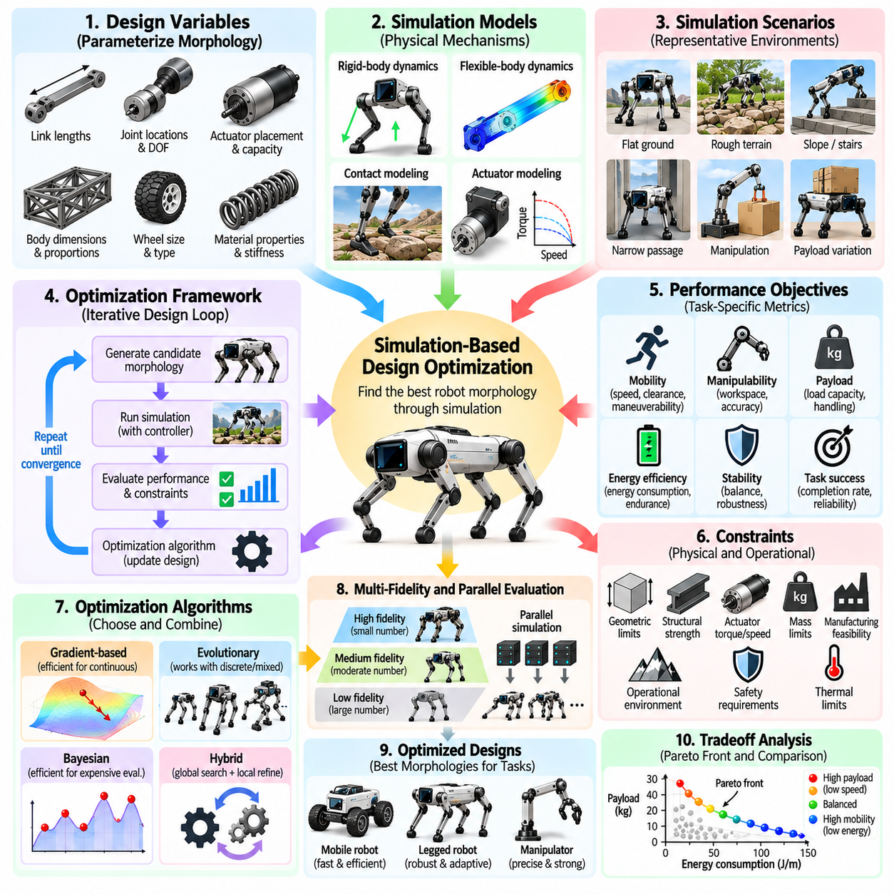
시뮬레이션 기반 설계 최적화(Simulation-Based Design Optimization)는 물리적 시제품(Physical Prototypes)을 제작하기 전에 계산 모델(Computational Models)을 사용하여 로봇 형태학(Robot Morphology)을 평가하고 개선하는 방법이다. 이 방법은 기하학적 매개변수(Geometric Parameters), 재료 특성(Material Properties), 구동기 특성(Actuator Characteristics), 제어 전략(Control Strategies)을 측정 가능한 성능 결과(Measurable Performance Outcomes)와 연결한다. 후보 설계(Candidate Designs)를 반복적으로 시뮬레이션함으로써 엔지니어는 개발 비용(Development Cost), 실험 위험(Experimental Risk), 수동 시행착오(Manual Trial-and-Error)에 대한 의존도를 줄이면서 물리적 구조(Physical Structure)와 행동(Behavior) 사이의 복잡한 관계를 탐색할 수 있다.
이 과정은 최적화할 수 있는 물리적 특성(Physical Characteristics)을 표현하는 매개변수화된 로봇 모델(Parameterized Robot Model)에서 시작한다. 설계 변수(Design Variables)에는 링크 길이(Link Lengths), 관절 위치(Joint Locations), 바퀴 치수(Wheel Dimensions), 신체 비율(Body Proportions), 구동기 배치(Actuator Placement), 구조 강성(Structural Stiffness)이 포함될 수 있다. 이러한 매개변수는 기하학적 모델(Geometric Models) 및 동역학 모델(Dynamic Models)과 연결되어 각 후보 구성(Candidate Configuration)을 자동으로 생성할 수 있도록 한다. 일관된 매개변수화(Consistent Parameterization)는 서로 다른 형태학적 대안(Morphological Alternatives)을 체계적으로 비교할 수 있게 한다.
시뮬레이션 모델(Simulation Models)은 로봇 성능(Robot Performance)을 결정하는 물리적 메커니즘(Physical Mechanisms)을 포착해야 한다. 강체 동역학(Rigid-Body Dynamics)은 운동(Motion)과 힘 전달(Force Transmission)을 설명하며, 유연체 모델(Flexible-Body Models)은 구조 변형(Structural Deformation)과 진동(Vibration)을 표현한다. 접촉 모델(Contact Models)은 지형(Terrain), 물체(Objects), 주변 표면(Surrounding Surfaces)과의 상호작용을 추정한다. 구동기 모델(Actuator Models)은 토크 한계(Torque Limits), 속도 특성(Speed Characteristics), 에너지 소비(Energy Consumption)를 반영한다. 필요한 모델링 충실도(Modeling Fidelity)는 의도된 작업(Intended Tasks)과 최적화 목적(Optimization Objectives)에 따라 달라진다.
시뮬레이션 기반 최적화 프레임워크(Simulation-Based Optimization Framework)는 설계 생성기(Design Generator), 물리 시뮬레이터(Physics Simulator), 성능 평가기(Performance Evaluator), 탐색 알고리즘(Search Algorithm)을 결합한다. 설계 생성기는 선택된 매개변수로부터 후보 로봇 구성(Candidate Robot Configurations)을 생성한다. 시뮬레이터는 지정된 운용 조건(Operating Conditions)에서 후보의 거동(Behavior)을 예측하고, 평가기는 목적 함수 값(Objective Values)과 제약 조건 위반(Constraint Violations)을 계산한다. 탐색 알고리즘은 이러한 결과를 사용하여 개선된 설계를 제안하며, 이를 통해 반복적인 계산 설계 루프(Iterative Computational Design Loop)가 형성된다.
성능 목적(Performance Objectives)은 로봇의 의도된 운용 요구사항(Operational Requirements)을 반영해야 한다. 이동 로봇(Mobile Robots)은 주행 속도(Traversal Speed), 에너지 효율(Energy Efficiency), 장애물 통과 여유(Obstacle Clearance), 안정성(Stability)을 기준으로 평가할 수 있다. 매니퓰레이터(Manipulators)는 도달 가능한 작업 공간(Reachable Workspace), 위치 결정 정확도(Positioning Accuracy), 적재 용량(Payload Capacity), 관절 구동 노력(Joint Effort)을 강조할 수 있다. 보행 로봇(Legged Robots)은 이동 강건성(Locomotion Robustness), 충격 내성(Impact Tolerance), 지형 적응성(Terrain Adaptability)에 대한 평가가 필요하다. 적절한 목적 설정은 최적화가 실용적으로 유용한 형태학(Practically Useful Morphologies)을 생성하도록 보장한다.
시뮬레이션 시나리오(Simulation Scenarios)는 후보 설계가 대표적인 조건(Representative Conditions)에서 평가되는지를 결정한다. 이동 로봇(Mobile Robot)은 경사면(Slopes), 불규칙한 지형(Uneven Terrain), 좁은 통로(Narrow Passages)를 주행할 수 있으며, 매니퓰레이터(Manipulator)는 작업 공간 전반에서 도달 작업(Reaching Tasks)과 들어 올리기 작업(Lifting Tasks)을 수행할 수 있다. 여러 시나리오(Multiple Scenarios)는 개별 시험(Isolated Tests)에서는 드러나지 않는 성능 한계(Performance Limitations)를 밝혀낸다. 시나리오 선택(Scenario Selection)은 최적화가 지나치게 단순화된 환경(Oversimplified Environments)을 악용하지 않도록 하면서 예상 배치 조건(Expected Deployment Conditions)을 대표해야 한다.
물리적 제약 조건(Physical Constraints)은 최적화 과정에서 비현실적인 설계(Unrealistic Designs)가 생성되는 것을 방지하기 위해 포함된다. 제약 조건(Constraints)은 허용 치수(Allowable Dimensions), 총질량(Total Mass), 구동기 토크(Actuator Torque), 구조 응력(Structural Stress), 관절 운동 범위(Joint Ranges), 최소 지상고(Minimum Ground Clearance)를 지정할 수 있다. 이러한 요구사항을 위반하는 후보 구성(Candidate Configurations)은 평가 과정에서 거부(Rejected), 수정(Repaired) 또는 벌점 부과(Penalized)의 대상이 될 수 있다. 명시적인 실현 가능성 검사(Explicit Feasibility Checks)는 계산 효율(Computational Efficiency)을 높이고 실제 공학적 요구사항(Practical Engineering Requirements)과의 일관성을 유지한다.
최적화 알고리즘(Optimization Algorithm)의 선택은 설계 공간(Design Space)의 구조와 시뮬레이션 계산 비용(Computational Expense)에 따라 달라진다. 기울기 기반 방법(Gradient-Based Methods)은 미분 가능한 연속 매개변수(Differentiable Continuous Parameters)를 효율적으로 개선할 수 있으며, 진화 알고리즘(Evolutionary Algorithms)은 불연속적이거나 이산적인 아키텍처 대안(Discontinuous or Discrete Architectural Alternatives)을 탐색한다. 베이지안 최적화(Bayesian Optimization)는 평가 비용이 높고 수행 가능한 실험(Experiments)의 수가 상대적으로 적을 때 유용하다. 하이브리드 접근법(Hybrid Approaches)은 전역 탐색(Global Exploration)과 국소 개선(Local Refinement)을 결합한다.
고충실도 시뮬레이션(High-Fidelity Simulation)은 예측 정확도(Prediction Accuracy)를 높일 수 있지만 계산 비용(Computational Cost)을 크게 증가시킨다. 상세한 접촉 동역학(Contact Dynamics), 변형 가능한 재료(Deformable Materials), 복잡한 구동기 모델(Complex Actuator Models)은 작은 적분 시간 간격(Small Integration Steps)과 광범위한 수치 계산(Extensive Numerical Computation)을 요구할 수 있다. 단순화된 모델(Simplified Models)은 더 빠른 탐색을 가능하게 하지만 중요한 물리적 효과(Physical Effects)를 누락할 수 있다. 다중 충실도 최적화(Multi-Fidelity Optimization)는 저비용 모델(Inexpensive Models)을 후보 선별(Screening)에 사용하고 유망한 후보(Promising Candidates)에 상세 시뮬레이션(Detailed Simulations)을 적용하여 이러한 절충 관계(Tradeoff)를 해결한다.
병렬 컴퓨팅(Parallel Computing)은 여러 후보 형태(Candidate Morphologies)를 동시에 평가함으로써 시뮬레이션 기반 최적화(Simulation-Based Optimization)를 가속할 수 있다. 분산 시뮬레이션 환경(Distributed Simulation Environments)은 사용 가능한 컴퓨팅 자원(Computing Resources)에 걸쳐 대규모 설계 개체군(Design Populations)이나 시나리오 집합(Scenario Collections)을 처리할 수 있도록 한다. 자동화된 실험 관리(Automated Experiment Management)는 매개변수 설정(Parameter Settings), 시뮬레이션 버전(Simulation Versions), 목적 함수 값(Objective Values), 실패 조건(Failure Conditions)을 기록한다. 재현 가능한 평가 파이프라인(Reproducible Evaluation Pipelines)은 최적화 결과(Optimization Results)를 해석하고 대안 설계(Alternative Designs)를 비교하는 데 필수적이다.
형태학적 성능(Morphological Performance)은 로봇이 어떻게 운용되는지에 따라 달라지므로 제어기 거동(Controller Behavior)을 고려해야 한다. 기계적으로 유망한 구성(Mechanically Promising Configuration)도 다른 신체 구조(Body)에 맞게 설계된 제어기(Controller)로 평가하면 낮은 성능을 보일 수 있다. 시뮬레이션 기반 공동 최적화(Simulation-Based Co-Optimization)는 기하학적 구조(Geometry)와 제어기 매개변수(Controller Parameters)를 함께 조정하거나 각 형태(Morphology)에 대해 제어기를 별도로 최적화할 수 있다. 이는 더 의미 있는 성능 비교(Performance Comparisons)를 가능하게 하지만 후보 평가(Candidate Evaluation)의 계산 부담(Computational Burden)을 증가시킨다.
접촉이 많은 작업(Contact-Rich Tasks)은 작은 기하학적 변화(Small Geometric Changes)가 시뮬레이션된 거동(Simulated Behavior)에 급격한 차이를 유발할 수 있기 때문에 특별한 어려움을 제시한다. 보행 이동(Legged Locomotion), 파지(Grasping), 장애물 상호작용(Obstacle Interaction)은 수치적으로 민감할 수 있는 접촉 상태(Contact States) 사이의 전환을 포함한다. 마찰 계수(Friction Coefficients), 충돌 형상(Collision Geometry), 해석기 허용 오차(Solver Tolerances)는 예측 성능(Predicted Performance)에 큰 영향을 미칠 수 있다. 따라서 최적화 결과(Optimization Results)는 접촉 모델링 가정(Contact Modeling Assumptions)에 대한 민감도를 시험해야 한다.
강건한 시뮬레이션 기반 최적화(Robust Simulation-Based Optimization)는 불확실한 물리적 및 환경적 조건(Uncertain Physical and Environmental Conditions) 전반에서 설계를 평가한다. 적재물 질량(Payload Mass), 지형 마찰(Terrain Friction), 구동기 효율(Actuator Efficiency), 제조 공차(Manufacturing Tolerances)의 변화는 후보 형태(Candidate Morphologies)의 성능 순위(Performance Ranking)를 바꿀 수 있다. 도메인 무작위화(Domain Randomization)는 단일 명목 환경(Nominal Environment) 대신 여러 개의 현실적으로 가능한 조건(Plausible Conditions)에 각 설계를 노출한다. 강건 목적 함수(Robust Objectives)는 이러한 변화에도 허용 가능한 성능(Acceptable Performance)을 유지하는 구성을 우선시한다.
구조 해석(Structural Analysis)은 최적화된 형태(Optimized Morphologies)의 기계적 실현 가능성(Mechanical Feasibility)을 평가하기 위해 동역학 시뮬레이션(Dynamic Simulation)과 통합될 수 있다. 유한 요소 해석(Finite Element Analysis)은 대표적인 하중 조건(Representative Loading Conditions)에서 응력(Stress), 변형(Deformation), 진동 특성(Vibration Characteristics)을 추정한다. 동역학 시뮬레이션은 구조 하중 조건(Structural Load Cases)으로 활용할 수 있는 시간에 따라 변화하는 힘(Time-Varying Forces)을 제공한다. 이러한 모델을 결합하면 기계적 강도(Mechanical Strength)나 피로 저항성(Fatigue Resistance)을 희생하지 않으면서 유리한 운동 성능(Motion Performance)을 달성하는 설계를 식별하는 데 도움이 된다.
시뮬레이션에서 현실로의 전이(Simulation-to-Reality Transfer)는 계산 모델(Computational Models)이 물리적 시스템(Physical Systems)을 완벽하게 재현할 수 없기 때문에 핵심 과제로 남아 있다. 마찰(Friction), 백래시(Backlash), 재료 거동(Material Behavior), 구동기 발열(Actuator Heating), 센서 특성(Sensor Characteristics)의 차이는 시뮬레이션 성능(Simulated Performance)이 실험 결과(Experimental Results)와 달라지게 할 수 있다. 측정된 하드웨어 데이터(Measured Hardware Data)를 기반으로 한 보정(Calibration)은 모델 정확도(Model Accuracy)를 향상시킨다. 반복적인 검증(Iterative Validation)은 실제 물리적 이점(Genuine Physical Advantages)이 아니라 시뮬레이션 오류(Simulation Errors)를 악용하는 설계를 선택할 위험을 줄인다.
민감도 분석(Sensitivity Analysis)은 어떤 형태학적 매개변수(Morphology Parameters)가 성능에 가장 큰 영향을 미치는지를 결정하는 데 도움이 된다. 엔지니어는 설계 변수(Design Variables)에 작은 변화(Perturbations)를 가하고 에너지 소비(Energy Consumption), 안정성(Stability), 작업 완료(Task Completion)의 변화를 관찰할 수 있다. 이를 통해 영향력이 큰 매개변수(Influential Parameters), 상호작용(Interactions), 제조 편차(Manufacturing Variation)에 특히 민감한 성능 영역(Performance Regions)을 파악할 수 있다. 민감도 정보(Sensitivity Information)는 차원 축소(Dimensionality Reduction)와 최적화 자원(Optimization Effort)의 효율적인 배분도 지원한다.
다목적 시뮬레이션 기반 최적화(Multi-Objective Simulation-Based Optimization)는 설계 품질(Design Quality)을 단일 지표(Single Metric)로 축소하지 않고 서로 경쟁하는 목표(Competing Goals)를 고려한다. 구조 강성(Structural Stiffness)을 높이려면 추가적인 질량(Additional Mass)이 필요할 수 있으며, 작업 공간(Workspace)을 확장하면 구동기 요구량(Actuator Demands)이 증가할 수 있다. 후보 설계(Candidate Designs)는 파레토 지배(Pareto Dominance)를 사용하여 비교함으로써 의미 있는 성능 절충 관계(Performance Tradeoffs)를 식별할 수 있다. 그 결과로 얻은 파레토 프런티어(Pareto Frontier)는 서로 다른 운용 우선순위(Operational Priorities)와 자원 제약 조건(Resource Constraints)에 적합한 대안적 구성(Alternative Configurations)을 엔지니어에게 제공한다.
디지털 트윈(Digital Twins)은 계산 로봇 모델(Computational Robot Models)을 물리적 하드웨어(Physical Hardware)의 측정값과 연결함으로써 시뮬레이션 기반 최적화를 확장한다. 센서 데이터(Sensor Data)와 운용 로그(Operational Logs)는 질량 특성(Mass Properties), 구동기 특성(Actuator Characteristics), 환경 상호작용(Environmental Interactions)에 대한 추정값을 갱신하는 데 활용될 수 있다. 이러한 갱신은 시뮬레이션 정확도(Simulation Accuracy)를 높이고 지속적인 설계 개선(Continued Design Refinement)을 지원한다. 검증된 디지털 트윈(Validated Digital Twin)은 배치된 로봇 시스템(Deployed Robotic Systems)에 변경 사항을 적용하기 전에 그 영향을 평가하는 데에도 도움이 된다.
실용적인 최적화 워크플로(Practical Optimization Workflow)는 광범위한 개념 탐색(Broad Conceptual Exploration)에서 점차 상세한 검증(Detailed Verification)으로 진행된다. 초기 단계(Early Stages)에서는 단순화된 모델(Simplified Models)을 사용하여 많은 후보를 평가하고, 이후 단계(Later Stages)에서는 고충실도 동역학(High-Fidelity Dynamics), 구조 해석(Structural Analysis), 현실적인 제어기 평가(Realistic Controller Evaluation)를 적용한다. 유망한 구성(Promising Configurations)은 시제품(Prototypes)과 통제된 실험(Controlled Experiments)을 통해 시험한다. 물리적 시험(Physical Testing)에서 얻은 피드백(Feedback)은 모델 갱신(Model Updates)과 후속 최적화 주기(Subsequent Optimization Cycles)에 반영된다.
시뮬레이션 기반 설계 최적화(Simulation-Based Design Optimization)는 로봇 형태학(Robot Morphology)을 지능적 행동(Intelligent Behavior)의 필수 구성요소(Integral Component)로 다룸으로써 피지컬 AI(Physical AI)를 지원한다. 신체 형상(Body Geometry), 질량 분포(Mass Distribution), 순응성(Compliance), 구동(Actuation)은 로봇이 환경에서 무엇을 인지(Perceive)하고, 제어(Control)하며, 달성(Accomplish)할 수 있는지에 영향을 미친다. 시뮬레이션(Simulation), 최적화(Optimization), 학습(Learning), 실험적 검증(Experimental Validation)을 통합하면 실제 환경의 성능 요구사항(Real-World Performance Requirements)을 충족하는 효율적이고 적응 가능한 로봇 신체 구조(Efficient and Adaptable Robotic Embodiments)를 체계적으로 개발할 수 있다.

11.10. Differentiable Physics and Design
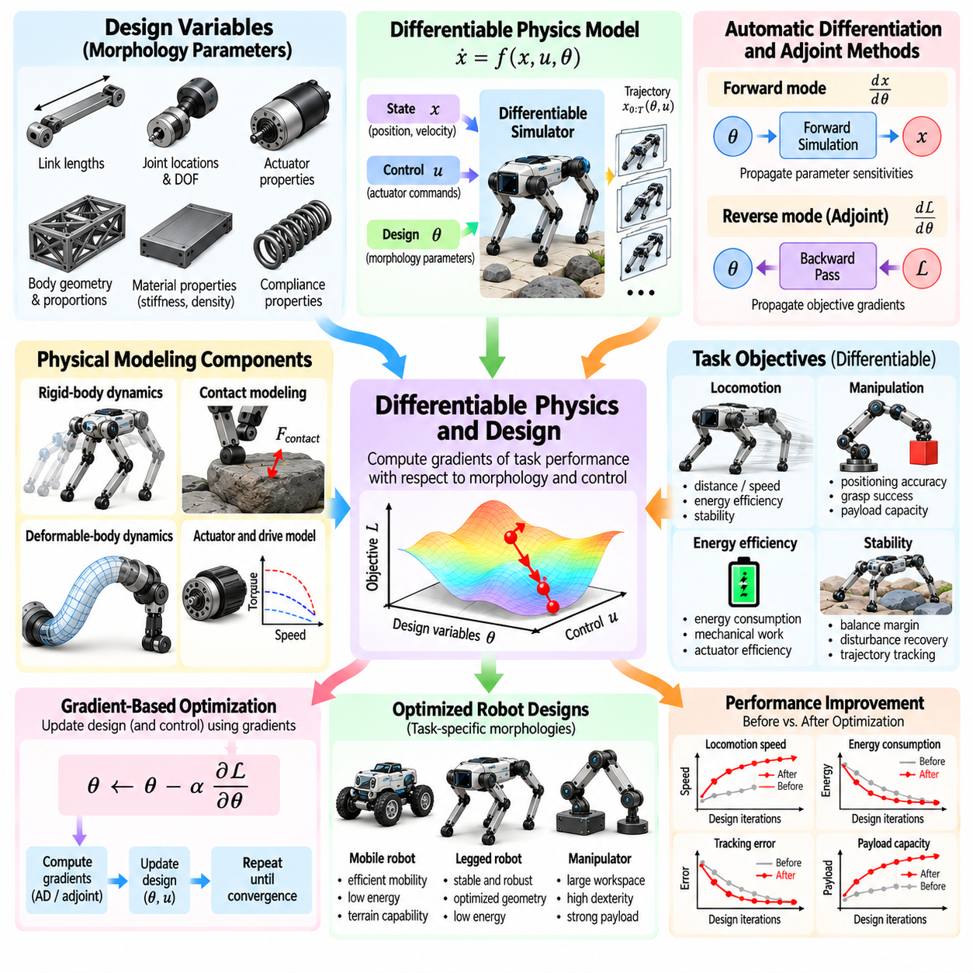
미분 가능한 물리학(Differentiable Physics)은 도함수(Derivatives)를 통해 로봇 설계 매개변수(Robot Design Parameters)의 변화를 물리적 거동(Physical Behavior)의 변화와 직접 연결할 수 있는 계산 프레임워크(Computational Framework)를 제공한다. 주로 시스템 응답(System Responses)을 예측하는 기존 시뮬레이션(Conventional Simulation)과 달리, 미분 가능한 시뮬레이션(Differentiable Simulation)은 기하학적 구조(Geometry), 질량(Mass), 강성(Stiffness), 구동(Actuation)에 따라 이러한 응답이 어떻게 변화하는지도 추정한다. 이러한 능력은 물리적 모델링(Physical Modeling)을 기울기 기반 최적화(Gradient-Based Optimization)와 연결하고 로봇 형태학(Robotic Morphology)의 체계적인 개선을 가능하게 한다.
핵심 원리(Central Principle)는 미분(Differentiation)을 지원하는 수학적 연산(Mathematical Operations)을 사용하여 물리 동역학(Physical Dynamics)을 표현하는 것이다. 로봇의 상태(State)는 운동(Motion), 힘(Forces), 제약 조건(Constraints), 환경 상호작용(Environmental Interactions)을 설명하는 방정식에 따라 변화한다. 설계 매개변수(Design Parameters)는 링크 치수(Link Dimensions), 관성 텐서(Inertia Tensors), 관절 위치(Joint Locations), 재료 특성(Material Properties)을 통해 이러한 방정식에 영향을 미친다. 시뮬레이션된 궤적(Simulated Trajectory)을 미분하면 작은 형태학적 변화(Morphological Changes)가 작업 성능(Task Performance)에 어떤 영향을 미치는지 파악할 수 있다.
미분 가능한 물리 모델(Differentiable Physics Model)은 일반적으로 상태 변수(State Variables), 제어 입력(Control Inputs), 설계 매개변수(Design Parameters), 수치 적분(Numerical Integration)을 결합한다. 상태 변수는 위치(Positions)와 속도(Velocities)를 설명하며, 제어 입력은 구동기 명령(Actuator Commands)을 나타낸다. 설계 매개변수는 구조적 및 기계적 특성(Structural and Mechanical Properties)을 결정한다. 시뮬레이션 과정에서 시스템은 연속적인 시간 단계(Time Steps)를 따라 진행되며, 최종 성능 목적 함수(Final Performance Objective)의 기울기(Gradients)를 계산 과정(Computational Process)을 통해 역방향으로 전파할 수 있다.
자동 미분(Automatic Differentiation)은 수치 연산(Numerical Operations)의 연속적인 과정을 통해 도함수(Derivatives)를 계산하기 때문에 중요한 기반 기술(Enabling Technology)이다. 순방향 미분(Forward-Mode Differentiation)은 시뮬레이션과 함께 매개변수 민감도(Parameter Sensitivities)를 전파하는 반면, 역방향 미분(Reverse-Mode Differentiation)은 목적 함수 민감도(Objective Sensitivities)를 역방향으로 전파한다. 역방향 방법(Reverse-Mode Methods)은 많은 설계 매개변수가 적은 수의 목적 함수(Objectives)에 영향을 미칠 때 특히 유리하다. 그러나 긴 시뮬레이션 궤적(Simulation Trajectories)을 저장해야 하므로 상당한 메모리 요구량(Memory Demands)이 발생할 수 있다.
수반 방법(Adjoint Methods)은 동적 시스템(Dynamic Systems)을 통해 기울기(Gradients)를 계산하는 또 다른 접근법을 제공한다. 모든 중간 연산(Intermediate Operations)을 개별적으로 미분하는 대신, 수반 정식화(Adjoint Formulation)는 목적 함수가 시스템 상태(System States)에 어떻게 의존하는지를 나타내는 보조 변수(Auxiliary Variables)를 도입한다. 이러한 변수는 동역학(Dynamics)을 따라 역방향으로 전파되어 매개변수 민감도(Parameter Sensitivities)를 계산한다. 수반 방법은 계산 효율(Computational Efficiency)을 향상시킬 수 있지만 정확도(Accuracy)는 일관된 수치 적분(Numerical Integration)과 제약 조건 처리(Constraint Treatment)에 따라 달라진다.
미분 가능한 강체 동역학(Differentiable Rigid-Body Dynamics)은 로봇의 기하학적 구조(Geometry)와 관성 특성(Inertial Properties)을 최적화할 수 있도록 한다. 링크 길이(Link Lengths)는 도달 가능한 작업 공간(Reachable Workspace)과 관절의 기계적 지렛대 효과(Joint Leverage)에 영향을 미치며, 질량 분포(Mass Distribution)는 가속도(Acceleration), 균형(Balance), 에너지 소비(Energy Consumption)에 영향을 미친다. 이러한 매개변수에 대해 작업 목적 함수(Task Objectives)를 미분하면 최적화 알고리즘은 유망한 기하학적 수정(Geometric Modifications)을 식별할 수 있다. 이러한 방법은 매니퓰레이터(Manipulators), 보행 로봇(Legged Robots), 이동 플랫폼(Mobile Platforms), 기타 관절형 시스템(Articulated Systems)에 적용할 수 있다.
접촉 모델링(Contact Modeling)은 물리적 접촉(Physical Contact)이 시스템 동역학(System Dynamics)에 불연속성(Discontinuities)을 유발하는 경우가 많기 때문에 주요 과제이다. 충돌(Collisions), 충격(Impacts), 마찰 전이(Friction Transitions), 정지 마찰(Sticking)과 미끄럼(Sliding) 사이의 변화는 운동(Motion)에 급격한 변화를 일으킬 수 있다. 기존 접촉 해석기(Traditional Contact Solvers)는 이러한 사건 전반에서 안정적인 도함수(Stable Derivatives)를 제공하지 못할 수 있다. 따라서 미분 가능한 시뮬레이터(Differentiable Simulators)는 매끄러운 접촉 근사(Smooth Contact Approximations), 암시적 미분(Implicit Differentiation), 제약 동역학(Constrained Dynamics)을 처리하기 위한 특수 방법(Specialized Methods)을 사용한다.
매끄러운 접촉 모델(Smooth Contact Models)은 급격한 상호작용 규칙(Abrupt Interaction Rules)을 미분하기 쉬운 연속 근사(Continuous Approximations)로 대체한다. 예를 들어 벌점 기반 접촉 정식화(Penalty-Based Contact Formulations)는 연속적인 힘 함수(Continuous Force Functions)를 사용하여 침투 저항(Penetration Resistance)을 표현한다. 이러한 근사법은 기울기 계산 가능성(Gradient Availability)을 향상시키지만 과도한 평활화(Excessive Smoothing)는 물리적 거동(Physical Behavior)을 왜곡할 수 있다. 정확한 최적화(Accurate Optimization)를 위해서는 수치적 미분 가능성(Numerical Differentiability)과 현실적인 접촉력(Contact Forces), 충격 응답(Impact Responses), 마찰 특성(Friction Characteristics) 사이의 균형이 필요하다.
미분 가능한 변형체 시뮬레이션(Differentiable Deformable-Body Simulation)은 형태학 최적화(Morphology Optimization)를 유연 구조(Flexible Structures)와 순응성 재료(Compliant Materials)로 확장한다. 탄성 변형(Elastic Deformation)은 유한 요소법(Finite Element Methods), 질량-스프링 시스템(Mass-Spring Systems), 기타 연속체 근사(Continuum Approximations)를 통해 표현할 수 있다. 재료 강성(Material Stiffness), 구조 두께(Structural Thickness), 기하학적 구조(Geometry)는 미분 가능한 설계 변수(Differentiable Design Variables)가 된다. 이를 통해 작업에 따른 하중 조건(Task-Dependent Loading Conditions)에서 소프트 로봇 팔다리(Soft Robotic Limbs), 순응형 그리퍼(Compliant Grippers), 유연 메커니즘(Flexible Mechanisms), 경량 구조(Lightweight Structures)를 최적화할 수 있다.
미분 가능한 시뮬레이션(Differentiable Simulation)은 기계 설계(Mechanical Design)를 에너지 효율 목적(Energy Efficiency Objectives)과 직접 연결할 수 있다. 링크 형상(Link Geometry), 질량 분포(Mass Distribution), 순응성(Compliance)의 변화는 구동기 토크(Actuator Torque), 운동 궤적(Motion Trajectories), 기계적 일(Mechanical Work)에 영향을 미친다. 에너지 관련 목적 함수(Energy-Related Objectives)의 기울기는 불필요한 구동 노력(Unnecessary Effort)을 줄이는 구조적 수정(Structural Modifications)을 안내할 수 있다. 그러나 현실적인 에너지 평가(Realistic Energy Evaluation)는 기계적 일만이 아니라 구동기 효율(Actuator Efficiency), 전기적 손실(Electrical Losses), 동력 전달 거동(Transmission Behavior), 운용 조건(Operating Conditions)을 고려해야 한다.
미분 가능한 설계(Differentiable Design)의 주요 장점은 형태학(Morphology)과 제어 매개변수(Control Parameters)를 동시에 최적화할 수 있다는 점이다. 물리적 신체(Physical Body)는 어떤 운동(Motions)이 가능한지를 결정하며, 제어기(Controller)는 사용 가능한 능력(Capabilities)을 어떻게 활용할지를 결정한다. 공동 최적화(Joint Optimization)는 공통 작업 목적 함수(Shared Task Objective)에 따라 팔다리 비율(Limb Proportions), 구동기 특성(Actuator Properties), 보행 매개변수(Gait Parameters), 제어 정책(Control Policies)을 조정할 수 있다. 이러한 상호작용은 구조적 변화(Structural Changes)가 최적 제어 전략(Optimal Control Strategy)을 변경할 때 특히 중요하다.
작업 수준의 미분 가능한 목적 함수(Task-Level Differentiable Objectives)에는 이동 거리(Locomotion Distance), 조작 정확도(Manipulation Accuracy), 안정성 여유(Stability Margins), 궤적 추종 오차(Trajectory Tracking Error)가 포함될 수 있다. 개별적인 기계적 특성(Isolated Mechanical Properties)을 최적화하는 대신, 알고리즘은 형태학(Morphology)이 전체 작업 수행(Complete Task Execution)에 어떻게 기여하는지를 평가한다. 기울기(Gradients)는 특정 제어기(Controller)와 환경(Environment)에서 행동 성능(Behavior)을 개선하는 구조 매개변수(Structural Parameters)를 밝혀낼 수 있다. 수치적 인공물(Numerical Artifacts)이나 비현실적인 작업 가정(Unrealistic Task Assumptions)을 악용하는 해를 방지하려면 신중한 목적 함수 설계(Objective Design)가 필요하다.
미분 가능한 목적 함수(Differentiable Objectives)만으로는 실용적인 설계(Practical Designs)를 보장할 수 없으므로 최적화 제약 조건(Optimization Constraints)은 여전히 필수적이다. 로봇 형태학(Robot Morphology)은 관절 한계(Joint Limits), 구동기 용량(Actuator Capacity), 구조 강도(Structural Strength), 기하학적 간극(Geometric Clearance), 제조 요구사항(Manufacturing Requirements)을 충족해야 한다. 미분 가능한 제약 함수(Differentiable Constraint Functions)는 벌점(Penalties)이나 제약 최적화 알고리즘(Constrained Optimization Algorithms)을 통해 반영할 수 있다. 관절 수(Joint Count)나 구동기 유형(Actuator Type)을 변경하는 것과 같은 이산적 아키텍처 결정(Discrete Architectural Decisions)에는 일반적으로 추가적인 탐색 메커니즘(Search Mechanisms)이 필요하다.
긴 시뮬레이션 시간 구간(Long Simulation Horizons)은 많은 동역학 전이(Dynamic Transitions)를 통해 기울기를 전파해야 하므로 어려움을 발생시킨다. 반복적인 행렬 연산(Matrix Operations), 불안정한 동역학(Unstable Dynamics), 접촉 사건(Contact Events)은 기울기 소실(Vanishing Gradients), 기울기 폭발(Exploding Gradients), 수치적으로 신뢰하기 어려운 기울기(Numerically Unreliable Gradients)를 유발할 수 있다. 체크포인팅(Checkpointing), 절단 미분(Truncated Differentiation), 안정적인 적분 기법(Stable Integration Schemes), 신중하게 설계된 목적 함수(Carefully Designed Objectives)는 이러한 문제를 완화할 수 있다. 유한 차분(Finite Differences)을 이용한 기울기 검증(Gradient Validation)은 구현 오류(Implementation Errors)를 식별하는 데 여전히 유용하다.
미분 가능한 물리 모델(Differentiable Physics Models)에도 계산 효율(Computational Efficiency)과 물리적 충실도(Physical Fidelity) 사이의 절충 관계(Tradeoffs)가 존재한다. 단순화된 강체 모델(Simplified Rigid-Body Models)은 빠른 최적화를 지원할 수 있지만 구조적 유연성(Structural Flexibility), 구동기 발열(Actuator Heating), 복잡한 마찰(Complex Friction)을 무시할 수 있다. 상세한 다중물리 모델(Detailed Multiphysics Models)은 더 많은 현상을 포착하지만 계산 및 메모리 요구량(Computational and Memory Requirements)을 증가시킨다. 계층적 워크플로(Hierarchical Workflows)는 미분 가능한 근사 모델(Differentiable Approximations)을 사용하여 후보 형태(Candidate Morphologies)를 최적화한 다음 고충실도 시뮬레이션(Higher-Fidelity Simulation)으로 검증할 수 있다.
물리적 매개변수(Physical Parameters)와 환경 조건(Environmental Conditions)은 완벽하게 알려질 수 없으므로 불확실성(Uncertainty)은 기울기 기반 설계(Gradient-Based Design)를 복잡하게 만든다. 마찰 계수(Friction Coefficients), 재료 강성(Material Stiffness), 적재물 분포(Payload Distribution), 구동기 특성(Actuator Characteristics)은 시뮬레이션과 실제 배치(Deployment) 사이에서 달라질 수 있다. 강건한 미분 가능 최적화(Robust Differentiable Optimization)는 여러 매개변수 표본(Parameter Samples)이나 무작위화된 시나리오(Randomized Scenarios)에 걸쳐 성능을 평가한다. 통합 목적 함수(Aggregated Objectives)의 기울기는 현실적으로 가능한 운용 조건(Plausible Operating Conditions) 전반에서 효과적으로 작동하는 형태학을 유도할 수 있다.
미분 가능한 물리학(Differentiable Physics)은 학습 기반 제어(Learning-Based Control) 및 강화학습(Reinforcement Learning)과 통합되어 체화된 행동(Embodied Behavior)을 개선할 수 있다. 미분 가능한 모델(Differentiable Model)은 정책 최적화(Policy Optimization), 구조적 적응(Structural Adaptation), 모델 기반 계획(Model-Based Planning)을 위한 기울기를 제공할 수 있다. 그러나 학습된 제어기(Learned Controllers)는 특히 접촉 전이(Contact Transitions) 근처에서 미분 가능한 시뮬레이션(Differentiable Simulations)의 부정확성을 악용할 수 있다. 해석적 기울기(Analytical Gradients)를 경험적 평가(Empirical Evaluations) 및 강건 학습 절차(Robust Learning Procedures)와 결합하면 이러한 한계를 줄이는 데 도움이 된다.
미분 가능한 설계(Differentiable Design)와 위상 최적화(Topology Optimization) 사이의 관계는 경량 로봇 구조(Lightweight Robotic Structures)에서 특히 중요하다. 재료 밀도 변수(Material-Density Variables)는 구조 시뮬레이션(Structural Simulations)을 통해 미분하여 재료 배치(Material Placement)가 강성(Stiffness), 변형(Deformation), 동적 응답(Dynamic Response)에 어떤 영향을 미치는지 결정할 수 있다. 이러한 민감도(Sensitivities)는 설계 영역(Design Domain) 내부의 재료 재분포(Redistribution of Material)를 안내한다. 최적화된 형상(Optimized Geometries)을 물리적 구성요소(Physical Components)로 구현하기 전에 제조 제약 조건(Manufacturing Constraints)과 구조적 검증(Structural Verification)이 여전히 필요하다.
수학적 미분 가능성(Mathematical Differentiability)이 물리적 정확도(Physical Accuracy)를 보장하지는 않으므로 실험적 검증(Experimental Validation)이 필요하다. 실제 로봇(Real Robots)에는 백래시(Backlash), 센서 잡음(Sensor Noise), 재료 변동성(Material Variability), 모델링되지 않은 마찰(Unmodeled Friction), 구동기 비선형성(Actuator Nonlinearities)이 존재한다. 하드웨어 측정값(Hardware Measurements)은 시뮬레이션 매개변수(Simulation Parameters)를 보정하고 예측된 거동(Predicted Behavior)과 관측된 거동(Observed Behavior) 사이의 차이를 밝혀낼 수 있다. 반복적인 최적화 및 검증 주기(Repeated Optimization and Validation Cycles)는 기울기 기반 설계 수정(Gradient-Driven Design Modifications)이 실제 물리적 이점(Genuine Physical Benefits)을 제공한다는 신뢰도를 높인다.
피지컬 AI(Physical AI)에서 미분 가능한 물리학(Differentiable Physics)은 체화(Embodiment), 물리적 상호작용(Physical Interaction), 계산적 학습(Computational Learning) 사이의 직접적인 연결을 확립한다. 이를 통해 로봇 신체(Robotic Bodies)를 단순히 기하학적 사양(Geometric Specifications)에 따라 최적화하는 것이 아니라 수행해야 할 행동(Behaviors)을 기준으로 최적화할 수 있다. 미분 가능한 동역학(Differentiable Dynamics), 구조 최적화(Structural Optimization), 제어기 학습(Controller Learning), 실험적 검증(Experimental Validation)을 결합하면 엔지니어는 효율적이고(Efficient), 적응 가능하며(Adaptable), 실제 작업(Real-World Tasks)에 부합하는 로봇 형태학(Robotic Morphologies)을 개발할 수 있다.

11.11. Generative and AI Driven Robot Design
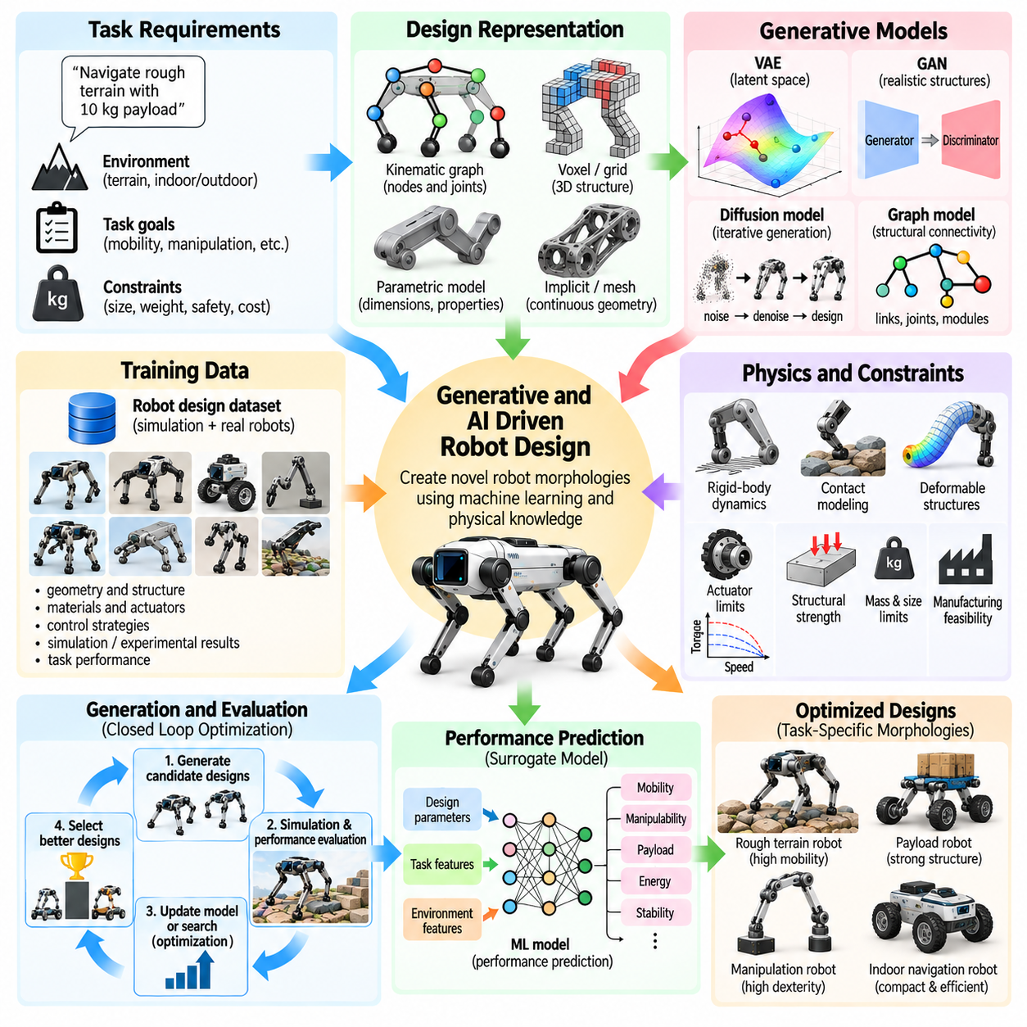
생성형 및 AI 기반 로봇 설계(Generative and AI-Driven Robot Design)는 기계학습(Machine Learning)을 활용하여 기존 공학 설계 절차(Conventional Engineering Workflows)에서 생성되는 구성을 넘어 다양한 물리적 구성(Physical Configurations)을 탐색하는 방법이다. 생성형 시스템(Generative Systems)은 사전에 정의된 치수(Predefined Dimensions)만 수정하는 대신 새로운 구조적 배치(Structural Arrangements), 구성요소 형상(Component Geometries), 재료 분포(Material Distributions)를 제안할 수 있다. 이러한 방법은 학습된 설계 패턴(Learned Design Patterns)과 물리적 제약 조건(Physical Constraints)을 결합하여 수동 설계 반복(Manual Design Iteration)에 대한 의존도를 줄이면서 로봇 형태학(Robot Morphology)의 탐색 범위를 확장한다.
생성형 로봇 설계(Generative Robot Design)는 계산 모델(Computational Models)이 처리할 수 있는 물리적 구조 표현(Representation of Physical Structure)에서 시작한다. 로봇은 기하학적 매개변수(Geometric Parameters), 관절 연결 관계(Joint Connectivity), 구성요소 그래프(Component Graphs), 복셀 구조(Voxel Structures), 암시적 표면(Implicit Surfaces)을 통해 표현할 수 있다. 이러한 표현 방식(Representation)은 생성하고 평가할 수 있는 형태학적 변형(Morphological Variations)의 범위를 결정한다. 효과적인 표현 방식은 표현의 유연성(Expressive Flexibility), 물리적 타당성(Physical Validity), 계산 효율(Computational Efficiency), 제조 공정(Manufacturing Processes)과의 호환성 사이에서 균형을 유지해야 한다.
기계학습 모델(Machine Learning Models)은 기존 설계 데이터셋(Design Datasets)으로부터 로봇 형태학(Robot Morphology)과 성능(Performance) 사이의 관계를 학습할 수 있다. 학습 사례(Training Examples)에는 구조 매개변수(Structural Parameters), 시뮬레이션 결과(Simulation Results), 작업 설명(Task Descriptions), 측정된 하드웨어 성능(Measured Hardware Performance)이 포함될 수 있다. 모델은 이러한 관측값(Observations)에서 패턴을 식별하여 어떤 기하학적 또는 기계적 특성(Geometric or Mechanical Characteristics)이 성공적인 행동(Successful Behavior)에 기여하는지 추정할 수 있다. 이러한 지식은 가능한 모든 구성을 철저하게 시뮬레이션하지 않고도 설계 생성(Design Generation)을 지원한다.
변분 오토인코더(Variational Autoencoders)는 로봇 설계(Robotic Designs)의 압축된 표현(Compact Representations)을 학습하는 접근법 중 하나이다. 인코더(Encoder)는 기존 형태학(Morphologies)을 연속적인 잠재 공간(Continuous Latent Space)으로 매핑하고, 디코더(Decoder)는 잠재 변수(Latent Variables)로부터 물리적 구성(Physical Configurations)을 재구성한다. 이 공간에서 가까운 지점들은 서로 관련된 구조 설계(Structural Designs)를 나타낼 수 있으므로 후보 형태학(Candidate Morphologies)을 연속적으로 탐색할 수 있다. 잠재 공간 최적화(Latent Space Optimization)는 원래 설계 문제(Original Design Problem)의 차원(Dimensionality)을 줄이면서 유망한 구성을 식별할 수 있다.
생성적 적대 신경망(Generative Adversarial Networks)은 후보 로봇 구조(Candidate Robot Structures)를 생성하는 또 다른 메커니즘을 제공한다. 생성기(Generator)는 설계를 제안하고, 판별기(Discriminator)는 생성된 구성(Generated Configurations)과 학습 데이터 분포(Training Distribution)에 포함된 사례를 구별하도록 학습한다. 이러한 상호작용은 현실적인 기하학적 패턴(Realistic Geometric Patterns)과 구성요소 배치(Component Arrangements)를 유도할 수 있다. 그러나 학습 사례와 유사한 설계가 반드시 기계적으로 효과적인 것은 아니므로 물리 시뮬레이션(Physical Simulation)과 공학적 제약 조건(Engineering Constraints)은 여전히 필요하다.
확산 모델(Diffusion Models)은 반복적인 정제(Iterative Refinement)를 통해 구조를 생성하는 방법을 학습함으로써 생성형 설계(Generative Design)를 확장한다. 모델은 잡음이 포함된 표현(Noisy Representation)에서 시작하여 점진적으로 일관성 있는 기하학적 구조(Coherent Geometry)나 구성요소 배치(Component Arrangements)를 생성한다. 조건부 확산(Conditional Diffusion)은 작업 요구사항(Task Requirements), 기하학적 경계(Geometric Boundaries), 목표 성능 특성(Target Performance Characteristics)을 반영할 수 있다. 이러한 방법은 복잡한 설계 공간(Complex Design Spaces)에 유망하지만 생성된 구조는 연결성(Connectivity), 강도(Strength), 제조 가능성(Manufacturability)에 대한 검증이 여전히 필요하다.
그래프 기반 생성 모델(Graph-Based Generative Models)은 기계 시스템(Mechanical Systems)이 본질적으로 연결된 구성요소(Connected Components)와 관절(Joints)로 이루어져 있기 때문에 로봇에 특히 적합하다. 노드(Nodes)는 링크(Links), 구동기(Actuators), 모듈(Modules)을 나타낼 수 있으며, 간선(Edges)은 기계적 관계(Mechanical Relationships)를 설명한다. 그래프 신경망(Graph Neural Networks)은 구조적 연결성(Structural Connectivity)이 행동(Behavior)에 미치는 영향을 학습하고 후보 아키텍처(Candidate Architectures)를 생성할 수 있다. 이러한 표현은 구성요소의 수가 달라지는 구조를 지원하므로 다양한 팔다리 배치(Limb Arrangements)와 모듈형 로봇 구성(Modular Robot Configurations)을 탐색하는 데 유용하다.
AI 기반 설계(AI-Driven Design)는 작업 설명(Task Descriptions)을 형태학 생성(Morphology Generation)의 조건으로 반영할 수 있다. 좁은 실내 공간에서 이동하도록 설계된 로봇은 소형 치수(Compact Dimensions)와 안정적인 이동성(Stable Mobility)이 필요할 수 있으며, 조작 로봇(Manipulation Robot)은 도달 범위(Reach)와 민첩성(Dexterity)을 우선시할 수 있다. 조건부 생성 모델(Conditional Generative Models)은 작업 특성(Task Features)을 사용하여 관련 능력(Relevant Capabilities)을 갖춘 구조적 제안(Structural Proposals)을 생성하도록 유도한다. 이러한 제안의 품질은 학습 데이터(Training Data)가 목표 환경(Intended Environments)과 운용 요구사항(Operational Demands)을 충분히 대표하는지에 따라 달라진다.
파운데이션 모델(Foundation Models)과 언어 기반 시스템(Language-Guided Systems)은 상위 수준 요구사항(High-Level Requirements)을 후보 설계 사양(Candidate Design Specifications)으로 변환하여 초기 단계의 로봇 설계(Early-Stage Robot Design)를 지원할 수 있다. 자연어 지시(Natural Language Instructions)는 원하는 작업(Desired Tasks), 적재 용량(Payloads), 환경(Environments), 운용 제약 조건(Operating Constraints)을 설명할 수 있다. AI 시스템은 이러한 요구사항을 구조화된 매개변수(Structured Parameters)로 정리하거나 예비 아키텍처(Preliminary Architectures)를 제안할 수 있다. 그러나 생성된 사양은 물리 법칙(Physical Laws), 공학적 계산(Engineering Calculations), 명시적인 안전 요구사항(Explicit Safety Requirements)에 따라 검증해야 한다.
물리 정보 기반 생성형 설계(Physics-Informed Generative Design)는 통계적 패턴(Statistical Patterns)에만 의존하지 않고 생성 과정(Generation Process)에 기계적 지식(Mechanical Knowledge)을 통합한다. 질량(Mass), 구조 강도(Structural Strength), 관절 한계(Joint Limits), 구동기 용량(Actuator Capacity)에 관한 제약 조건은 후보 구성(Candidate Configurations)을 제한할 수 있다. 물리 기반 손실 함수(Physics-Based Losses)나 미분 가능한 시뮬레이션(Differentiable Simulation)은 원하는 기계적 특성(Desired Mechanical Properties)을 충족하는 설계를 유도할 수 있다. 이러한 통합은 시각적으로는 그럴듯하지만 실제 로봇으로 기능할 수 없는 구조(Physically Nonfunctional Structures)가 생성될 가능성을 줄인다.
생성형 설계(Generative Design)는 위상 최적화(Topology Optimization)와 밀접하게 관련되어 있는데, 두 접근법 모두 재료 분포(Material Distribution)와 구조적 형상(Structural Geometry)을 변경할 수 있기 때문이다. 전통적인 위상 최적화(Traditional Topology Optimization)는 일반적으로 명시적인 목적 함수(Objectives)와 제약 조건(Constraints)을 사용하여 지정된 설계 영역(Design Domain) 내부를 탐색한다. 생성 모델(Generative Models)은 재사용 가능한 구조적 패턴(Reusable Structural Patterns)을 학습하고 대안적인 배치(Alternative Layouts)를 빠르게 제안할 수 있다. 이러한 방법을 결합하면 학습 모델(Learned Models)을 사용하여 최적화를 초기화하고 물리 기반 정제(Physics-Based Refinement)를 통해 생성된 구조의 기계적 타당성(Mechanical Validity)을 향상시킬 수 있다.
성능 예측 모델(Performance Prediction Models)은 비용이 높은 시뮬레이션(Expensive Simulation)을 수행하기 전에 후보의 품질(Candidate Quality)을 추정함으로써 AI 기반 형태학 탐색(AI-Driven Morphology Exploration)을 가속할 수 있다. 대리 모델(Surrogate Models)은 설계 특성(Design Features)으로부터 에너지 소비(Energy Consumption), 안정성(Stability), 적재 용량(Payload Capacity), 구조 변형(Structural Deformation)을 예측할 수 있다. 예측 신뢰도(Prediction Confidence)가 낮은 경우에는 추가 시뮬레이션을 수행하고, 명백하게 부적합한 설계는 조기에 제외할 수 있다. 능동 학습(Active Learning)은 새롭게 평가된 후보를 사용하여 이러한 예측 모델을 지속적으로 갱신함으로써 후속 설계 주기(Subsequent Design Cycles)의 효율을 높인다.
생성 모델(Generative Models)은 서로 다른 성능 절충 관계(Performance Tradeoffs)를 갖는 후보를 생성함으로써 다목적 로봇 설계(Multi-Objective Robot Design)도 지원할 수 있다. 일부 형태학(Morphologies)은 경량 구조(Lightweight Construction)를 강조하는 반면, 다른 형태학은 강성(Stiffness), 안정성(Stability), 조작 능력(Manipulation Capability)을 우선시할 수 있다. 목표 목적 함수(Target Objectives)를 조건으로 생성 과정을 제어하면 다양한 설계 우선순위(Design Priorities)를 탐색할 수 있다. 경쟁하는 공학적 요구사항(Competing Engineering Requirements) 전반에서 생성된 설계가 보편적으로 최적이라고 간주할 수는 없으므로 파레토 기반 평가(Pareto-Based Evaluation)는 여전히 중요하다.
형태학과 제어기의 공동 설계(Morphology and Controller Co-Design)는 물리적 구조(Physical Structure)의 유용성이 제어 전략(Control Strategy)에 따라 달라지므로 추가적인 복잡성을 발생시킨다. 생성형 시스템(Generative System)은 제어기 매개변수(Controller Parameters) 또는 학습된 제어 정책(Learned Control Policies)과 함께 신체 구성(Body Configurations)을 제안할 수 있다. 시뮬레이션(Simulation)은 이러한 조합이 원하는 행동(Desired Behavior)을 달성하는지 평가한다. 반복적인 피드백(Iterative Feedback)은 구조와 제어를 모두 개선할 수 있지만, 비교 과정에서는 제어기 학습 노력(Controller Training Effort)과 최적화 예산(Optimization Budgets)의 차이를 고려해야 한다.
제조를 고려한 생성(Manufacturing-Aware Generation)은 제안된 설계를 실제 하드웨어(Practical Hardware)로 구현할 수 있도록 보장하는 데 목적이 있다. 기하학적 제약 조건(Geometric Constraints)에는 최소 벽 두께(Minimum Wall Thickness), 허용 돌출부(Allowable Overhangs), 조립 간극(Assembly Clearances), 표준화된 구성요소 인터페이스(Standardized Component Interfaces)가 포함될 수 있다. 재료 가용성(Material Availability)과 제작 방법(Fabrication Methods)은 실현 가능한 해(Feasible Solutions)의 범위를 추가로 제한한다. 생성 과정에서 이러한 요구사항을 통합하면 재설계 노력(Redesign Effort)을 줄이고 계산적 창의성(Computational Creativity)을 신뢰할 수 있는 물리적 제작(Reliable Physical Construction)과 연결할 수 있다.
AI가 생성한 로봇 형태학(AI-Generated Robot Morphologies)의 신뢰성(Reliability)은 학습 데이터(Training Data)의 품질(Quality)과 다양성(Diversity)에 따라 달라진다. 특정 로봇 아키텍처(Robot Architectures)에 집중된 데이터셋(Datasets)은 모델이 근본적으로 다른 구조(Fundamentally Different Structures)를 발견하기보다 익숙한 구성(Familiar Configurations)을 재현하도록 만들 수 있다. 불완전한 성능 레이블(Incomplete Performance Labels)과 일관되지 않은 시뮬레이션 가정(Inconsistent Simulation Assumptions)은 체계적 편향(Systematic Bias)을 유발할 수 있다. 다양한 데이터셋(Diverse Datasets), 불확실성 추정(Uncertainty Estimation), 독립적인 평가(Independent Evaluation)는 이러한 한계를 줄이는 데 도움이 된다.
시뮬레이션에서 현실로의 전이(Sim-to-Real Transfer)는 생성된 설계(Generated Designs)가 시뮬레이션(Simulation)이나 학습된 성능 모델(Learned Performance Models)의 부정확성을 악용할 수 있기 때문에 필수적이다. 물리적 시제품(Physical Prototypes)은 계산 모델(Computational Models)이 간과할 수 있는 마찰(Friction), 백래시(Backlash), 구동기 발열(Actuator Heating), 재료 결함(Material Imperfections), 기타 물리적 효과(Physical Effects)를 드러낸다. 실험 측정값(Experimental Measurements)은 후속 학습 및 최적화 주기(Subsequent Training and Optimization Cycles)에 반영될 수 있다. 이러한 피드백은 예측 정확도(Predictive Accuracy)를 향상시키고 실제 기계적 혁신(Genuine Mechanical Innovations)을 설계 과정의 인공적 결과(Artifacts of the Design Process)와 구별하는 데 도움이 된다.
AI 기반 로봇 설계(AI-Driven Robot Design)에서는 설계 목적(Design Objectives)을 수치적 지표(Numerical Metrics)만으로 완전하게 표현하기 어렵기 때문에 인간 엔지니어(Human Engineers)가 여전히 중요한 역할을 수행한다. 실용적인 고려사항(Practical Considerations)에는 유지보수성(Maintainability), 안전성(Safety), 비용(Cost), 접근성(Accessibility), 기존 인프라(Existing Infrastructure)와의 호환성이 포함된다. 엔지니어는 생성된 대안(Generated Alternatives)을 평가하고 숨겨진 제약 조건(Hidden Constraints)을 식별하며 허용 가능한 절충 관계(Acceptable Tradeoffs)를 결정한다. 따라서 인간-AI 협업(Human-AI Collaboration)은 계산적 탐색(Computational Exploration)과 공학적 판단(Engineering Judgment) 및 책임(Responsibility)을 결합한다.
생성형 설계 워크플로(Generative Design Workflows)는 요구사항 해석(Requirement Interpretation), 후보 생성(Candidate Generation), 물리 시뮬레이션(Physics Simulation), 성능 평가(Performance Evaluation), 구조적 정제(Structural Refinement)를 연속적인 과정(Continuous Process)으로 통합할 수 있다. 유망한 구성(Promising Configurations)은 상세 해석(Detailed Analysis)과 시제품 시험(Prototype Testing)을 위해 선택되며, 실패한 설계(Unsuccessful Designs)는 추가적인 학습 데이터(Additional Learning Data)를 제공한다. 이러한 폐루프 접근법(Closed-Loop Approach)은 설계 모델(Design Models)과 결과적으로 생성되는 형태학(Resulting Morphologies)을 점진적으로 개선한다. 추적 가능한 평가 기록(Traceable Evaluation Records)은 재현성(Reproducibility)과 검증(Verification)을 위해 중요하다.
피지컬 AI(Physical AI)에서 생성형 및 AI 기반 로봇 설계(Generative and AI-Driven Robot Design)는 고정된 기계적 템플릿(Fixed Mechanical Templates)에서 선택하는 대신 지능적 행동(Intelligent Behavior)에 맞게 최적화된 신체(Bodies)를 개발하는 경로를 제공한다. 학습된 표현(Learned Representations), 물리 기반 평가(Physics-Based Evaluation), 제어기 공동 최적화(Controller Co-Optimization)는 체화(Embodiment)와 능력(Capability) 사이의 새로운 관계를 밝혀낼 수 있다. 이러한 방법의 실용적 가치(Practical Value)는 엄격한 검증(Rigorous Validation), 현실적인 제약 조건(Realistic Constraints), 신뢰할 수 있는 제조(Reliable Manufacturing)에 달려 있다. 이러한 방법들은 통합된 물리적 지능(Integrated Physical Intelligence)을 점차 강화하는 적응형 로봇 시스템(Adaptable Robotic Systems)의 개발을 지원한다.

11.12. Co Optimization of Body and Controller [w/Code]
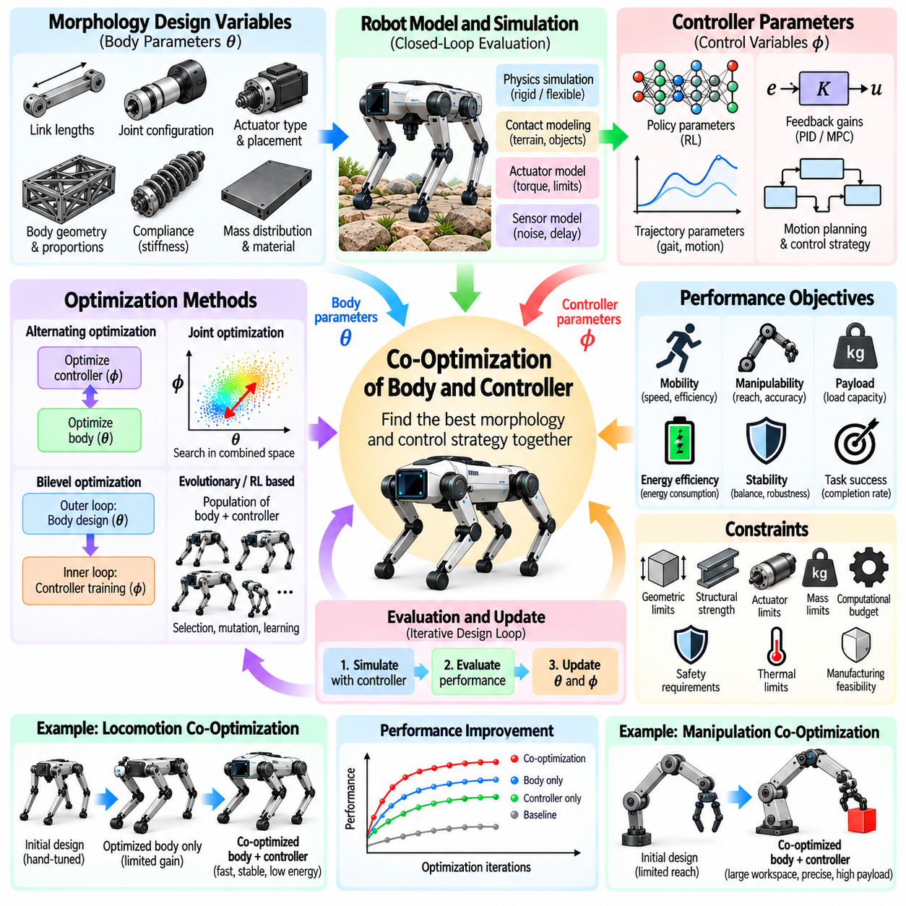
신체와 제어기의 공동 최적화(Co-Optimization of Body and Controller)는 로봇 형태학(Robot Morphology)과 행동 생성(Behavior Generation)을 담당하는 제어 시스템(Control System)을 동시에 고려하는 설계 접근법(Design Approach)이다. 전통적인 설계 절차(Traditional Workflows)는 제어 알고리즘(Control Algorithms)을 개발하기 전에 기계적 구조(Mechanical Structure)를 먼저 확정하는 경우가 많으며, 이로 인해 전체 성능(Overall Performance)이 제한될 수 있다. 공동 최적화(Co-Optimization)는 물리적 능력(Physical Capabilities)과 제어 전략(Control Strategies)이 상호 의존적이라는 점을 인식하고, 두 요소가 공통의 운용 목적(Shared Operational Objectives)을 향해 함께 발전할 수 있도록 한다.
로봇 형태학(Robot Morphology)은 제어기(Controller)가 활용할 수 있는 기계적 가능성(Mechanical Possibilities)을 결정한다. 링크 길이(Link Lengths), 관절 배치(Joint Arrangements), 질량 분포(Mass Distribution), 구동기 배치(Actuator Placement), 구조적 순응성(Structural Compliance)은 도달 가능한 운동(Reachable Motions)과 동적 응답(Dynamic Responses)에 영향을 미친다. 반대로 제어기 특성(Controller Characteristics)은 이러한 물리적 능력을 얼마나 효과적으로 활용할 수 있는지를 결정한다. 특정 제어기에서 낮은 성능을 보이는 형태학도 적절하게 최적화된 제어 전략(Optimized Control Strategy)과 결합하면 매우 효과적으로 작동할 수 있다.
공동 최적화 문제(Co-Optimization Problem)는 서로 상호작용하는 두 그룹의 결정 변수(Decision Variables)를 사용하여 정식화할 수 있다. 형태학적 변수(Morphological Variables)는 기하학적 구조(Geometry), 기계적 특성(Mechanical Properties), 구동 아키텍처(Actuation Architecture)를 설명하며, 제어 변수(Control Variables)는 피드백 이득(Feedback Gains), 운동 궤적(Motion Trajectories), 정책 매개변수(Policy Parameters)를 지정한다. 공통 목적 함수(Shared Objective Function)는 그 결과로 나타나는 폐루프 거동(Closed-Loop Behavior)을 평가한다. 최적화는 물리적, 계산적, 운용적 제약 조건(Physical, Computational, and Operational Constraints)을 충족하면서 작업 성능(Task Performance)을 극대화하는 조합을 탐색한다.
폐루프 시뮬레이션(Closed-Loop Simulation)은 신체와 제어기의 공동 최적화(Body-Controller Co-Optimization)를 위한 필수적인 평가 환경(Evaluation Environment)을 제공한다. 각 후보 형태학(Candidate Morphology)은 대표적인 작업 조건(Representative Task Conditions)에서 해당 제어기(Associated Controller)와 함께 시뮬레이션된다. 성능 지표(Performance Metrics)에는 작업 완료(Task Completion), 에너지 소비(Energy Consumption), 안정성(Stability), 추종 정확도(Tracking Accuracy), 외란 회복(Disturbance Recovery)이 포함될 수 있다. 전체 폐루프 거동(Complete Closed-Loop Behavior)을 평가하면 유리한 기계적 특성(Mechanical Properties)만을 근거로 설계가 선택되는 것을 방지할 수 있다.
한 가지 접근법은 신체 매개변수(Body Parameters)와 제어기 매개변수(Controller Parameters)를 순차적으로 개선하는 교대 최적화(Alternating Optimization)이다. 먼저 고정된 형태학(Fixed Morphology)에 대해 제어기를 최적화한 다음, 현재의 제어 전략(Current Control Strategy)을 사용하여 형태학적 변수(Morphological Variables)를 조정한다. 이 과정을 반복하면 전체 성능(Overall Performance)을 점진적으로 개선할 수 있다. 그러나 교대 최적화 방법(Alternating Methods)은 국소적으로 유리한 조합(Locally Favorable Combinations)에 수렴할 수 있으며, 초기화(Initialization)와 최적화 순서(Optimization Order)에 민감하게 반응할 수 있다.
동시 최적화(Joint Optimization)는 통합된 설계 공간(Unified Design Space)에서 형태학과 제어기 매개변수를 직접 탐색한다. 이 접근법은 팔다리 형상(Limb Geometry)과 보행 타이밍(Gait Timing)의 조정된 변화처럼 순차적 방법(Sequential Methods)이 놓칠 수 있는 상호작용(Interactions)을 식별할 수 있다. 그러나 결합된 탐색 공간(Combined Search Space)은 매우 커지고 계산 비용(Computational Cost)이 높아질 수 있다. 효율적인 매개변수화(Efficient Parameterization), 대리 모델(Surrogate Models), 구조화된 탐색 알고리즘(Structured Search Algorithms)은 이러한 복잡성을 줄이는 데 도움이 된다.
이중 수준 최적화(Bilevel Optimization)는 물리적 설계 결정(Physical Design Decisions)과 제어기 적응(Controller Adaptation)을 분리하기 위한 공식적인 프레임워크(Formal Framework)를 제공한다. 외부 최적화 과정(Outer Optimization Process)은 형태학적 매개변수(Morphology Parameters)를 선택하고, 내부 최적화 과정(Inner Optimization Process)은 각 후보 신체(Candidate Body)에 적합한 제어기를 결정한다. 외부 목적 함수(Outer Objective)는 제어기 최적화(Controller Optimization)가 완료된 이후의 성능을 측정한다. 이러한 정식화(Formulation)는 달성 가능한 성능(Achievable Performance)이 제어기 적응에 의존한다는 점을 반영하지만, 반복적인 제어기 학습(Repeated Controller Training)에는 높은 비용이 발생할 수 있다.
미분 가능한 물리학(Differentiable Physics)은 시뮬레이션 동역학(Simulation Dynamics)과 목적 함수(Objective Functions)가 신뢰할 수 있는 미분(Reliable Differentiation)을 지원할 때 기울기 기반 공동 최적화(Gradient-Based Co-Optimization)를 가능하게 한다. 기울기(Gradients)는 신체 매개변수(Body Parameters), 구동기 모델(Actuator Models), 제어 계산(Control Computations)을 통해 전파되어 조정된 개선 방향(Coordinated Improvements)을 식별할 수 있다. 이러한 방법은 연속 설계 변수(Continuous Design Variables)를 효율적으로 개선할 수 있다. 그러나 접촉 불연속성(Contact Discontinuities), 불안정한 궤적(Unstable Trajectories), 이산적인 구조 선택(Discrete Structural Choices)은 기울기 계산(Gradient Computation)을 복잡하게 만들며 특수한 처리 방법(Specialized Treatment)이 필요할 수 있다.
진화 알고리즘(Evolutionary Algorithms)은 형태학과 제어기 공간(Morphology and Controller Spaces)에 불연속 변수(Discontinuous Variables)나 범주형 변수(Categorical Variables)가 포함될 때 대안적인 접근법을 제공한다. 후보 로봇(Candidate Robots)은 신체 비율(Body Proportions), 관절 구성(Joint Configurations), 구동기 선택(Actuator Selections), 제어기 매개변수(Controller Parameters)를 공통 표현(Shared Representation)으로 인코딩할 수 있다. 선택 과정(Selection)은 시뮬레이션된 작업(Simulated Tasks)에서 우수한 성능을 보이는 조합을 선호한다. 돌연변이(Mutation)와 재조합(Recombination)은 새로운 설계를 탐색하며, 다양성 유지 메커니즘(Diversity Mechanisms)은 지나치게 특화된 해(Narrowly Specialized Solutions)로의 조기 수렴(Premature Convergence)을 방지하는 데 도움이 된다.
강화학습(Reinforcement Learning)은 서로 다른 물리적 구성(Physical Configurations)에 대한 제어 정책(Control Policies)을 학습함으로써 형태학 최적화(Morphology Optimization)와 통합될 수 있다. 정책(Policy)은 해당 신체의 동역학(Dynamics) 아래에서 누적 작업 보상(Cumulative Task Rewards)을 극대화하는 행동(Actions)을 생성하도록 학습한다. 이후 학습된 정책(Trained Policies)의 성능을 기반으로 형태학적 매개변수(Morphological Parameters)를 갱신할 수 있다. 이 접근법은 복잡한 행동(Complex Behaviors)을 지원하지만 학습 비용(Training Cost), 보상 설계(Reward Design), 평가 공정성(Evaluation Fairness)을 신중하게 관리해야 한다.
이동 운동(Locomotion)은 신체와 제어기의 상호 의존성(Body-Controller Interdependence)을 명확하게 보여주는 사례이다. 다리 길이(Leg Length), 관절 위치(Joint Placement), 발 형상(Foot Geometry), 순응성(Compliance)은 보폭 특성(Stride Characteristics)과 지면 접촉 거동(Ground Contact Behavior)에 영향을 미친다. 보행 주파수(Gait Frequency), 지지 단계 타이밍(Stance Timing), 피드백 제어(Feedback Control)는 이러한 특성이 실제 이동(Movement)으로 어떻게 연결되는지를 결정한다. 동시 최적화(Joint Optimization)는 기계 설계(Mechanical Design)와 이동 전략(Locomotion Strategies)을 독립적으로 다루는 대신 조정함으로써 속도(Speed), 안정성(Stability), 에너지 효율(Energy Efficiency)을 개선할 수 있다.
조작 작업(Manipulation Tasks)에서도 형태학과 제어 사이에 유사한 상호작용이 나타난다. 로봇 팔 치수(Arm Dimensions), 관절 배치(Joint Arrangement), 전달비(Transmission Ratios), 그리퍼 순응성(Gripper Compliance)은 작업 공간(Workspace)과 힘 생성 능력(Force Capabilities)을 결정한다. 운동 계획(Motion Planning), 임피던스 제어(Impedance Control), 파지 전략(Grasp Strategies)은 이러한 능력을 얼마나 효과적으로 활용하는지를 결정한다. 공동 최적화(Co-Optimization)는 로봇이 수행할 것으로 예상되는 조작 작업에 맞춰 도달 범위(Reach), 정밀도(Precision), 적재물 처리(Payload Handling), 접촉 안정성(Contact Stability) 사이의 균형을 조정할 수 있다.
구동기 선택(Actuator Selection)은 기계 설계(Mechanical Design)를 제어 대역폭(Control Bandwidth) 및 에너지 소비(Energy Consumption)와 연결하기 때문에 특히 중요하다. 모터 토크(Motor Torque), 기어비(Gear Ratio), 동력 전달계 순응성(Transmission Compliance), 열적 한계(Thermal Limits)는 달성 가능한 가속도(Achievable Acceleration)와 힘 조절(Force Regulation)에 영향을 미친다. 제어기 이득(Controller Gains)과 운동 프로파일(Motion Profiles)은 이러한 특성과 호환되어야 한다. 동시 최적화(Joint Optimization)는 적절한 성능 여유(Performance Margins)와 신뢰할 수 있는 운용(Reliable Operation)을 유지하면서 구동기의 과도한 용량 설계(Actuator Oversizing)를 줄일 수 있다.
형태학적 계산(Morphological Computation)은 신체와 제어기의 공동 최적화(Body-Controller Co-Optimization)에 또 다른 차원을 추가한다. 수동적 순응성(Passive Compliance), 탄성 요소(Elastic Elements), 적절하게 분포된 질량(Carefully Distributed Mass)은 지속적인 능동 보정(Continuous Active Correction) 없이 운동을 안정화하거나 외란(Disturbances)을 흡수할 수 있다. 이러한 물리적 메커니즘(Physical Mechanisms)은 감지 및 제어 요구량(Sensing and Control Demands)을 줄일 수 있다. 그러나 과도한 순응성(Excessive Compliance)은 위치 결정 정밀도(Positioning Precision)를 감소시키거나 진동(Oscillations)을 유발할 수 있으므로 적절한 기계적 거동(Mechanical Behavior)을 결정하기 위해 조정된 최적화(Coordinated Optimization)가 필요하다.
하나의 환경(Environment)에 최적화된 신체와 제어기 조합(Body-Controller Combination)이 다른 조건에서는 낮은 성능을 보일 수 있으므로 강건성(Robustness)을 평가해야 한다. 적재물(Payload), 지형 마찰(Terrain Friction), 센서 잡음(Sensor Noise), 구동기 효율(Actuator Efficiency)의 변화는 폐루프 동역학(Closed-Loop Dynamics)을 변경할 수 있다. 강건한 공동 최적화(Robust Co-Optimization)는 다양한 외란(Disturbances)과 운용 시나리오(Operating Scenarios)에서 후보 시스템(Candidate Systems)을 평가한다. 명목 조건(Nominal Conditions)에서만 뛰어난 결과를 달성하는 설계보다 여러 조건에서 허용 가능한 성능(Acceptable Performance)을 유지하는 설계를 우선시한다.
다목적 공동 최적화(Multi-Objective Co-Optimization)는 속도(Speed), 에너지 효율(Energy Efficiency), 안정성(Stability), 적재 용량(Payload Capacity), 제어기 복잡도(Controller Complexity)와 같은 경쟁적인 요구사항(Competing Requirements)을 다룬다. 한 영역의 개선은 다른 영역에서 구조적 질량(Structural Mass)이나 계산 요구량(Computational Demands)을 증가시킬 수 있다. 파레토 기반 방법(Pareto-Based Methods)은 서로 다른 공학적 절충 관계(Engineering Tradeoffs)를 나타내는 대안적인 신체와 제어기 조합(Body-Controller Combinations)을 식별한다. 설계자는 배치 우선순위(Deployment Priorities), 비용 제한(Cost Limitations), 안전 요구사항(Safety Requirements)에 따라 적절한 구성을 선택할 수 있다.
개별 형태학(Individual Morphologies)에 특화된 제어기를 학습할 때 일반화(Generalization)는 중요한 고려사항이다. 고도로 특화된 정책(Highly Specialized Policy)은 익숙한 시나리오(Familiar Scenarios)에서는 우수한 성능을 보이지만 작업이나 환경 조건(Environmental Conditions)이 변화하면 실패할 수 있다. 형태학 조건부 정책(Morphology-Conditioned Policies)과 공유 표현(Shared Representations)은 서로 다른 신체(Bodies) 사이의 적응(Adaptation)을 지원할 수 있다. 학습 과정에서 사용하지 않은 작업(Unseen Tasks)으로 후보를 평가하면 진정으로 범용적인 설계(Genuinely Versatile Designs)와 제한된 학습 조건(Narrow Training Conditions)을 악용하는 해를 구별하는 데 도움이 된다.
시뮬레이션에서 현실로의 전이(Simulation-to-Reality Transfer)는 최적화된 제어기(Optimized Controllers)가 물리 모델(Physical Models)의 부정확성을 악용할 수 있기 때문에 여전히 어려운 과제이다. 접촉 마찰(Contact Friction), 구조적 유연성(Structural Flexibility), 구동기 지연(Actuator Delays), 센서 결함(Sensor Imperfections)은 실제 배치(Deployment) 이후 예상하지 못한 거동(Unexpected Behavior)을 유발할 수 있다. 도메인 무작위화(Domain Randomization), 하드웨어 보정(Hardware Calibration), 물리적 시제품 시험(Physical Prototype Testing)은 이러한 차이를 줄이는 데 도움이 된다. 시뮬레이션을 통해 형태학을 선택한 이후에는 실제 하드웨어(Real Hardware)에서 제어기 적응(Controller Adaptation)이 추가로 필요할 수도 있다.
실제 구현(Practical Implementation)에서는 최적화 품질(Optimization Quality)과 계산 및 제조 비용(Computational and Manufacturing Costs) 사이의 균형을 유지해야 한다. 특히 고차원 정책(High-Dimensional Policies)을 사용하는 경우 모든 후보 형태학(Candidate Morphology)에 대해 별도의 제어기를 학습하는 것은 지나치게 많은 비용을 요구할 수 있다. 기존 학습 결과를 활용한 초기화 학습(Warm-Started Training), 재사용 가능한 정책 표현(Reusable Policy Representations), 병렬 시뮬레이션(Parallel Simulation), 다중 충실도 평가(Multi-Fidelity Evaluation)는 효율을 향상시킬 수 있다. 최종 후보(Final Candidates)는 구조적 건전성(Structural Integrity), 유지보수(Maintenance), 조립(Assembly), 운용 안전 요구사항(Operational Safety Requirements)도 충족해야 한다.
피지컬 AI(Physical AI)에서 신체와 제어기의 공동 최적화(Body-Controller Co-Optimization)는 지능(Intelligence)이 형태학(Morphology), 제어(Control), 환경(Environment) 사이의 상호작용을 통해 발현된다는 통합적 관점(Unified Perspective)을 확립한다. 기계적 구조(Mechanical Structure)는 가능한 행동(Available Behaviors)의 범위를 형성하며, 학습되거나 공학적으로 설계된 제어 전략(Learned or Engineered Control Strategies)은 이러한 행동이 어떻게 실현되는지를 결정한다. 물리적 설계(Physical Design), 동역학 시뮬레이션(Dynamic Simulation), 기계학습(Machine Learning), 실험적 검증(Experimental Validation)을 통합하면 체화(Embodiment)와 지능(Intelligence)을 하나의 설계 과정(Single Design Process)에서 상호 보완적인 요소(Complementary Parts)로 발전시키는 로봇 시스템(Robotic Systems)을 구현할 수 있다.

